* 1. **Latar Belakang**

## BAB I PENDAHULUAN

Toko Tani Indonesia Center (TTIC) Kota Padang merupakan sebuah pertokoan yang melayani penjualan kebutuhan rumah tangga seperti beras, minyak goreng, serta sayur mayur untuk daerah Kota Padang dan sekitarnya. TTIC berada di bawah Dinas Pangan dan diresmikan pada bulan Juli 2019 oleh gubernur Sumatera Barat dan diharapkan dapat menjadi pilot project untuk Dinas Pangan yang ada di seluruh wilayah Indonesia. Tujuan dari keberadaan TTIC Kota Padang ini adalah untuk membantu masyarakat mendapatkan kebutuhan yang murah dan mudah seperti beras, sayur mayur, gula, minyak dan lain sebagainya. Selain itu tujuan dari keberadaan TTIC Kota Padang adalah untuk menjaga stabilitas harga kebutuhan pokok di masyarakat.

Sejak diresmikan Juli 2019, masyarakat Kota Padang tidak terlalu banyak yang mengetahui tentang keberadaan TTIC hal ini disebabkan karena proses promosi dan transaksi yang dilakukan oleh TTIC kota Padang hanya memanfaatkan media Facebook dan Instagram untuk media promosi. Untuk proses transaksi pihak TTIC juga memanfaatkan media Facebook dan Instagram untuk memajang produk dan mengumumkan harga dari produk tersebut. Jika masyarakat ingin membeli maka proses transaksi selanjutnya akan memanfaatkan WhatsApp yang dikelola oleh seorang pegawai di TTIC

kota Padang. Hal ini tentunya akan menyulitkan masyarakat untuk bertransaksi terlebih jika adanya pembaruan produk dan harga dari produk. Pembaruan ini dapat membuat masyarakat kebingunan apakah harga dari produk telah diperbarui atau belum dikarenakan daftar harga hanya dipampang pada *gallery* foto pada media tersebut. Untuk pihak pegawai yang bertugas melakukan transaksi dengan masyarakat juga akan mengalami kesulitan dalam mengkonfirmasi harga terbaru atau update harga dari produk yang dijual oleh TTIC kota Padang.

Dengan kemajuan teknologi informasi yang sudah memasuki segala bidang kehidupan maka perlu dibuat sebuah *e-commerce* untuk memfasilitasi masyarakat dalam melakukan transaksi pembelian kebutuhan pokok pada TTIC Kota Padang. Penggunaan *e-commerce* sebagai sarana transaksi penjualan kebutuhan pokok di lingkungan masyarakat merupakan sebuah kebutuhan untuk memudahkan masyarakat dalam bertransaksi dan untuk memudahkan pihak TTIC Kota Padang dalam proses transaksinya.

#### Rumusan Masalah

Berdasarkan latar belakang tersebut, adapun permasalahan yang ingin dipecahkan dalam tugas akhir ini diantaranya :

* + 1. Bagaimana agar TTIC Kota Padang dapat dimanfaatkan oleh masyarakat untuk melakukan transaksi pemenuhan kebutuhan pokok?
    2. Bagaimana agar pengelolaan barang pada TTIC Kota Padang lebih efisien, efektif dan terstruktur?
    3. Bagaimana agar proses transaksi pembelian dan penjualan pada TTIC Kota Padang lebih efektif?

#### Tujuan

Adapun tujuan dari tugas akhir ini adalah :

1. Merancang dan membuat sebuah e-commerce pada TTIC Kota Padang sehingga nantinya masyarakat dapat memanfaatkan e-commerce ini untuk melakukan transaksi pemenuhan kebutuhan pokok.
2. Merancang dan membuat sebuah e-commerce pada TTIC kota Padang yang akan menampilkan kebutuhan pokok yang dijual di TTIC kota Padang beserta harga terupdate dari kebutuhan pokok tersebut
3. Membuat dan merancang e-commerce pada TTIC kota Padang yang dilengkapi dengan fitur pembayaran dan hitung biaya pengiriman kebutuhan pokok yang dibeli oleh masyarakat.

#### Batasan Masalah

Mengingat luasnya ruang lingkup permasalahan yang berhubungan dengan sistem informasi ini, maka pembahasan dalam tugas akhir ini dibatasi agar nantinya dapat mencapai sasaran dan tujuan yang diharapkan. Adapun hal-hal yang dibatasi adalah sebagai berikut:

1. Sistem informasi ini hanya membahas data-data penjualan dan pembelian oleh TTIC Kota Padang.
2. Sistem ini tidak membahas tentang laba rugi pada TTIC Kota Padang.
3. Sistem ini tidak membahas tentang fasilitas *realtime tracking* dalam proses pengiriman barang.

#### METODOLOGI

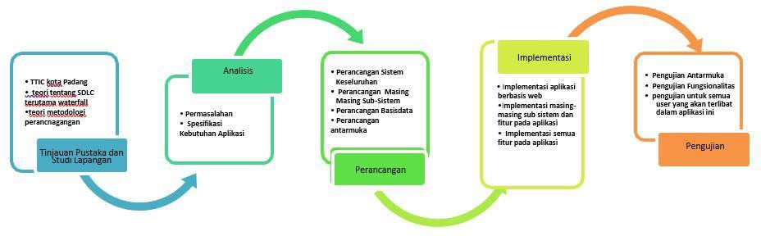Adapun Metode penelitian yang digunakan adalah metode penelitian berbasis *Software Development Life Cycle* (SDLC). Metode SDLC yang digunakan adalah metode *waterfall* (air terjun)*.* Pemilihan metode ini dikarenakan penelitian berbasis web ini akan menggunakan tahap-tahap seperti gambar berikut ini:

Gambar 1. Metode Waterfall

Berikut ini merupakan keterangan dari tahapan-tahapan diatas

* + 1. Tinjauan Pustaka dan Studi Lapangan
       1. Tinjauan Pustaka

Studi Pustaka dilakukan dengan mencari referensi serta data- data yang dibutuhkan untuk pembuatan system informasi tersebut. Studi Pustaka yang dilakukan misalnya tentang konsep sistem informasi penjualan dan pembelian. Studi Pustaka mengenai metode pengembangan sistem yang cocok digunakan untuk pembuatan sistem

informasi tersebut. Setelah mempelajari tentang konsep pengembangan sistem informasi juga dipelajari tentang *tools* atau perangkat yang dibutuhkan untuk pembuatan sistem informasi ini misalnya dengan mempelajari konsep pembuatan web dengan menggunakan Laravel, mempelajari RDBMS yang digunakan yaitu MySQL serta mempelajari cara memposting web yang telah dibuat ke internet.

* + - 1. Studi Lapangan

Studi lapangan dilakukan di TTIC yang beralamat di By Pass Aie Pacah. Di kantor TTIC ini yang dipelajari konsep pembelian produk ke petani, sistem dan alur distribusi barangnya, alur proses distribusi barang dan proses pembelian barang di TTIC tersebut. Juga mempelajari Instagram dan Facebook yang digunakan untuk pembelian barang dan WhatsApp yang digunakan sebagai tempat transaksi antara pembeli dan TTIC kota Padang.

Pada studi lapangan untuk mendapatkan *feedback* tentang kebutuhan sistem maka dilakukan metode wawancara baik dengan pihak TTIC langsung maupun dengan konsumen yang telah memanfaatkan layanan dari TTIC kota Padang. Hasil wawancara kemudian di catat kemudian disimpulkan untuk mendapatkan masukan apakah sistem informasi ini layak untuk dilanjutkan, jika dilanjutkan kemudian tim peneliti merumuskan analisis kebutuhan yang digunakan untuk pembuatan sistem informasi ini.

* + 1. Analisis Kebutuhan

Pada tahapan analisis kebutuhan ini kesimpulan dari proses studi lapangan dan tinjauan pustaka dijadikan input untuk mengkaji dan mengidentifikasi permasalahan yang terjadi serta melakukan pengelompokan terhadap data-data yang ada. Pada tahapan ini kemudian dilakukan metode *prototyping* sistem secara manual dengan hanya memamfaatkan kertas dan pensil memulai menggambarkan sistem secara umum dan keluaran dari tahapan ini merupakan masukan pada tahapan perancangan.

* + 1. Perancangan

Tahapan perancangan mulai dari arsitektur sistem informasi, perancangan antarmuka dan perancangan prosedural aplikasi, perancangan output dan input dari aplikasi yang akan dibangun. Selanjutnya dilakukan pemilahan data kepada kebutuhan fungsional dan kebutuhan nonfungsional. Hasil dari pemilahan data ini kemudian dibuatlah perancangannya dengan menggunakan UML, pembuatan database dan pembuatan flowchart sistem. Hal ini dilakukan setelah melakukan spesifikasikan user yang akan menggunakan aplikasi ini terlebih dahulu. Perancangan juga meliputi spesifikasi *hardware* dan *software* yang akan digunakan dalam pembuatan sistem informasi ini. Dari flowchart sistem yang dibuat secara garis besar akan tergambar menu-menu yang akan digunakan dalam aplikasi ini.

* + 1. Implementasi

Perancangan yang telah dilakukan kemudian diimplementasikan dengan spesifikasi kebutuhan *hardware* dan *software* yang telah di spesifikasikan sebelumnya. Semua fungsionalis sistem yang telah di tentukan sebelumnya kemudian diuji cobakan dengan menggunakan data-data *dummy* terlebih dahulu apakah sudah berjalan sesuai dengan yang telah ditetapkan di awal dan disepakati waktu analisis kebutuhan dibuat. Semua menu-menu yang dibuat diuji cobakan. Setelah semua fungsionalis sistem telah berjalan sesuai dengan apa yang telah ditetapkan selanjutnya sistem data-data sebenarnya diinputkan ke dalam sistem dan dilakukan implementasi dari *real system* ke ekosistem yang telah ditetapkan yaitu pada TTIC Kota Padang.

* + 1. Pengujian

Pada tahapan pengujian sistem informasi ini kemudian diuji cobakan terhadap setiap user yang telah ditetapkan. Pengujian juga dilakukan terhadap semua fungsionalitas dari aplikasi dan semua menu aplikasi apakah masing-masing fungsi dan menu telah berjalan sesuai dengan yang telah ditetapkan sebelumnya serta apakah sudah sesuai dengan prototype yang telah dibangun di awal.

* 1. **Kajian Lepas**

## BAB II LANDASAN TEORI

Pembuatan *website* ini didukung oleh jurnal-jurnal sebelumnya yang berhubungan dengan sistem informasi TTIC Kota Padang. Penelitian tersebut digunakan untuk menambah pembahasan dalam menganalisis sebuah sistem yang akan dibangun, serta untuk membedakan dengan penelitian sebelumnya. Adapun sistem pada TTIC Kota Padang yang sudah pernah ada sebelumnya adalah:

* + 1. Penelitian yang dilakukan oleh Akhmad Sholahuddin yaitu Rancang Bangun Aplikasi E-Commerce Sayur Tirta Mina Tani Menggunakan Framework Codeigniter Berbasis Web. Kesimpulan yang diambil dari penilitian tersebut adalah dengan dibangunnya sistem ini memudahkan pihak Tirta Mina Tani dalam proses penanaman sayur karena pada sistem akan menggunakan sistem penjadwalan sehingga tidak terjadi lagi proses penanaman jenis sayur yang sama. Penilitian sistem *e-commerce* yang dibuat dapat mempermudah pelanggan dalam mendapatkan informasi dan melakukan pembelian produk[1]
    2. Penelitian yang dilakukan oleh Sendy Nova Fifanti yaitu Perancangan Sistem Informasi Pembelian Serta Penjualan Sayuran Dan Buah Buahan Berbasis Web di CV. Dirda Bunda. Kesimpulan yang dapat diambil dari penelitian ini adalah dengan adanya sistem informasi pembelian serta penjualan sayuran dan buah buahan pada CV. Dirda Bunda dapat memberikan solusi terhadap permasalahan yang dihadapi oleh CV. Dirda Bunda dalam pengolahan data pembelian serta penjualan sayuran dan buah- buahan. Sistem dapat memberikan informasi dengan cepat tentang

pembelian maupun penjualan sayuran dan buah-buahan serta penjualan sayuran dan buah-buahan[2]

* + 1. Penelitian yang dilakukan oleh Irenne Prasitya Yuwanda yaitu Sistem Informasi Penjualan Barang Toko The Secret Home Surabaya. Kesimpulan yang dapat diambil dari penelitian ini adalah dengan adanya sistem informasi pada Toko The Secret Home proses pengadaan, retur pengadaan, konsinyasi dan penjualan barang menjadi lebih hemat tenaga dan hemat waktu. Sistem informasi yang dibangun juga membantu pihak Toko The Secret Home dalam pembuatan laporan keuangan karena sistem dapat menghasilkan laporan secara langsung tanpa membuat rekapan manual. Hal tersebut terjadi kerena data dari setuiap proses disimpan langsung oleh sistem sehingga pembuatan laporan keuangan menjadi lebih cepat dan meminimalisir terjadinya kesalahan data[3]
    2. Penelitian yang dilakukan Uro Albdulrohim, Herna Gunawan dan Trianna Herlambang yaitu Aplikasi E-Commerce Penjualan Hasil Pertanian Tanaman Sayuran Berbasis Website Studi Kasus di Balitsa Lembang Kesimpulan yang dapat diambil dari penelitian ini adalah dengan adanya aplikasi memudahkan petani dalam menjual komoditas hasil pertaniannya, aplikasi dapat memperluas pemasaran komoditas pertanian yang di garap oleh anggota, sistem koperasi yang digunakan dapat menjamin pembayaran yang dilakukan customer sampai kepada tangan petani, aplikasi *e-commerce* dapat memberikan pilihan harga jual terbaik kepada petani untuk harga garapannya, memudahkan koperasi dalam melihat perkembangan hasil

panen petani, sistem keuangan koperasi nantinya dapat digunakan untuk penyuluhan terhadap perkembangan bidang pertanian kepada petani.[4]

* + 1. Penelitian yang dilakukan Yuni Sugiarti yaitu Perancangan Sistem Informasi Agribisnis Ecommerce Buah Pisang kesimpulan yang dapat diambil dari penelitian ini adalah Sistem e-commerce yang dibangun dapat membantu Toko Mahkota pisang untuk memperkenalkan website ecommerce buah pisang yang dijual ke seluruh customer untuk memasarkan buah pisah yang dijual, juga dapat mengelola data produk, data customer dan data pemesanan. Berdasarkan hasil pengujian black box, sistem e-commerce yang dibangun, telah sesuai dengan yang diharapkan dan dapat berfungsi dengan baik.[5]

#### Toko Tani Indonesia Center (TTIC) Kota Padang

Toko Tani Indonesia Center (TTIC) kota Padang yang beralamat jalan Jalan By Pass, Aia Pacah Kota Padang diresmikan secara langsung oleh Gubernur Sumatera Barat yang meresmikan kantor UPTD Distribusi dan Pasokan Pangan/Rumah inflasi Dinas Pangan pada tanggal 17 Juli 2019. Menurut bapak gubernur adanya TTIC ini akan dapat menekan laju inflasi dan pengendalian harga pangan di pasaran. Karena TTIC dapat langsung mempertemukan konsumen dan produsen, sehingga komoditas pangan terjangkau bagi masyarakat luas karena dapat memutus mata rantai perdagangan yang melibatkan banyak pihak, sehingga akan menguntungkan pihak produsen ataupun konsumen. Untuk pemasarannya TTIC kota Padang memamfaatkan media sosial berupa Instagram dan Facebook termasuk media WhatsApp untuk proses konfirmasi pembeliannya. Daftar komoditas yang dijual dan harganya juga dapat terlihat di Instagram dan Facebook dimana yang dapat

melihat daftar harga tersebut hanya yang gabung di group Facebook dan Instagram tersebut.Berikut ini contoh pemasaran yang dilakukan oleh TTIC kota Padang

`

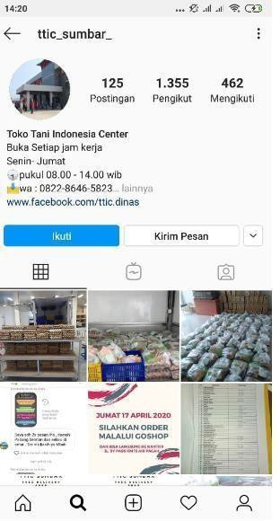 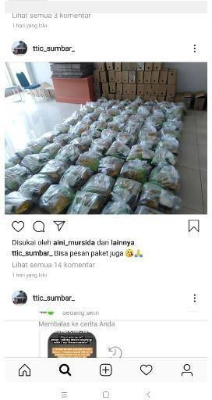

*Gambar 2. 1 Pemasaran yang dilakukan TTIC Kota Padang*

#### E-Commerce

*E-commerce* merupakan suatu system atau paradigm baru dalam dunia bisnis, yang menggeser paradigm perdagangan tradisional menjadi *electronic commerce* yaitu dengan memanfaatkan teknologi *ICT* (*Information and Communication Technology*), atau dengan kata lain teknologi internet. Defenisi *e-commerce* secara umum: “Proses membeli, menjual, baik dalam bentuk barang, jasa, ataupun informasi, yang dilakukan melalui media internet.[6]

#### UML

*Unified Modelling Language* (UML) adalah sebuah "bahasa" yang telah menjadi standar dalam industri untuk visualisasi, merancang dan mendokumentasikan sistem piranti lunak. UML menawarkan sebuah standar untuk merancang model sebuah sistem.

Pemodelan menggunakan UML merupakan metode pemodelan berorientasi objek dan berbasis visual. Karenanya, pemodelan UML merupakan pemodelan yang fokus pada pendefinisian struktur statis dan model sistem informasi yang dinamis daripada mendefinisikan data dan model proses yang tujuannya adalah pengembangan tradisional.

Dalam proses analisis dan desain, ada tiga artefak yang penting yaitu *Use Case Diagram*, *Diagram Activity* dan *Class Diagram* beserta notasi yang terhubung dengannya. *Use Case Diagram* merupakan artefak dari proses analisa, *Diagram Activity* dan *Class Diagram* merupakan artefak dari proses desain [7].

### Use Case Diagram

*Use Case Diagram* adalah pemodelan untuk kelakuan (*behavior*) sistem informasi yang dibuat dengan kata lain *use case* menjelaskan apa yang dilakukan oleh sistem yang akan dibangun dan siapa yang berinteraksi dengan sistem[8]. Simbol-simbol pada diagram *use cas*e terdapat pada tabel 2.1.

**Tabel 2. 1 Simbol *Use Case***

|  |  |
| --- | --- |
| Simbol | Keterangan |
| *Use case* | Fungsional yang disediakan sistem untuk menjelaskan urutan kegiatan yang dilakukan *actor* dan sistem untuk mencapai suatu tujuan tententu, biasanya dinyatakan dengan menggunakan kata kerja di awal frase nama *use case*. |
| Aktor atau *actor*  Actor2 | Orang, proses, atau sistem lain yang berinteraksi dengan sistem informasi yang dibuat diluar sistem informasi. Biasanya dinyatakan dengan kata benda di awal frase nama *actor*. Atau pihak-pihak yang terkait dan berperan dalam sistem. |
| Assosiasi atau  *association* | Interaksi antara aktor dan *use case* yang berpatisipasi pada *use case* atau *use case* yang memiliki interaksi dengan *actor* pada suatu sistem. |

|  |  |
| --- | --- |
|  |  |
| *Include*  include | Yaitu kelakuan yang harus terpenuhi agar sebuah *event* dapat terjadi, dimana pada  kondisi ini sebuah *use case* adalah bagian dari *use case* lainnya |
| *Extend*  «extends» | Kelakuan yang hanya berjalan di bawah kondisi tertentu. Arah panah relasi pada *use case* mengarah pada *use case* yang lebih  besar kontrolnya atau yang dipakai. |

### Class Diagram

*Class Diagram* menggambarkan struktur sistem dari segi pendefenisian kelas-kelas yang akan dibuat untuk membangun sistem. Diagram ini menunjukkan hubungan antar *class* dalam sistem yang sedang dibangun dan bagaimana mereka saling berinteraksi untuk mencapai suatu tujuan[9]. Simbol pada diagram *class* terdapat pada tabel 2.2.

**Tabel 2. 2 Simbol *Class Diagram***

|  |  |
| --- | --- |
| Simbol | Deskripsi |
| Kelas | Kelas pada struktur sistem. |
| Antar muka / *interface* | Sama dengan konsep *interface* dalam pemrograman berorintasi objek. |
| Asosiasi / *association* | Relasi antar kelas dengan makna umum, asosiasi biasanya juga disertai dengan *multiplicity*. |
| Asosiasi berarah / *directed association* | Relasi antar kelas dengan makna kelas yang satu digunakan oleh kelas yang lain, asosiasi biasanya juga disertai dengan *multiplicity*. |

|  |  |
| --- | --- |
| Generalisasi | Relasi antar kelas dengan makna generalisasi – spesifikasi (umum khusus). |
| Kebergantungan / *dependency* | Kebergantungan antar kelas. |
| Agregasi / *aggregation* | Relasi antar kelas dengan makna semua bagian (*whole-part*). |

### Activity Diagram

*Diagram activity* adalah teknik untuk menggambarkan alur kerja atau *workflow*, proses kerja dan logika prosedural sebuah aktivitas dan *event* dalam sistem yang sedang dirancang yang saling berinteraksi untuk mencapai suatu tujuan [9]. Simbol-simbol pada diagram *activity* terdapat pada tabel 2.3.

**Tabel 2. 3 Simbol *Activity Diagram***

|  |  |
| --- | --- |
| Simbol | Deskripsi |
| *Activity* | *Activity* menggambarkan sebuah pekerjaan atau tugas dalam *workflow* |
| *Start Date* | Menggambarkan akhir dari pada sebuah  *activity diagram* |
| *State Transition* | Menunjukkan kegiatan berikutnya setelah suatu kegiatan sebelumnya |
| *Decisions* | Suatu titik atau *point* pada *activity diagram* yang mengindikasikan suatu kondisi dimana ada kemungkinan perbedaan transisi |

|  |  |
| --- | --- |
| *Swimlanes* | Menggambarkan objek mana yang bertanggungjawab untuk aktivitas tertentu |
| *Fork* | Menggambarkan aktivitas yang dilakukan secara paralel |
| *Join* | Menggambarkan kegiatan yang digabungkan |

### Sequence Diagram

*Sequence diagram* digunakan untuk menggambarkan perilaku pada sebuah *scenario*. Kegunaannya untuk menunjukkan rangkain pesan yang dikirim antara *object* juga berinteraksi antara *object,* sesuatu yang terajadi pada titik tertentu dalam eksekusi sistem[9] . Simbol-simbol pada diagram *sequence* terdapat pada tabel 2.4.

*Tabel 2. 4 Simbol Sequence Diagram*

|  |  |
| --- | --- |
| **Simbol** | **Deskripsi** |
| Aktor    Atau | Orang, proses atau sistem lain yang berinteraksi dengan sistem informasi yang akan dibuat diluar sistem informasi itu sendiri, jadi walaupun simbol dari *action* adalah gambar orang, tapi *actor* belum tentu merupakan orang, biasanya dinyatakan menggunakan kata benda diawal frase nama *actor*. |
| Garis hidup / *lifeline* | Menyatakan kehidupan suatu objek. |

|  |  |
| --- | --- |
| **Simbol** | **Deskripsi** |
|  |  |
| Pesan tipe *call* | Menyatakan suatu objek memanggil operasi metode yang ada pada objek lain atau dirinya sendiri,    Arah panah mengarah kepada objek yang memiliki operasi/metode, karena ini memanggil operasi/metode maka yang dipanggil harus ada pada diagram kelas sesuai dengan kelas objek yang berinteraksi. |

#### Entity Relationship Diagram (ERD)

ERD adalah model data dengan diagram hubungan entitas yang terdiri atas kumpulan objek dasar yang disebut entitas dan hubungan objek-objek yang tersebut dengan menggunakan perangkat konseptual dengan menggunakan diagram. Setiap membuat ERD, yang ditentukan terlebih dahulu adalah derajat yaitu hubungan secara kompleks pada hubungan data. Entitas merupakan objek yang dibedakan dari objek yang lain oleh himpunan dari atribut [10]. Adapun simbol-simbol yang dapat digunakan ERD dapat dilihat pada tabel 2.5.

*Tabel 2. 5 Simbol Entity Relationship Diagram*

|  |  |  |
| --- | --- | --- |
| **Simbol** | **Nama** | **Keterangan** |
|  | Relasi | Menunjukan adanya hubungan diantara sejumlah entitas yang  berbeda |
|  | Atribut | Mendeskripsikan karakter entitas (atribut yang berfungsi sebagai *key* diberi garis bawah) |

|  |  |  |
| --- | --- | --- |
|  | Entitas | Suatu objek yang dapat diidentifikasi dalam lingkungan pemakai. |
|  | Garis | Penghubung antar relasi dengan entitas, relasi, dan entitas dengan atribut. |

#### Aliran Sistem Informasi

Aliran Sistem Informasi merupakan bagan yang menunjukan arus pekerjaan serta keseluruhan dari sistem. Bagan ini menjelaskan urutan dari prosedur- prosedur dari mulainya sistem sampai berakhirnya sistem tersebut. Adapun simbol-simbol yang dapat digunakan pada Aliran Sistem Informasi (ASI) dapat dilihat pada tabel 2.6.

*Tabel 2. 6 Simbol Aliran Sistem Informasi*

|  |  |  |
| --- | --- | --- |
| **Simbol** | **Nama** | **Keterangan** |
|  | Proses Komputerisasi | Menunjukkan kegiatan proses dari operasi program komputer |
|  | Dokumen | Menunjukkan dokumen *input* dan  *output* untuk proses manual. |
|  | Proses Manual | Menunjukkan kegiatan proses yang dilakukan secara manual. |
|  | Garis Alir | Menunjukkan aliran atau arah dalam proses pengolahan data. |
|  | *Display* | Menunjukkan *output* yang ditampilkan pada monitor |
|  | Terminal | Menunjukkan proses mulai dan akhir. |

#### Web Application

Menurut Pressman dan Love (2009), Aplikasi web atau *WebApp* adalah kategori perangkat lunak jaringan-sentris yang mencakup beragam aplikasi. *WebApp* dapat menjadi link *hypertext informative* yang menggunakan teks dan grafis yang terbatas. Dengan munculnya Web 2.0, *WebApp* berkembang menjadi lingkungan komputasi canggih yang menyediakan fitur *stand-alone* (berdiri sendiri), fungsi komputasi, dan *content* kepada pengguna akhir serta terintegrasi dengan *database* perusahaan dan aplikasi bisnis[11]

#### Basis data

*Database* atau basis data merupakan sekumpulan data-data yang saling berhubungan kemudian diatur sedemikian rupa sehingga data tersebut dapat dimanipulasi, diambil, dan dicari dengan mudah dan cepat. Secara umum aplikasi *database* disusun atas dua komponen yaitu *database* dan *user-interface. Database* adalah komponen yang berada dibelakang layar atau sering disebut dengan *back- end*. Sedangkan *User Interface* sering disebut dengan *front-end* yang digunakan untuk menampilkan data ke hadapan *user* dan dapat memudahkan *user* dalam manipulasi data yang terdapat didalam *database*[12].

Basis data merupakan komponen terpenting dalam pembangunan Sistem Informasi. Dengan basis data, pengguna dapat menyimpan data secara terorganisasi. Setelah data sisimpan, informasi mudah diambil. Bahasa basis data adalah suatu perantara bagi pemakai dengan basis data yang diatur dalam bahasa khusus yang ditetapkan oleh perusahaan. Bahasa basis data dibagi menjadi 2 bentuk yaitu [12]:

1. *Data Definition Language* (DDL), dan
2. *Data Manipulation Language* (DML).

#### Perl Hyperyext Prepocessor

PHP (*Perl Hypertext prepocessor*) adalah bahasa skrip yang dapat ditanamkan atau disiapkan ke dalam HTML. PHP banyak dipakai untuk memprogram situs *web* dinamis. PHP dapat digunakan untuk membangun sebuah CMS. PHP adalah *software open source* yang disebarkan dan dilisensikan serta dapat di *download* secara bebas dari situs resminya[13].

#### MySQL

MySQL merupakan *software* RDBMS (atau *server database*) yang dapat mengelola *database* dengan sangat cepat, dapat menampung data dalam jumlah yang sangat besar, dapat diakses oleh banyak *user* (*multi-user*), dan dapat melakukan suatu proses secara sinkron atau berbarengan (*multi-threaded*). Saat ini, *MySQL* banyak digunakan diberbagai kalangan untuk melakukan penyimpan dan pengelolaan data mulai dari kalangan akademis sampai ke industri, baik industri kecil, menengah, maupun besar. Beberapa contoh aplikasi yang menggunakan *MySQL* adalah *Joomla*, *Wordpress*, *MyBB*, *phpBB*, dan masih banyak yang lainnya. Beberapa alasan memilih *MySQL* sebagai *server database* untuk aplikasi-aplikasi yang akan dikembangkan yaitu karena fleksibel, performa tinggi, lintas *platform* gratis, proteksi daya yang handal, dan komunitas luas[13].

#### Web Server

*Web server* adalah sebuah *software* yang memberikan layanan berbasis data dengan menggunakan protokol HTTP atau HTTPS dari *client* menggunakan aplikasi *web browser* untuk *request* data dan *server* akan mengirim data dalam bentuk halaman *web* dan pada umumnya berbentuk dokumen HTML Halaman *web* yang diminta bisa terdiri dari berkas teks, video, gambar, *file* dan banyak lagi.

Salah satu program dari *web server* adalah Apache dan merupakan *web server* yang paling banyak digunakan. Apache pertama kali didesain untuk sistem operasi UNIX. Untuk saaat ini telah tersedia apache yang didesain untuk sistem operasi lainnya. Apache mempunyai program pendukung yang cukup banyak dan layanan yang cukup lengkap bagi penggunanya[14].

Aplikasi lain yang memiliki fungsi sebagai *web server* diantaranya: Apache Tomcat, Apache Tomcat, *Microsoft Windows Server* 2003, *Internet Information Ser*vices (IIS), Lighttpd, *Sun Java System Web Server*, Xitami *Web Server* dan Zeus *Web Server*.

#### Laravel Framework

* + 1. **Framework Web**

*Web Application Framework* (WAF), atau sering disebut *web framework* adalah suatu kerangka kerja (*framework*) yang berfungsi untuk memudahkan dan mempercepat proses pengembangan aplikasi *web* yang terdiri atas kumpulan kode berupa pustaka (*library*) dan alat (*tool*). Terdapat beberapa *framework web* untuk PHP, seperti: *CodeIgniter*, Yii, Sliim *Framework*, Zend *Framework*, *Laravel*, Symfony, CakePHP, Phalcon, Kohana, FuelPHP dan lain-lain. Sebagian besar dari *framework* yang ada mengimplementasikan pada desain *Model-View-Controller* (MVC), yang memisahkan bagian kode untuk penanganan proses bisnis dengan bagian kode untuk keperluan presentasi (tampilan)[14].

#### Laravel

Laravel adalah suatu *framework* PHP yang dibangun dengan konsep MVC (*Model View Controller*) yang ditulis dibawah lisensi MIT. Laravel dirancang untuk meningkatkan kualitas perangkat lunak dengan mengurangi biaya

pengembangan awal, biaya pemeliharaan, dan untuk meningkatkan pengalaman kerja dengan aplikasi dengan menyediakan sintaks yang ekspresif, jelas dan menghemat waktu yang ditulis dalam bahasa PHP[14]. Berikut kelebihan yang dimiliki oleh laravel:

1. Kode yang sederhana. Laravel memiliki banyak fitur-fitur yang tinggal digunakan, sehingga pengguna tidak perlu menuliskan kode yang banyak.
2. Fitur *schema builder* untuk berbagai basis data.
3. Fitur *migration* dan *seeding* untuk berbagai basis data. *Migration* adalah suatu fasilitas untuk mempermudah disaat terjadi perubahan pada basis data.
4. Fitur *query builder* untuk memudahkan manajemen data di basis data.

#### Midtrans

Midtrans adalah salah satu layanan *payment gateway* yang ada di Indonesia. Teknologi dari Midtrans ini bisa menjadi salah satu cara untuk memajukan bisnis Anda. Caranya adalah dengan pengembangan teknologi yang memfasilitasi pembayaran atau transaksi secara *online*. Hingga kini, sudah ada puluhan bank telah melakukan kerja sama dengan layanan *payment gateway* tersebut, yaitu termasuk Bank dari BUMN semacam Mandiri dan BNI. Pada sisi lain, telah berkembang ribuan toko *online* di Indonesia yang telah bekerja sama dengan Midtrans

* 1. **Analisis Sistem**

## BAB III

**ANALISIS DAN PERANCANGAN**

Tahap yang dilakukan dalam merancang sebuah sistem informasi yaitu melakukan analisis terhadap sistem yang sedang berjalan. Analisa sistem bertujuan untuk melihat, mengetahui serta memahami permasalahan apa saja yang dihadapi oleh Toko Tani Indonesia Center (TTIC) Kota Padang dalam bisnis yang sedang dijalani. Hal ini dapat menjadi acuan dalam merancang sistem informasi yang akan dikerjakan.

Analisis sistem dilakukan dengan cara komunikasi secara daring dengan pihak TTIC Kota Padang melalui media sosial. Dari proses tersebut diharapkan agar dapat mengetahui tentang kondisi, bentuk Input, proses serta output dari sistem yang berjalan dan dapat mengetahui kendala apa saja yang terjadi dalam penggunaan sistem yang sedang berjalan tersebut. Sistem yang sedang berjalan akan dijadikan sebagai perbandingan terhadap sistem baru yang akan diusulkan untuk TTIC Kota Padang.

#### Aliran Sistem Informasi (ASI) yang sedang berjalan

Aliran Sistem Informasi merupakan gambaran terhadap proses aliran suatu informasi dari suatu bagian, informasi dihasilkan dan diproses pada bagian yang bersangkutan untuk diteruskan atau disampaikan kebagian lainnya.

Adapun Aliran Sistem Informasi (ASI) yang sedang berjalan pada *e-commerce*

TTIC Kota Padang dapat dilihat pada gambar 3.1.

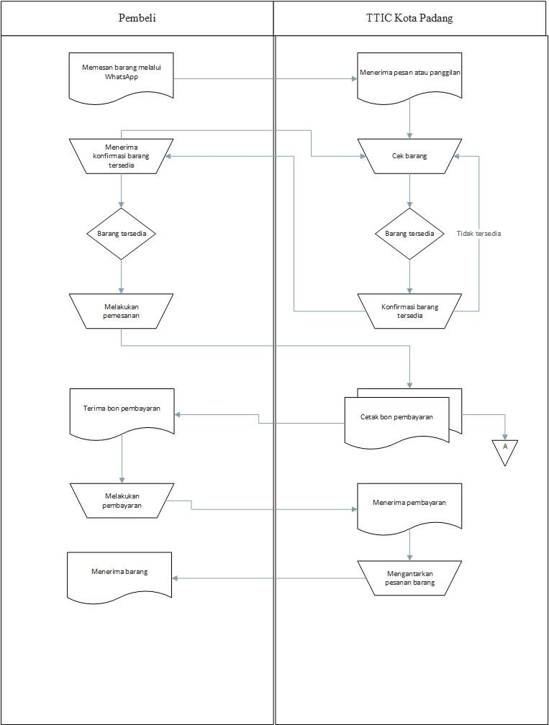

#### Gambar 3. 1 Aliran Sistem Informasi Sedang Berjalan

Keterangan :

* + - 1. Pelanggan menghubungi TTIC Kota Padang melalui WhatsApp atau dengan cara menelepon secara langsung.
      2. TTIC Kota Padang menerima panggilan atau pesan dari pelanggan yang ingin memesan barang yang telah di*posting* pada Facebook dan Instagram
      3. TTIC Kota Padang mengecek persediaan barang.
      4. Jika barang yang dipesan oleh pembeli tidak tersedia, maka TTIC Kota Padang akan memberitahukan bahwa barang tidak tersedia kepada pembeli. Jika barang yang dipilih oleh pembeli tersedia maka pemilik akan mencatat pesanan tersebut ke dalam buku pesanan.
      5. Kemudian TTIC Kota Padang akan memastikan barang yang dipesan ke pembeli dengan menyerahkan bon pesanan untuk melakukan pembayaran.
      6. Kemudian pembeli membayar sesuai dengan yang tertera pada bon pembayaran. Pembayaran dapat dilakukan melalui bank transfer.
      7. Setelah TTIC Kota Padang menerima pembayaran, barang yang telah dipesan akan dikirim ke alamat pembeli.

#### Analisis Kebutuhan Non Fungsional

Analisis kebutuhan non fungsional dilakukan untuk mengetahui spesifikasi kebutuhan untuk sistem. Spesifikasi kebutuhan melibatkan analisis perangkat keras (*hardware*), analisis perangkat lunak (*software*).

* + - 1. **Analisis Perangkat Keras (*hardware*)**

Perangkat keras yang digunakan dalam membangun dan mengembangkan sistem ini adalah :

Laptop : ASUS TUF FX505GD

Processor : Intel(R) Core(TM) i7-8750H CPU @ 2.20GHz Memori : 16384MB RAM

Hardisk : Samsung 1TB

Sedangkan minimal konfigurasi perangkat keras agar sistem ini bisa dijalankan adalah :

Processor : 1.75 GHz Intel(R) Atom(TM) CPU N270 Memori : 1 GB

* + - 1. **Analisis Perangkat Lunak (*software*)**

Dalam merancang dan membangun sistem dibutuhkan beberapa perangkat lunak. Adapun spesifikasi perangkat lunak yang digunakan dalam pembuatan sistem ini sebagai berikut :

Sistem Operasi : Windows 10 Pro 64-bit

DBMS : MySQL

Tools : Xampp 3.2.4

Web Server : Apache Tomcat Alat bantu perancangan : Balsamiq Mockups

#### Analisis Kebutuhan Fungsional

Analisis kebutuhan fungsional dilakukan untuk memberikan gambaran mengenai permasalahan dan prosedur yang berjalan saat ini. Contoh kebutuhan fungsional pada sistem ini adalah :

* + - 1. Sistem dapat melakukan input barang, pembelian barang, penjualan barang, rak persediaan, persediaan barang, jenis barang, satuan pembelian barang, satuan penjualan barang, supplier, nomor resi pengiriman.
      2. Sistem dapat melakukan pembayaran menggunakan *payment gateway*

midtrans.

* + - 1. Sistem dapat menghitung total transaksi pembelian barang dan transaksi penjualan barang.
      2. Sistem dapat menampilkan laporan pembelian barang, penjualan barang, persediaan barang dan transaksi pembayaran.
      3. Sistem menyediakan fitur yang memungkinkan untuk mencetak laporan pembelian barang, penjualan barang, persediaan barang dan transaksi pembayaran dalam bentuk dokumen pdf dan excel.

#### Evaluasi Sistem

Dalam melakukan suatu proses pengolahan data, sekiranya diperlukan suatu analisa input, analisa proses dan analisa output. Hal ini bertujuan untuk mengetahui data-data apa saja yang di butuhkan untuk pemrosesan nantinya.

#### Analisis Input

Input dari sistem yang sedang berjalan data sistem ini adalah data barang, data jenis barang, data penjualan, data pembelian barang, dan data persediaan dengan mengunakan sistem manual dimana semua data ditulis dan diketik kembali dengan menggunakan fasilitas *Microsoft Word* dan *Excel* sehingga memerlukan waktu yang cukup lama dan memungkinkan terjadinya kesalahan dalam pencatatan data.

#### Tabel 3. 1 Analisis Input Kebutuhan Sistem

|  |  |  |  |  |
| --- | --- | --- | --- | --- |
| **No** | **Input** | **Kebutuhan saat ini** | **Kebutuhan yang akan dibuat** | **Aktor** |
| 1. | Data Barang | Inputan menggunakan Ms.  Word/Excel. | Inputan berupa :   * Kode_barang * nama_barang * jenis_barang * gambar * harga_beli * harga_jual | Admin dan karyawan |
| 2. | Data Jenis Barang | Inputan menggunakan Ms.  Word/Excel. | Inputan berupa :   * id_persediaan * barang_id * nama_barang | Admin dan Karyawan |
| 3. . | Data Penjualan | Inputan menggunakan Ms.  Word/Excel. | Inputan berupa :   * nomor_faktur * user_id * harga_barang * jumlah_barang * total * tanggal_penjualan | Admin dan karyawan |
| 4. | Data Pembelian Barang | Inputan menggunakan Ms.  Word/Excel. | Inputan berupa :   * nomor_faktur * user_id * harga_beli * jumlah_barang | Admin dan karyawan |

|  |  |  |  |  |
| --- | --- | --- | --- | --- |
|  |  |  | - total tanggal_pembelian |  |
| 5. | Data Persediaan | Inputan menggunakan Ms.  Word/Excel. | Inputan berupa :   * id_persediaan * barang_id * nama_barang * stok_barang | Admin dan karyawan |

* + - 1. **Analisis Proses**

Pada proses pengerjaan masih dilakukan komputerisasi dengan menggunakan *Microsoft word,* hal ini mengakibatkan dalam menghasilkan laporan atau informasi memerlukan waktu yang lama. Dengan proses penyimpanan yang dilakukan secara komputerisasi juga mengakibatkan sering terjadinya redudansi dan hilangnya data, sehingga data yang diproses mengalami duplikat data. Dalam pengolahan data sering terjadi keterlambatan dalam pencarian data, hal ini dikarenakan sistem database untuk menyimpan data masih berupa arsip-arsip.

#### Tabel 3. 2 Analisis Proses Kebutuhan Sistem

|  |  |  |  |  |
| --- | --- | --- | --- | --- |
| **No** | **Proses** | **Kebutuhan saat ini** | **Kebutuhan yang akan dibuat** | **Aktor** |
| 1. | Proses Penjualan Barang | Proses pencatatan penjualan barang saat ini  ditambahkan secara manual kedalam *Ms.*  *Word/Excel* dan juga menghitung total penjualan  secara manual | Disediakan halaman yang akan menambahkan data penjualan secara otomatis saat terjadi suatu transaksi penjualan barang dan juga langsung menjumlahkan total transaksi penjualan yang telah terjadi | Admin dan karyawan |

|  |  |  |  |  |
| --- | --- | --- | --- | --- |
|  |  | menggunakan Ms. Excel dan juga menggunakan alat bantu berupa kalkulator |  |  |
| 2. | Proses pembelian barang | Proses pencatatan penjualan barang saat ini  ditambahkan secara manual kedalam *Ms.*  *Word/Excel* dan juga menghitung total penjualan  secara manual menggunakan Ms. Excel dan juga menggunakan alat bantu berupa kalkulator | Disediakan halaman yang akan menambahkan data penjualan secara otomatis saat terjadi suatu transaksi penjualan barang dan juga langsung menjumlahkan total transaksi penjualan yang telah terjadi | Admin dan karyawan |
| 3. | List Barang | List barang yang tersedia selalu  di*posting* setiap  hari di akun  Instagram dan  Facebook TTIC Kota Padang dan tidak menampilkan stok yang tersedia pada barang yang ditampilkan secara *realtime* | Disediakan halaman yang akan menampilkan list-list barang pada TTIC Kota Padang secara *realtime* | Pengguna |

* + - 1. **Analisis Output**

Dalam menghasilkan laporan atau informasi terdapat banyak prosedur kerja yang harus dilalui. Bagian administrasi harus mencari terlebih dahulu kedalam lemari arsip atau membuka file yang berada didalam *Microsoft word*, hal ini

bisa memerlukan waktu yang lama dan membutuhkan waktu yang lama dalam proses pencarian data. Hal ini juga bisa membuat terjadinya kehilangan data.

#### Tabel 3. 3 Analisis Output Kebutuhan Sistem

|  |  |  |  |  |
| --- | --- | --- | --- | --- |
| **No** | **Output** | **Kebutuhan saat ini** | **Kebutuhan yang akan dibuat** | **Aktor** |
| 1. | Laporan penjualan barang | Laporan penjualan sekarang diserahkan dalam bentuk word/excel yang dibuat secara manual dengan memasukkan daa satu persatu kedalam Ms. word/excel | Disediakan halaman untuk melakukan cetak laporan penjualan barang dalam bentuk dokumen PDF dan Excel | Admin dan Karyawan |
| 2. | Laporan bukti pembayaran pesanan | Bukti kuesioner yang saat ini berlangsung, yaitu dari  pengisan angket kuesioner kinerja dosen secara  manual yang dilakukan sebelumnya | Disediakan halaman untuk melakukan cetak laporan bukti pembayaran pesanan oleh pengguna, laporan bukti tersebut nantinya akan  dicetak dalam  bentuk dokumen PDF dan Excel | Pengguna |

* + 1. **Hasil Analisis**

Dari analisis terhadap data dan studi lapangan yang dilakukan pada Kampus Politeknik Negeri Padang. Ditemukan beberapa faktor yang menyebabkan kurang efektifnya sistem pengolahan data pada Kampus Politeknik Negeri Padang. Faktor- faktor yang menyebabkan kurang efektifnya antara lain :

1. Proses penginputan data dosen, data mahasiswa, data jurusan, data program studi, data matakuliah, data semester, data aspek, data kuesioner, data perkuliahan, indeks prestasi dosen, laporan indeks prestasi dosen, laporan data mahasiswa, laporan data dosen masih dilakukan secara komputerisasi oleh pihak pengurus Badan Penjaminan Mutu menggunakan Microsoft word dan Microsoft excel.
2. Penyimpanan data masih berupa file telah memakai komputerisasi tapi masih menggunakan Microsoft word dan Microsoft excel*.*
3. Proses penginputan dan pencetakan data memerlukan waktu yang lama.
4. Pengolahan data dengan komputerisasi yang sekarang masih mengakibatkan redudansi data sering terjadi terhapusnya dengan mudah.

Dari faktor – faktor diatas, diusulan suatu solusi dengan memanfaatkan sistem informasi pengolahan data. Dari sistem informasi yang dibuat ini mencoba untuk membantu beberapa kelemahan sistem pengolahan data penilaian kinerja dosen antara lain untuk :

1. Sistem informasi yang berfungsi untuk mempermudah pengurus dalam mengolah data dosen, data mahasiswa, data jurusan, data program studi, data matakuliah, data semester, data aspek, data kuesioner, data perkuliahan, indeks prestasi dosen, laporan indeks prestasi dosen, laporan data mahasiswa, laporan data dosen di Jurusan Teknologi Informasi Politeknik Negeri Padang.
2. Penyimpanan data berupa *Database.*
3. Sistem informasi dapat menghilangkan redudansi data dan mencegah ketidak cocokan data serta terhapusnya data secara tiba-tiba.

#### Aliran Sistem Informasi yang Diusulkan

**Gambar 3. 2 Aliran Sistem Informasi Yang Diusulkan**

Dengan melihat sistem lama, maka dirancang aliran sistem informasi yang baru dapat dilihat pada Gambar 3.2. Sehingga diharapkan akan dapat mempermudah pihak-

pihak terkait untuk melakukan pemesanan barang pada TTIC Kota Padang. Sistem informasi yang diusulkan memiliki sebuah database yang dapat menampung data yang ada. Database ini juga berfungsi sebagai alat pemrosesan data sehingga data dapat menghasilkan output yang dibutuhkan. Dengan adanya sistem yang baru diharapkan dapat mengurangi kesalahan dari sistem yang lama. Kesalahan multiprosessing yang terjadi pada sistem yang lama dapat ditanggulangi dengan adanya pengolahan data yang baik. Keteranggan aliran sistem informasi yang diusulkan pada Gambar 3.2.

1. Pelanggan yang ingin melakukan pemesanan barang di TTIC Kota Padang harus melakukan pendaftaran terlebih dahulu.
2. Setelah pelanggan melakukan registrasi, pengguna diwajibkan untuk melakukan verifikasi melalui e*mail* yang telah dikirim oleh sistem ke e*mail* yang didaftarkan.
3. Setelah pengguna berhasil melakukan verifikasi e*mail*, maka pengguna sudah dapat *login* menggunakan akun yang didaftarkan. Pengguna sudah dapat melakukan pemesanan barang di TTIC Kota Padang di sistem.
4. Jika pengguna ingin melakukan pemesanan barang, maka pada halaman pemesanan, masukkan data-data yang diperlukan pada *form* pemesanan.
5. Kemudian sistem akan melakukan verifikasi jadwal data pemesanan, jika barang tersedia maka data pemesanan disimpan ke dalam *database*. Jika barang tidak tersedia, maka akan muncul notifikasi barang tidak tersedia.
6. Setelah data pemesanan tersimpan, maka selanjutnya melakukan pembayaran barang yang telah dipesan
7. Sistem akan menampilkan halaman pembayaran dari Midtrans, lalu pengguna memilih metode pembayaran dan mengetikan kredensial pembayaran.
8. Setelah pengguna menekan tombol bayar, Midtrans akan melakukan verifikasi pembayaran tersebut, jika pembayaran valid maka pemesanan tersebut akan disimpan ke dalam *database*. Jika tidak valid maka pengguna diharuskan mengisi kembali kredensial pembayaran yang valid atau status pesanan akan menjadi gagal.
9. Kemudian TTIC Kota Padang akan menambahkan nomor resi pengiriman barang. Setelah itu nomor resi sistem akan melakukan validasi data nomor resi pengiriman barang.
10. Kemudian sistem akan memberikan nomor resi kepada pengguna dan TTIC Kota Padang akan mengirimkan pesanan barang
11. Kemudian pelanggan akan menerima barang setelah barang sampai ke tujuan sesuai dengan data yang telah ditambahkan.

#### Perancangan Sistem

Setelah menganalisis sistem yang berjalan dan yang diusulkan, maka dibuatlah rancangan sistem yang diusulkan. Berikut adalah perancangan sistem menggunakan bahasa UML yang terdiri dari *use case* diagram, *class* diagram, *activity* diagram, *sequence* diagram dan ER diagram.

### Entity Relationship Diagram (ERD)

ERD merupakan suatu model data yang dikembangkan berdasarkan objek dan berfungsi untuk menjelaskan hubungan antar data dalam *database* yang mempunyai hubungan. Berikut ini merupakan ERD dari sistem yang di usulkan.

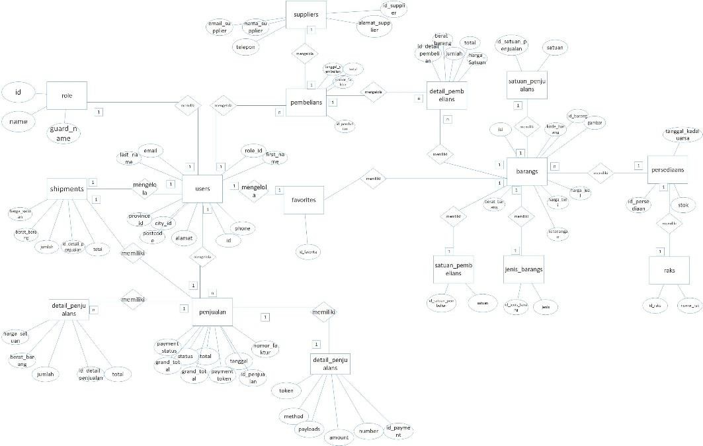

***Gambar 3. 3* Entity Relationship Diagram**

* + 1. Rancangan *Database*

Perancangan basis data (*database*) merupakan proses yang menentukan isi dan data yang digunakan untuk mendukung rancangan sistem. Rancangan basis data yang akan digunakan pada Sistem Informasi Penilaian Kinerja Dosen adalah sebagai berikut:

* + - 1. Tabel *User*

Nama basis data : db_ttic Nama tabel : *users*

*Primary Key* : id

#### Tabel 3. 4 Tabel User

|  |  |  |  |  |
| --- | --- | --- | --- | --- |
| **No** | **Nama** | **Tipe Data** | **Size** | **Indeks** |
| 1. | id | BigInt | 20 | Primary  Key |
| 2. | first_name | Varchar | 50 |  |
| 3. | Last_name | Varchar | 50 |  |
| 4. | email | Varchar | 100 |  |
| 5. | Role_id | bigint | 20 |  |
| 6. | phone | Varchar | 15 |  |
| 7. | Email_verified_at | varchar | Timestamp |  |
| 8. | password | varchar | 255 |  |
| 9. | Remember_token | Varchar | 100 |  |
| 10. | Company | Varchar | 100 |  |
| 11. | Address1 | Varchar | 255 |  |
| 12. | Address2 | Varchar | 255 |  |
| 13. | Province_id | int | 11 |  |
| 14. | City_id | Int | 11 |  |
| 15. | postcode | Int | 11 |  |
| 16. | created_at | Timestamp |  |  |
| 17. | updated_at | Timestamp |  |  |

* + - 1. Tabel Role

Nama basis data : db_ttic Nama tabel : roles

*Primary Key* : id

#### Tabel 3. 5 Tabel Barang

|  |  |  |  |  |
| --- | --- | --- | --- | --- |
| **No** | **Nama** | **Tipe Data** | **Size** | **Indeks** |
| 1. | id | BigInt | 20 | Primary Key |
| 2. | name | varchar | 20 |  |
| 3. | Guard_name | varchar | 50 |  |

* + - 1. Tabel Barang

Nama basis data : db_ttic Nama tabel : barangs

*Primary Key* : id_barang

#### Tabel 3. 6 Tabel Barang

|  |  |  |  |  |
| --- | --- | --- | --- | --- |
| **No** | **Nama** | **Tipe Data** | **Size** | **Indeks** |
| 1. | id_barang | BigInt | 20 | Primary  Key |
| 2. | kode_barang | varchar | 10 |  |
| 3. | nama_barang | varchar | 100 |  |
| 4. | jenis_barang_id | BigInt | 20 |  |
| 5 | satuan_pembelian_id | BigInt | 20 |  |
| 6 | Isi | BigInt | 20 |  |
| 7 | satuan_pembelian_id | BigInt | 20 |  |
| 8 | harga_jual | BigInt | 20 |  |
| 9 | harga_beli | BigInt | 20 |  |
| 10 | Berat_barang | BigInt | 20 |  |
| 11 | gambar | varchar | 255 |  |
| 12 | keterangan | text |  |  |
| 13. | created_at | Timestamp |  |  |
| 14. | updated_at | Timestamp |  |  |

* + - 1. Tabel Jenis Barang

Nama basis data : db_ttic

Nama tabel : jenis_barangs

*Primary Key* : id_jenis_barang

#### Tabel 3. 7 Tabel Jenis Barang

|  |  |  |  |  |
| --- | --- | --- | --- | --- |
| **No** | **Nama** | **Tipe Data** | **Size** | **Indeks** |
| 1. | id_jenis_barang | BigInt | 20 | Primary Key |
| 2. | jenis | varchar | 50 |  |
| 3. | created_at | Timestamp |  |  |
| 4. | updated_at | Timestamp |  |  |

* + - 1. Tabel Satuan Pembelian Nama basis data : db_ttic

Nama tabel : satuan_pembelians

*Primary Key* : id_satuan_pembelian

#### Tabel 3. 8 Tabel Satuan Pembelian

|  |  |  |  |  |
| --- | --- | --- | --- | --- |
| **No** | **Nama** | **Tipe Data** | **Lebar** | **Indeks** |
| 1. | id_satuan_pembelian | BigInt | 20 | Primary  Key |
| 2. | satuan | varchar | 50 |  |
| 3. | created_at | Timestamp |  |  |
| 4. | updated_at | Timestamp |  |  |

* + - 1. Tabel Satuan Penjualan

Nama basis data : db_ttic

Nama tabel : satuan_penjualans

*Primary Key* : id_satuan_penjualan

#### Tabel 3. 9 Tabel Satuan Penjualan

|  |  |  |  |  |
| --- | --- | --- | --- | --- |
| **No** | **Nama** | **Tipe Data** | **Lebar** | **Indeks** |
| 1. | id_satuan_penjualan | BigInt | 20 | Primary  Key |
| 2. | satuan | varchar | 50 |  |
| 3. | created_at | Timestamp |  |  |
| 4. | updated_at | Timestamp |  |  |

* + - 1. Tabel Pembelian

Nama basis data : db_ttic Nama tabel : pembelians

*Primary Key* : id_pembelian

#### Tabel 3. 10 Tabel Pembelian

|  |  |  |  |  |
| --- | --- | --- | --- | --- |
| **No** | **Nama** | **Tipe Data** | **Lebar** | **Indeks** |
| 1. | Id_ pembelian | BigInt | 20 | Primary  Key |
| 2. | nomor_faktur | Varchar | 50 |  |
| 3. | User_id | BigInt | 20 |  |
| 4. | Supplier_id | BigInt | 20 |  |
| 5. | Tanggal_pembelian | Date | - |  |
| 6. | total | BigInt | 20 |  |
| 7. | created_at | Timestamp |  |  |
| 8. | updated_at | Timestamp |  |  |

* + - 1. Tabel Detail Pembelian

Nama basis data : db_ttic

Nama tabel : detail_pembelians

*Primary Key* : id_detail_pembelian

#### Tabel 3. 11 Tabel Detail Pembelian

|  |  |  |  |  |
| --- | --- | --- | --- | --- |
| **No** | **Nama** | **Tipe Data** | **Lebar** | **Indeks** |
| 1. | Id_detail_pembelian | BigInt | 20 | Primary  Key |
| 2. | Barang_id | BigInt | 20 |  |
| 3. | Pembelian_id | BigInt | 20 |  |
| 4. | jumlah | BigInt | 20 |  |
| 5. | Harga_satuan | BigInt | 20 |  |
| 6. | Tanggal_kadaluarsa | date | - |  |
| 7 | created_at | Timestamp |  |  |
| 8 | updated_at | Timestamp |  |  |

* + - 1. Tabel Penjualan

Nama basis data : db_ttic Nama tabel : penjualans

*Primary Key* : id_penjualan

#### Tabel 3. 12 Tabel Penjualan

|  |  |  |  |  |
| --- | --- | --- | --- | --- |
| **No** | **Nama** | **Tipe Data** | **Lebar** | **Indeks** |
| 1. | Id_pembelian | BigInt | 20 | Primary  Key |
| 2. | nomor_faktur | Varchar | 50 |  |
| 3. | tanggal | Date | 20 |  |
| 4. | total | Bigint | 20 |  |
| 5. | user_id | Bigint | 20 |  |
| 6. | status | Varchar | 20 |  |
| 7. | payment_due | datetime |  |  |
| 8. | payment_status | Varchar | 20 |  |
| 9. | payment_token | Varchar | 255 |  |
| 10. | payment_url | Varchar | 255 |  |
| 11. | shipping_cost | decimal | 16,2 |  |
| 12. | grand_total | Decimal | 16,2 |  |
| 13. | note | Text |  |  |
| 14. | customer_first_name | Varchar | 50 |  |
| 15. | customer_last_name | Varchar | 50 |  |
| 16. | customer_company | Varchar | 100 |  |
| 17. | customer_address1 | Varchar | 255 |  |
| 18. | customer_address2 | Varchar | 255 |  |
| 19. | customer_phone | Varchar | 15 |  |
| 20. | customer_email | Varchar | 100 |  |
| 21. | customer_city_id | int | 11 |  |
| 22. | customer_province_id | int | 11 |  |
| 23. | customer_postcode | int | 11 |  |
| 24. | shipping_courier | Varchar | 50 |  |
| 25. | shipping_service_name | Varchar | 50 |  |
| 26. | approved_by | Bigint | 20 |  |
| 27. | approved_at | Datetime |  |  |
| 28. | cancelled_by | Bigint | 20 |  |
| 29. | cancelled_at | Datetime |  |  |
| 30. | cancellation_note | Text |  |  |
| 31. | deleted_at | Timestamp |  |  |
| 32 | created_at | Timestamp |  |  |
| 33 | updated_at | Timestamp |  |  |

* + - 1. Tabel Detail Penjualan

Nama basis data : db_ttic

Nama tabel : detail_penjualans

*Primary Key* : id_detail_penjualans

#### Tabel 3. 13 Tabel Detail Penjualan

|  |  |  |  |  |
| --- | --- | --- | --- | --- |
| **No** | **Nama** | **Tipe Data** | **Lebar** | **Indeks** |
| 1. | Id_detail_penjualan | BigInt | 20 | Primary  Key |
| 2. | Penjualan_id | BigInt | 20 |  |
| 3. | Barang_id | BigInt | 20 |  |
| 4. | Jumlah | BigInt | 20 |  |
| 5. | Harga_satuan | BigInt | 20 |  |
| 6 | Total | BigInt | 20 |  |
| 7 | Berat_barang | BigInt | 20 |  |
| 8 | created_at | Timestamp |  |  |
| 9 | updated_at | Timestamp |  |  |

* + - 1. Tabel Supplier

Nama basis data : db_ttic Nama tabel : suppliers

*Primary Key* : id_supplier

#### Tabel 3. 14 Tabel Supplier

|  |  |  |  |  |
| --- | --- | --- | --- | --- |
| **No** | **Nama** | **Tipe Data** | **Lebar** | **Indeks** |
| 1. | Id_supplier | BigInt | 20 | Primary Key |
| 2. | Nama_supplier | Varchar | 100 |  |
| 3. | Email_supplier | Varchar | 100 |  |
| 4. | Telepon | Int | 15 |  |
| 5. | Alamat_supplier | Varchar | 255 |  |
| 6. | created_at | Timestamp |  |  |
| 7. | updated_at | Timestamp |  |  |

* + - 1. Tabel Persediaan

Nama basis data : db_ttic Nama tabel : persediaans

*Primary Key* : id_persediaan

#### Tabel 3. 15 Tabel Persediaan

|  |  |  |  |  |
| --- | --- | --- | --- | --- |
| **No** | **Nama** | **Tipe Data** | **Lebar** | **Indeks** |
| 1. | Id_persediaan | BigInt | 20 | Primary  Key |
| 2. | Rak_id | BigInt | 20 |  |
| 3. | Barang_id | BigInt | 20 |  |
| 4. | Stok | Int | 10 |  |
| 5 | Tanggal_kadaluarsa | Date | - |  |
| 6. | created_at | Timestamp |  |  |
| 7. | updated_at | Timestamp |  |  |

* + - 1. Tabel Rak

Nama basis data : db_ttic Nama tabel : raks

*Primary Key* : id_rak

#### Tabel 3. 16 Tabel Rak

|  |  |  |  |  |
| --- | --- | --- | --- | --- |
| **No** | **Nama** | **Tipe Data** | **Lebar** | **Indeks** |
| 1. | Id_rak | BigInt | 20 | Primary Key |
| 2. | Nomor_rak | Varchar | 50 | - |
| 3. | created_at | Timestamp |  |  |
| 4. | updated_at | Timestamp |  |  |

* + - 1. Tabel Favorites

Nama basis data : db_ttic Nama tabel : favorites

*Primary Key* : id_favorite

#### Tabel 3. 17 Tabel Favorit

|  |  |  |  |  |
| --- | --- | --- | --- | --- |
| **No** | **Nama** | **Tipe Data** | **Lebar** | **Indeks** |
| 1. | Id_ favorite | BigInt | 20 | Primary  Key |
| 2. | user_id | BigInt | 20 |  |
| 3. | barang_id | BigInt | 20 |  |
| 4 | created_at | Timestamp |  |  |
| 5 | updated_at | Timestamp |  |  |

* + - 1. Tabel Payment

Nama basis data : db_ttic Nama tabel : payments

*Primary Key* : id_payment

**Tabel 3. 18 Tabel *Payment***

|  |  |  |  |  |
| --- | --- | --- | --- | --- |
| **No** | **Nama** | **Tipe Data** | **Size** | **Indeks** |
| 1 | id_payment | bigint | 20 | Primary  Key |
| 2 | penjualan_id | Bigint | 20 |  |
| 3 | number | Varchar | 50 |  |
| 4 | amount | decimal | 16,2 |  |
| 5 | method | Varchar | 20 |  |
| 6 | status | Varchar | 20 |  |
| 7 | token | Varchar | 255 |  |
| 8 | payloads | longtext |  |  |
| 9 | payment_type | Varchar | 255 |  |
| 10 | va_number | Varchar | 255 |  |
| 11 | vendor_name | Varchar | 50 |  |
| 12 | biller_code | Varchar | 255 |  |
| 13 | bill_key | varchar | 255 |  |
| 14 | deleted_at | timestamp |  |  |
| 15 | created_at | timestamp |  |  |
| 16 | updated_at | timestamp |  |  |

* + - 1. Tabel Shipment

Nama basis data : db_ttic Nama tabel : shipments

*Primary Key* : id_shipment

**Tabel 3. 19 Tabel Shipment**

|  |  |  |  |  |
| --- | --- | --- | --- | --- |
| **No** | **Nama** | **Tipe Data** | **Size** | **Indeks** |
| 1 | id_shipment | Bigint | 20 | Primary  Key |
| 2 | user_id | Bigint | 20 | - |
| 3 | penjualan_id | Bigint | 20 | - |
| 4 | track_number | Varchar | 255 | - |

|  |  |  |  |  |
| --- | --- | --- | --- | --- |
| 5 | status | Varchar | 20 | - |
| 6 | total_qty | Int | 11 | - |
| 7 | total_weight | Int | 11 | - |
| 8 | first_name | Varchar | 50 |  |
| 9 | last_name | Varchar | 50 |  |
| 10 | address1 | Varchar | 255 |  |
| 11 | address2 | Varchar | 255 |  |
| 12 | phone | Varchar | 15 |  |
| 13 | email | Varchar | 100 |  |
| 14 | city_id | Int | 11 |  |
| 15 | province_id | int | 11 |  |
| 16 | postcode | int | 11 |  |
| 17 | shipped_by Index | bigint(20) | 20 |  |
| 18 | shipped_at | datetime |  |  |
| 19 | deleted_at | timestamp |  |  |
| 20 | created_at | timestamp |  |  |
| 21 | updated_at | timestamp |  |  |

### Use Case Diagram

*Use Case* Diagram menggambarkan proses yang bisa dilakukan aktor pada sistem yang dirancang. Berikut *Use Case Diagram* yang dibangun terlihat pada gambar 3.4.

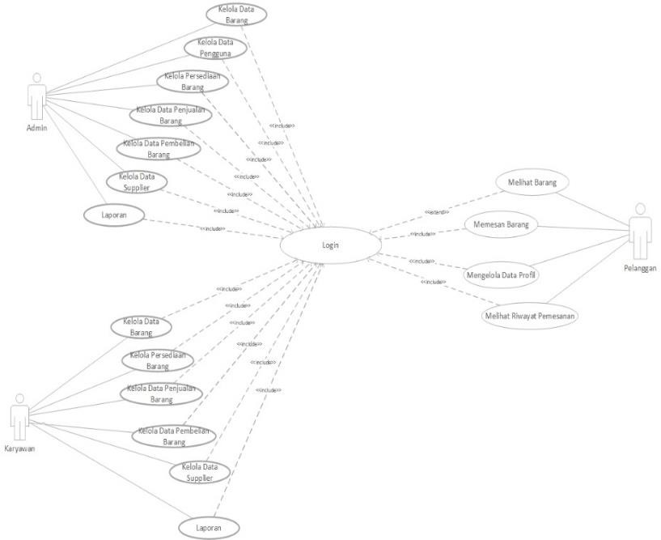

##### *Gambar 3. 4 Use Case Diagram*

Pada Gambar 3.4 di atas merupakan *use case* dari sistem *e-commerce* TTIC Kota Padang dimana di sana terdapat 3 aktor, yaitu admin, karyawan dan pengguna. Berikut penjelasan dari masing-masing aktor yang terlibat terlibat pada use case diagram terdapat pada Tabel 3.20.

#### Tabel 3. 20 Tabel Aktor Sistem

|  |  |  |
| --- | --- | --- |
| **No.** | **Aktor** | **Deskripsi** |
| 1. | TTIC Kota Padang*/ Admin* | Aktor yang memiliki hak akses untuk mengelola keseluruhan sistem informasi yang dibangun dan  bertanggung jawab dalam pengelolaan data master yang ada. |
| 2. | Karyawan | Aktor yang memiliki hak akses untuk mengelola sebagian  dari sistem informasi yang dibangun. |
| 3. | Pengguna | Aktor yang memiliki hak akses untuk melakukan pembelian/pemesanan barang yang tersedia. |

Identifikasi *Use Case* Diagram untuk sistem informasi dapat dilihat pada tabel

3.21 berikut.

**Tabel 3. 21 Tabel *Use Case***

|  |  |  |  |
| --- | --- | --- | --- |
| **No.** | ***Use Case*** | **Deskripsi** | **Aktor** |
| 1. | Register | Proses untuk mendaftarkan diri ke dalam  sistem. | Pengguna |
| 2. | *Login* | Masing-masing user melakukan *login* dengan menginputkan *username* dan *password* yang sudah terdaftar di sistem. | Admin, karyawan, dan  pengguna |
| 3. | Mengelola data  *pengguna* | Proses dimana admin dapat mengelola data pengguna seperti menampilkan data pengguna, menambah data pengguna, mengedit data pengguna, dan menghapus  data pengguna. | Admin dan Karyawan |
| 4. | Mengelola Data  hak akses dari pengguna | Proses dimana admin dapat mengelola hak akses dari pengguna | Admin |
| 5. | Mengelola Data data barang | Proses dimana admin dan karyawan mengelola sistem mulai dari menambah, | Admin  dan karyawan |

|  |  |  |  |
| --- | --- | --- | --- |
|  |  | mengedit dan menghapus hingga  menampilkan data barang. |  |
| 6. | Mengelola Data Jenis Barang | Proses dimana admin dan karyawan dapat mengelola data jenis barang pada sistem  informasi | Admin dan  karyawan |
| 7. | Mengelola Data Satuan Pembelian  Barang | Proses dimana admin dan karyawan dapat mengelola data satuan pembelian pada sistem informasi | Admin dan karyawan |
| 8. | Mengelola Data Satuan Penjualan  Barang | Proses dimana admin dan karyawan dapat mengelola data satuan penjualan pada sistem infromasi. | Admin dan karyawan |
| 9. | Mengelola data persediaan  barang | Proses dimana admin dan karyawan dapat mengelola data persediaan barang pada  sistem informasi. | Admin dan  karyawan |
| 10. | Mengelola data rak persediaan barang | Proses dimana admin dan karyawan dapat mengelola data rak persediaan barang pada sistem informasi. | Admin dan karyawan |
| 11. | Mengelola data pembelian  barang | Proses dimana admin dan karyawan dapat mengelola data pembelian barang pada  sistem informasi. | Admin dan  karyawan |
| 12. | Mengelola data penjualan  barang | Proses dimana admin dan karyawan dapat mengelola data penjualan pada sistem  informasi. | Admin dan  karyawan |
| 13. | Mengelola data supplier | Proses dimana admin dan karyawan dapat mengelola data supplier | Admin dan  karyawan |
| 14. | Mengelola data pengiriman  pesanan | Proses dimana admin dan karyawan dapat mengelola pengiriman dari barang yang telah  dipesan. | Admin dan  karyawan |
| 15. | Cetak Laporan | Proses dimana admin dan karyawan dapat mencetak laporan pembelian dan penjualan. | Admin  dan karyawan |
| 16. | Melihat list barang | Proses dimana pengguna dapat melihat barang yang tersedia pada website tanpa  harus melakukan login terhadapat website. | Pengguna |
| 17. | Mengelola List barang favorit | Proses dimana pengguna dapat mengelola barang yang telah ditandai sebagai barang  favorit pada website. | Pengguna |
| 18. | Mengelola Keranjang  Belanja | Proses dimana pengguna dapat mengelola keranjang belanja. | Pengguna |

|  |  |  |  |
| --- | --- | --- | --- |
| 19. | Memesan barang | Proses dimana pengguna dapat memesan barang yang telah ditambahkan pada  keranjang belanjaan. | Pengguna |
| 20. | Melakukan pembayaran | Proses dimana pengguna dapat melakukan pembayaran terhadap barang yang telah  dipesan pada website. | Pengguna |
| 21. | Mengelola data  profil | Proses dimana pengguna dapat mengelola  data profil. | Pengguna |
| 22. | Mengelola Riwayat  Pemesanan | Proses dimana pengguna dapat mengelola pemesanan dari barang-barang yang telah  dipesan. | Pengguna |

Berikut adalah skenario dari masing-masing diagram *use case* yang telah didefinisikan:

1. Skenario Use case register

**Tabel 3. 22 *Use Case register***

|  |  |
| --- | --- |
| Nama *use case* | Register |
| Aktor | Pelanggan |
| *Pre-condition* | Aktor mengakses halaman register |
| *Post-condition* | Aktor berhasil mendaftar |
| **Skenario Normal** | |
| **Aksi Aktor** | **Aksi sistem** |
| 1. Memasukkan data nama depan, nama belakang, e*mail* dan *password.* |  |
| 2. Menekan tombol Register. |  |
|  | 3. Mengecek valid atau tidaknya data yang diisi dengan memeriksa *input* pelanggan dan memeriksa ke tabel *user.* |
|  | 4. Mengirim e*mail* verifikasi. |
| 5. Menekan tombol *Verify* pada e*mail* yang dikirim. |  |
|  | 6. Masuk ke halaman *login.* |
| **Skenario Normal** | |
| **Aksi Aktor** | **Aksi sistem** |
| 1. Memasukkan data nama  depan, nama belakang, e*mail* dan *password.* |  |
| 2. Menekan tombol Register. |  |

|  |  |
| --- | --- |
|  | 3. Mengecek valid atau tidaknya data yang diisi dengan memeriksa *input* pelanggan  dan memeriksa ke tabel *user.* |
|  | 4. Menampilkan pesan register tidak valid. |

1. Skenario *Use Case Login*

**Tabel 3. 23 Skenario *Use Case Login***

|  |  |
| --- | --- |
| Nama *Use Case* | *Logi*n |
| Aktor | Admin, Karyawan dan Pengguna |
| Pre-Conditional | Pengguna masuk ke halaman *login* |
| Post-Conditional | Pengguna berhasil masuk ke sistem dan pengguna yang merupakan Pengguna *website*  dapat melakukan pemesanan barang |
| **Skenario Normal** | |
| **Aksi Aktor** | **Reaksi Sistem** |
| 1. Pengguna memasukkan *username* dan *password* kemudian mengklik tombol  *login* |  |
|  | 1. Sistem mengecek valid atau tidaknya data pengguna yang di*Input*kan. 2. Masuk ke tampilan menu utama |
| **Skenario Alternatif** | |
| **Aksi Aktor** | **Reaksi Sistem** |
| 1. Pengguna memasukkan username dan password,  kemudian mengklik tombol login |  |
|  | 1. Sistem mengecek valid atau tidaknya data pengguna yang di*Input*kan. 2. Sistem akan menampilkan pesan *login* gagal |

1. Skenario *Use Case* Kelola Data Pengguna
   1. Tampil Data Pengguna

**Tabel 3. 24 *Use Case* Tampil Pengguna**

|  |  |
| --- | --- |
| Nama *Use Case* | Tampil *password pengguna* |
| Aktor | Admin dan Karyawan |
| *Pre-Conditional* | Admin melihat data *pengguna* |
| *Post-Conditional* | Admin berhasil melihat data pengguna |
| Aksi aktor | Reaksi sistem |
| 1. Pilih menu pengguna *.* |  |
|  | 2. Mengambil semua data pengguna. |
|  | 3. Menampilkan *user* detail di halaman  *user* detail. |

* 1. Tambah Data Pengguna

**Tabel 3. 25 *Use Case* Tambah Pengguna**

|  |  |
| --- | --- |
| Nama *Use Case* | Tambah *password pengguna* |
| Aktor | Admin |
| *Pre-Conditional* | Admin menambah *pengguna* |
| *Post-Conditional* | Admin berhasil menambah *pengguna* |
| **Skenario Normal** | |
| **Aksi Aktor** | **Aksi Aktor** |
| 1. Mengklik tombol ‘Edit’ data  *pengguna* yang akan diedit |  |
|  | 2. Menampilkan *form* edit pengguna |
| 3. Memperbaharui data yang akan  diedit |  |
| 4. Menekan tombol ‘Edit’ |  |
|  | 5. Menyimpan perubahan data  *pengguna* dalam *database* |
|  | 6. Menampilkan menu data  *pengguna* |

* 1. Edit Data Pengguna

**Tabel 3. 26 *Use Case* Edit Pengguna**

|  |  |
| --- | --- |
| Nama *Use Case* | Edit *password pengguna* |
| Aktor | Admin |
| *Pre-Conditional* | Admin mengedit *password pengguna* |
| *Post-Conditional* | Admin berhasil mengedit *password*  *pengguna* |
| **Skenario Normal** | |
| **Aksi Aktor** | **Aksi Aktor** |
| 1. Mengklik tombol ‘Edit’ data  *pengguna* yang akan diedit |  |
|  | 2. Menampilkan *form* edit pengguna |
| 3. Memperbaharui data yang akan  diedit |  |
| 4. Menekan tombol ‘Edit’ |  |
|  | 5. Menyimpan perubahan data  *pengguna* dalam *database* |
|  | 6. Menampilkan menu data  *pengguna* |

* 1. Hapus Data Pengguna

**Tabel 3. 27 *Use Case* Hapus Pengguna**

|  |  |
| --- | --- |
| Nama *Use Case* | Hapus data prodi |
| Aktor | Admin |
| *Pre-Conditional* | Admin menghapus data prodi |
| *Post-Conditional* | Admin berhasil menghapus data prodi |
| **Skenario Normal** | |
| **Aksi Aktor** | **Aksi Aktor** |
| 1. Memilih prodi yang akan  dihapus |  |
| 2. Menekan tombol ‘Hapus’ |  |
|  | 3. Menghapus data prodi dari  *database* |
|  | 4. Menampilkan menu prodi |

1. Mengelola hak akses pengguna

#### Tabel 3. 28 *Use Case* Mengelola Hak Akses Pengguna

|  |  |
| --- | --- |
| Nama *Use Case* | Mengelola role dan hak akses pengguna |
| Aktor | Admin |
| Pre-Conditional | Admin mengakses halaman role dan hak  akses dalam sistem |
| Post-Conditional | Admin berhasil mengelola role dan hak  akses pengguna |
| **Skenario Normal** | |
| **Aksi Aktor** | **Reaksi Sistem** |
| 1. Memilih halaman role dan hak  akses. |  |
|  | 2. Sistem melakukan pengelolaan data seperti: menambah role, menambahkan atau menghilangkan akses dari sebuah  role. |
| **Skenario Alternatif** | |
| **Aksi Aktor** | **Reaksi Sistem** |
| 1. Memilih menu dan melakukan  pengelolaan data. |  |
|  | 2. Sistem gagal melakukan pengelolaan data  dan akan tetap menampilkan data menu yang dipilih. |

1. Skenario *Use Case* Mengelola Data Barang

**Tabel 3. 29 Skenario *Use Case* Kelola Data**

|  |  |
| --- | --- |
| Nama *Use Case* | Mengelola data barang |
| Aktor | Admin dan Karyawan |
| Pre-Conditional | Aktor mengakses halaman barang |
| Post-Conditional | Aktor berhasil mengelola data barang seperti  melihat, menambah, mengubah dan menghapus data barang |
| **Skenario Normal** | |
| **Aksi Aktor** | **Reaksi Sistem** |
| 1. Memilih halaman barang  dan melakukan pengelolaan data barang. |  |

|  |  |
| --- | --- |
|  | 2. Sistem melakukan pengelolaan data barang seperti: menampilkam data barang, menambah barang, mengubah data  barang, dan menghapus data barang. |
| **Skenario Alternatif** | |
| **Aksi Aktor** | **Reaksi Sistem** |
| 1. Memilih halaman barang dan melakukan  pengelolaan data barang. |  |
|  | 2. Sistem gagal melakukan pengelolaan data barang dan akan tetap menampilkan data  halaman yang dipilih. |

1. Skenario Use Case Mengelola Data Jenis Barang

#### Tabel 3. 30 *Use Case* Mengelola Data Jenis Barang

|  |  |
| --- | --- |
| Nama *Use Case* | Mengelola Data Jenis Barang |
| Aktor | Admin dan Karyawan |
| Pre-Conditional | Aktor mengakses halaman jenis barang |
| Post-Conditional | Aktor berhasil mengelola data jenis barang  seperti melihat, menambah, mengubah dan menghapus data barang |
| **Skenario Normal** | |
| **Aksi Aktor** | **Reaksi Sistem** |
| 1. Memilih halaman jenis barang dan melakukan pengelolaan data jenis  barang. |  |
|  | 2. Sistem melakukan pengelolaan data jenis barang seperti: menampilkan, menambah, mengubah, dan menghapus data jenis  barang |
| **Skenario Alternatif** | |
| **Aksi Aktor** | **Reaksi Sistem** |
| 1. Memilih halaman jenis barang dan melakukan  pengelolaan data jenis barang. |  |
|  | 2. Sistem gagal melakukan pengelolaan data  jenis barang dan akan tetap menampilkan data halaman yang dipilih. |

1. Skenario Use Case Mengelola Satuan Pembelian Barang

#### Tabel 3. 31 *Use Case* Mengelola Data Satuan Pembelian

|  |  |
| --- | --- |
| Nama *Use Case* | Mengelola Satuan Pembelian Barang |
| Aktor | Admin dan Karyawan |
| Pre-Conditional | Aktor mengakses halaman satuan pembelian  barang |
| Post-Conditional | Aktor berhasil mengelola data satuan  pembelian barang seperti melihat, menambah, mengubah dan menghapus data barang |
| **Skenario Normal** | |
| **Aksi Aktor** | **Reaksi Sistem** |
| 1. Memilih halaman data satuan pembelian barang dan melakukan pengelolaan data satuan  pembelian barang. |  |
|  | 2. Sistem melakukan pengelolaan data satuan pembelian barang seperti: menampilkan, menambah, mengubah, dan menghapus  data jenis barang |
| **Skenario Alternatif** | |
| **Aksi Aktor** | **Reaksi Sistem** |
| 1. Memilih halaman satuan pembelian barang dan melakukan pengelolaan data satuan pembelian  barang. |  |
|  | 2. Sistem gagal melakukan pengelolaan data satuan pembelian barang dan akan tetap  menampilkan data halaman yang dipilih. |

1. Skenario Use Case Mengelola Satuan Penjualan Barang

#### Tabel 3. 32 *Use Case* Mengelola Data Satuan Penjualan

|  |  |
| --- | --- |
| Nama *Use Case* | Mengelola Satuan Penjualan Barang |
| Aktor | Admin dan Karyawan |
| Pre-Conditional | Aktor mengakses halaman satuan penjualan  barang |

|  |  |
| --- | --- |
| Post-Conditional | Aktor berhasil mengelola data satuan penjualan barang seperti melihat, menambah,  mengubah dan menghapus data barang |
| **Skenario Normal** | |
| **Aksi Aktor** | **Reaksi Sistem** |
| 1. Memilih halaman data satuan penjualan barang dan melakukan pengelolaan data satuan  penjualan barang. |  |
|  | 2. Sistem melakukan pengelolaan data satuan penjualan barang seperti: menampilkan, menambah, mengubah, dan menghapus  data satuan penjualan barang |
| **Skenario Alternatif** | |
| **Aksi Aktor** | **Reaksi Sistem** |
| 1. Memilih halaman satuan penjualan barang dan melakukan pengelolaan  satuan penjualan barang. |  |
|  | 2. Sistem gagal melakukan pengelolaan data  satuan penjualan barang dan akan tetap menampilkan data halaman yang dipilih. |

1. Skenario Use Case Persediaan Barang

#### Tabel 3. 33 *Use Case* Mengelola Data Persediaan

|  |  |
| --- | --- |
| Nama *Use Case* | Mengelola Persediaan Barang |
| Aktor | Admin dan Karyawan |
| Pre-Conditional | Aktor mengakses halaman persediaan barang |
| Post-Conditional | Aktor berhasil mengelola data persediaan barang seperti melihat, menambah, mengubah  dan menghapus data barang |
| **Skenario Normal** | |
| **Aksi Aktor** | **Reaksi Sistem** |
| 1. Memilih halaman data persediaan barang dan melakukan pengelolaan  data persediaan barang. |  |
|  | 2. Sistem melakukan pengelolaan data persediaan barang seperti: menampilkan,  menambah, mengubah, dan menghapus data persediaan |

|  |  |
| --- | --- |
| **Skenario Alternatif** | |
| **Aksi Aktor** | **Reaksi Sistem** |
| 1. Memilih halaman persediaan barang dan melakukan pengelolaan  persediaan barang. |  |
|  | 2. Sistem gagal melakukan pengelolaan data persediaan barang dan akan tetap  menampilkan data halaman yang dipilih. |

1. Skenario *Use Case* Mengelola Data Pembelian Barang

**Tabel 3. 34 *Use Case* Mengelola Pembelian**

|  |  |
| --- | --- |
| Nama *Use Case* | Mengelola Data Pembelian Barang |
| Aktor | Admin dan Karyawan |
| Pre-Conditional | Aktor mengakses halaman pembelian barang |
| Post-Conditional | Aktor berhasil mengelola data pembelian  barang seperti melihat, menambah, mengubah dan menghapus data barang |
| **Skenario Normal** | |
| **Aksi Aktor** | **Reaksi Sistem** |
| 1. Memilih halaman data pembelian barang dan  melakukan pengelolaan data pembelian barang. |  |
|  | 2. Sistem melakukan pengelolaan data pembelian barang seperti: menampilkan, menambah, mengubah, dan menghapus  data pembelian. |
| **Skenario Alternatif** | |
| **Aksi Aktor** | **Reaksi Sistem** |
| 1. Memilih halaman pembelian barang dan melakukan pengelolaan  pembelian barang. |  |
|  | 2. Sistem gagal melakukan pengelolaan data pembelian barang dan akan tetap  menampilkan data halaman yang dipilih. |

1. Skenario Use Case Mengelola Data Penjualan Barang

#### Tabel 3. 35 Skenario *Use Case* mengelola Data Penjualan

|  |  |
| --- | --- |
| Nama *Use Case* | Mengelola Data Penjualan Barang |
| Aktor | Admin dan Karyawan |
| Pre-Conditional | Aktor mengakses halaman penjualan barang |
| Post-Conditional | Aktor berhasil mengelola data penjualan barang seperti melihat, menambah, mengubah  dan menghapus data barang |
| **Skenario Normal** | |
| **Aksi Aktor** | **Reaksi Sistem** |
| 1. Memilih halaman data penjualan barang dan melakukan pengelolaan  data penjualan barang. |  |
|  | 2. Sistem melakukan pengelolaan data penjualan barang seperti: menampilkan, menambah, mengubah, dan menghapus  data penjualan. |
| **Skenario Alternatif** | |
| **Aksi Aktor** | **Reaksi Sistem** |
| 1. Memilih halaman penjualan barang dan  melakukan pengelolaan penjualan barang. |  |
|  | 2. Sistem gagal melakukan pengelolaan data penjualan barang dan akan tetap  menampilkan data halaman yang dipilih. |

1. Skenario Mengelola Data Supplier

#### Tabel 3. 36 Use Case Mengelola Data Supplier

|  |  |
| --- | --- |
| Nama *Use Case* | Mengelola Data Supplier |
| Aktor | Admin dan Karyawan |
| Pre-Conditional | Aktor mengakses halaman Supplier |
| Post-Conditional | Aktor berhasil mengelola data supplier seperti melihat, menambah, mengubah dan  menghapus data supplier |
| **Skenario Normal** | |
| **Aksi Aktor** | **Reaksi Sistem** |

|  |  |
| --- | --- |
| 1. Memilih halaman data supplier dan melakukan pengelolaan data  supplier. |  |
|  | 2. Sistem melakukan pengelolaan data supplier seperti: menampilkan, menambah,  mengubah, dan menghapus data penjualan. |
| **Skenario Alternatif** | |
| **Aksi Aktor** | **Reaksi Sistem** |
| 1. Memilih halaman supplier dan melakukan  pengelolaan Supplier. |  |
|  | 2. Sistem gagal melakukan pengelolaan data supplier dan akan tetap menampilkan data halaman yang dipilih. |

1. Skenario Mengelola Data Pengiriman Pesanan

#### Tabel 3. 37 Use Case Mengelola Data Pengiriman

|  |  |
| --- | --- |
| Nama *Use Case* | Mengelola Data Pengiriman Pesanan |
| Aktor | Admin dan Karyawan |
| Pre-Conditional | Aktor mengakses halaman pengiriman  pesanan |
| Post-Conditional | Aktor berhasil mengelola data pengiriman pesanan seperti melihat, menambah,  mengubah dan menghapus data barang |
| **Skenario Normal** | |
| **Aksi Aktor** | **Reaksi Sistem** |
| 1. Memilih halaman data pengiriman pesanan dan melakukan pengelolaan data pengiriman  pesanan. |  |
|  | 2. Sistem melakukan pengelolaan data pengiriman pesanan seperti: menampilkan,  menambah, mengubah, dan menghapus data penjualan. |
| **Skenario Alternatif** | |
| **Aksi Aktor** | **Reaksi Sistem** |
| 1. Memilih halaman pengiriman pesanan dan  melakukan pengelolaan pengiriman pesanan. |  |

|  |  |
| --- | --- |
|  | 2. Sistem gagal melakukan pengelolaan data pengiriman pesanan dan akan tetap  menampilkan data halaman yang dipilih. |

1. Skenario Use Case Cetak Laporan

#### Tabel 3. 38 Use Case Mengelola Cetak Laporan

|  |  |
| --- | --- |
| Nama *Use Case* | Mengelola Data Cetak Laporan |
| Aktor | Admin dan Karyawan |
| Pre-Conditional | Aktor mengakses halaman cetak laporan |
| Post-Conditional | Aktor berhasil mengelola data cetak laporan seperti melihat, menambah, mengubah dan menghapus data barang |
| **Skenario Normal** | |
| **Aksi Aktor** | **Reaksi Sistem** |
| 1. Memilih halaman cetak laporan data penjualan, data barang, data persediaan dan data transaksi pembayaran dan menekan tombol cetak laporan pada  halaman yang dipilih. |  |
|  | 2. Sistem berhasil mencetak laporan sesuai  dengan halaman yang dipilih. |
| **Skenario Alternatif** | |
| **Aksi Aktor** | **Reaksi Sistem** |
| 1. Memilih halaman cetak laporan data penjualan, data barang, data persediaan dan data transaksi pembayaran dan menekan tombol cetak laporan pada halaman yang dipilih. |  |
|  | 2. Sistem gagal melakukan pencetakan pada  halaman yang dipilih. |

1. Skenario *Use Case* Melihat List Barang

#### Tabel 3. 39 Use Case Mengelola List Barang

|  |  |
| --- | --- |
| Nama *Use Case* | Mengelola Data Melihat List Barang |
| Aktor | Pengguna |
| Pre-Conditional | Aktor mengakses halaman utama |
| Post-Conditional | Aktor berhasil melihat list barang yang  tersedia pada halaman utama |
| **Skenario Normal** | |
| **Aksi Aktor** | **Reaksi Sistem** |
| 1. Mengakses halaman utama atau mengakses  halaman products. |  |
|  | 2. Sistem berhasil menampilkan list barang |
| **Skenario Alternatif** | |
| **Aksi Aktor** | **Reaksi Sistem** |
| 1. Mengakses halaman utama atau dengan mengakses halaman  products. |  |
|  | 2. Sistem gagal menampilkan list barang. |

1. Skenario Use Case List Barang Favorit

#### Tabel 3. 40 Use Case Mengelola LIst Barang Favorit

|  |  |
| --- | --- |
| Nama *Use Case* | Mengelola List Barang Favorit |
| Aktor | Pengguna |
| Pre-Conditional | Aktor mengakses halaman list barang favorit  dan telah melakukan login |
| Post-Conditional | Aktor berhasil mengelola list barang favorit seperti melihat, menambah, mengubah dan  menghapus list barang favorit |
| **Skenario Normal** | |
| **Aksi Aktor** | **Reaksi Sistem** |
| 1. Memilih halaman list barang favorit dan melakukan pengelolaan  list barang favorit. |  |
|  | 2. Sistem melakukan pengelolaan list barang  favorit seperti: menampilkan, menambah, |

|  |  |
| --- | --- |
|  | mengubah, dan menghapus list barang  favorit. |
| **Skenario Alternatif** | |
| **Aksi Aktor** | **Reaksi Sistem** |
| 1. Memilih halaman list barang favorit dan melakukan pengelolaan  list barang favorit. |  |
|  | 2. Sistem gagal melakukan pengelolaan list barang favorit dan akan tetap menampilkan  data halaman yang dipilih. |

1. Skenario Use Case Mengelola Keranjang Belanja

#### Tabel 3. 41 Use Case Mengelola Keranjang Belanja

|  |  |
| --- | --- |
| Nama *Use Case* | Mengelola Data Keranjang Belanja |
| Aktor | Pengguna |
| Pre-Conditional | Aktor mengakses halaman keranjang belanja  dan telah melakukan login pada sistem |
| Post-Conditional | Aktor berhasil mengelola data keranjang  belanja seperti melihat, menambah, mengubah dan menghapus data keranjang belanja |
| **Skenario Normal** | |
| **Aksi Aktor** | **Reaksi Sistem** |
| 1. Menekan tombol keranjang belanja dan melakukan pengelolaan  data keranjang belanja. |  |
|  | 2. Sistem melakukan pengelolaan data keranjang belanja.seperti: menampilkan, menambah, mengubah, dan menghapus  data penjualan. |
| **Skenario Alternatif** | |
| **Aksi Aktor** | **Reaksi Sistem** |
| 1. Menekan tombol keranjang belanja dan  melakukan pengelolaan data keranjang belanja. |  |
|  | 2. Sistem gagal melakukan pengelolaan data  keranjang belanja dan akan tetap menampilkan data halaman yang dipilih. |

1. Skenario Use Case checkout barang

#### Tabel 3. 42 Use Case checkout barang

|  |  |
| --- | --- |
| Nama *Use Case* | Mengelola Data Checkout Barang |
| Aktor | Pengguna |
| Pre-Conditional | Aktor mengakses halaman utama atau keranjang belanja lalu menekan tombol checkout dan telah melakukan login pada  sistem |
| Post-Conditional | Aktor berhasil melakukan checkout terhadap  barang yang telah ditambahkan pada keranjang belanja |
| **Skenario Normal** | |
| **Aksi Aktor** | **Reaksi Sistem** |
| 1. Menekan tombol checkout pada halaman utama atau pada halaman keranjang  belanja dan |  |
| 2. Mengisi data pada form pemesanan yang ada pada  halaman checkout. |  |
|  | 3. Sistem mengecek valid atau tidaknya data yang diisi dengan memeriksa *input*  pelanggan dan memeriksa ke tabel *user.* |
|  | 4. Masuk ke halaman pesanan*.* |
| **Skenario Alternatif** | |
| **Aksi Aktor** | **Reaksi Sistem** |
| 1. Menekan tombol checkout pada halaman utama atau  pada halaman keranjang belanja dan |  |
| 2. Mengisi data pada form  yang ada pada halaman checkout. |  |
|  | 3. Sistem gagal melakukan pemesanan barang dan akan tetap menampilkan  data barang yang telah ditambahkan pada halaman keranjang belanja. |

1. Skenario Use Case Melakukan pembayaran

#### Tabel 3. 43 Use Case Melakukan Pembayaran

|  |  |
| --- | --- |
| Nama *use case* | Melakukan pembayaran |
| Aktor | Pengguna |
| *Pre-condition* | Aktor mengakses halaman pemesanan dan telah mengisi *form* pemesanan |
| *Post-condition* | Aktor berhasil melakukan pembayaran pada  barang yang telah dipesan |
| Aksi aktor | Reaksi sistem |
| 1. Menekan tombol Bayar. |  |
|  | 2. Mengecek valid atau tidaknya data yang diisi dengan memeriksa input pelanggan dan  memeriksa ke tabel reservasi. |
|  | 3. Simpan data reservasi ke dalam *database*  dengan status *establish*. |
|  | 4. Menampilkan *pop-up* pembayaran  berdasarkan nomor snap_token. |
| 5. Memilih metode pembayaran dan mengisi  *form* pembayaran. |  |
|  | 1. Mengecek valid atau tidaknya data yang diisi  dengan memeriksa input pelanggan melalui pihak ketiga yaitu Midtrans. |
|  | 2. Ubah status pesanan menjadi sukses. |
| **Skenario Alternatif** | |
| **Aksi Aktor** | **Reaksi Sistem** |
| 1. Menekan tombol Pesan. |  |
|  | 2. Mengecek valid atau tidaknya data yang diisi dengan memeriksa input pelanggan dan  memeriksa ke tabel reservasi. |
|  | 3. Menampilkan pesan reservasi tidak valid. |

1. Skenario *Use Case* Mengelola Data Profil

#### Tabel 3. 44 Use Case Mengelola Data Profil

|  |  |
| --- | --- |
| Nama *Use Case* | Mengelola Data Profil |
| Aktor | Pengguna |
| Pre-Conditional | Aktor mengakses halaman profil dan telah  melakukan login pada sistem |
| Post-Conditional | Aktor berhasil mengelola data profil seperti  melihat, menambah, mengubah dan menghapus data pada halaman profil |
| **Skenario Normal** | |
| **Aksi Aktor** | **Reaksi Sistem** |
| 1. Mengakses halaman profil dan mengelola  data profil. |  |
|  | 2. Sistem melakukan pengelolaan data profil seperti: menampilkan, menambah, mengubah,  dan menghapus data profil. |
| **Skenario Alternatif** | |
| **Aksi Aktor** | **Reaksi Sistem** |
| 1. Menekan tombol profil dan melakukan pengelolaan data  profil. |  |
|  | 2. Sistem gagal melakukan pengelolaan data profil dan akan tetap menampilkan data  halaman yang dipilih. |

1. Skenario *Use Case* Mengelola Riwayat Pemesanan

**Tabel 3. 45 Skenario *Use Case* Melihat Riwayat Pemesanan**

|  |  |
| --- | --- |
| Nama *Use Case* | Melihat Riwayat Pemesanan |
| Aktor | Pengguna |
| Pre-Conditional | Pengguna masuk ke dalam *website* tanpa *login* |
| Post-Conditional | Pengguna yang melihat riwayat pemesanan barang melakukan *login* dan Pengguna berhasil melihat riwayat pemesanan barang yang pernah  dipesan |
| **Skenario Normal** | |
| **Aksi Aktor** | **Reaksi Sistem** |

|  |  |
| --- | --- |
| 1. Mengakses halaman pesanan dan  mengelola data pesanan. |  |
|  | 2. Sistem melakukan pengelolaan data pesanan seperti: menampilkan, membayar, dan  mengbatalkan data pesanan. |
| **Skenario Alternatif** | |
| **Aksi Aktor** | **Reaksi Sistem** |
| 1. Mengakses halaman pesanan dan  mengelola data pesanan. |  |
|  | 2. Sistem gagal melakukan pengelolaan data  pesanandan akan tetap menampilkan data halaman yang dipilih. |

### Activity Diagram

*Activity Diagram* merupakan pemodelan aliran kerja user dan sistem dengan menggambarkan berbagai aliran aktivitas pada sistem yang dirancang. *Activity Diagram* berfungsi untuk menjelaskan tentang masing-masing aliran dimulai, keputusan yang akan diambil dan aliran berakhir. Berikut merupakan skenario *activity diagram* pada sistem *e-commerce* yang akan dibangun:

* + - 1. Activity Diagram Admin

Admin melakukan login sebelum masuk ke dalam sistem dengan menggunakan username dan password. Jika login berhasil maka sistem akan menampilkan halaman dashboard admin, kemudian admin dapat mengelola data yang ada pada halaman admin dan sistem akan melakukan proses dan menyimpan data sesuai yang dilakukan oleh admin. Admin juga dapat mengelola laporan dan mencetak laporan, kemudian dapat melakukan logout dari sistem.

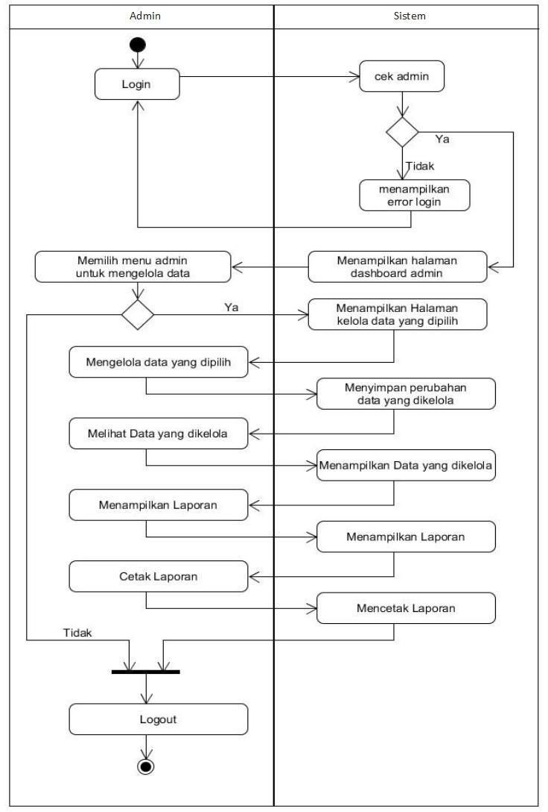

#### Gambar 3. 5 Activity Diagram Admin

* + - 1. Activity Diagram Karyawan

Karyawan melakukan *login* sebelum masuk ke dalam sistem dengan menggunakan *username* dan *password*. Jika *login* berhasil maka sistem akan menampilkan halaman dashboard, kemudian karyawan dapat mengelola data yang ada pada halaman dashboard dan sistem akan melakukan proses dan menyimpan data

sesuai yang dilakukan oleh karyawan serta mengelola laporan, kemudian karyawan dapat melakukan *logout* dari sistem.

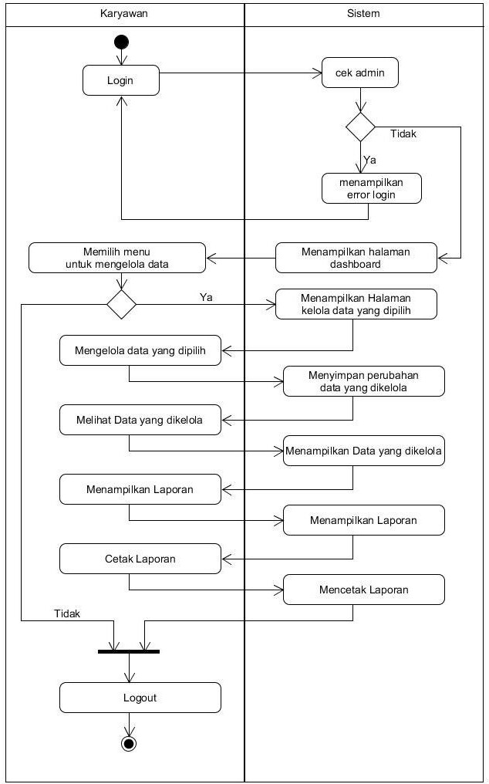

#### Gambar 3. 6 Activity Diagram Karyawan

* + - 1. Activity Diagram Pengguna

User atau pengunjung *website* dapat melihat *website* tanpa melakukan *login.* Jika pengguna tersebut melakukan pemesanan produk, maka *website* akan mengarahkan ke halaman *register* jika belum mempunyai akun. Apabila sudah berhasil mendaftarkan akun maka akan diarahkan ke halaman *login*. Setelah berhasil melakukan login, Pengguna diarahkan ke halaman produk *website* dan sudah dapat

melakukan pemesanan produk melalui *website*. Pengguna *website* dapat melakukan

*logout* dari sistem.

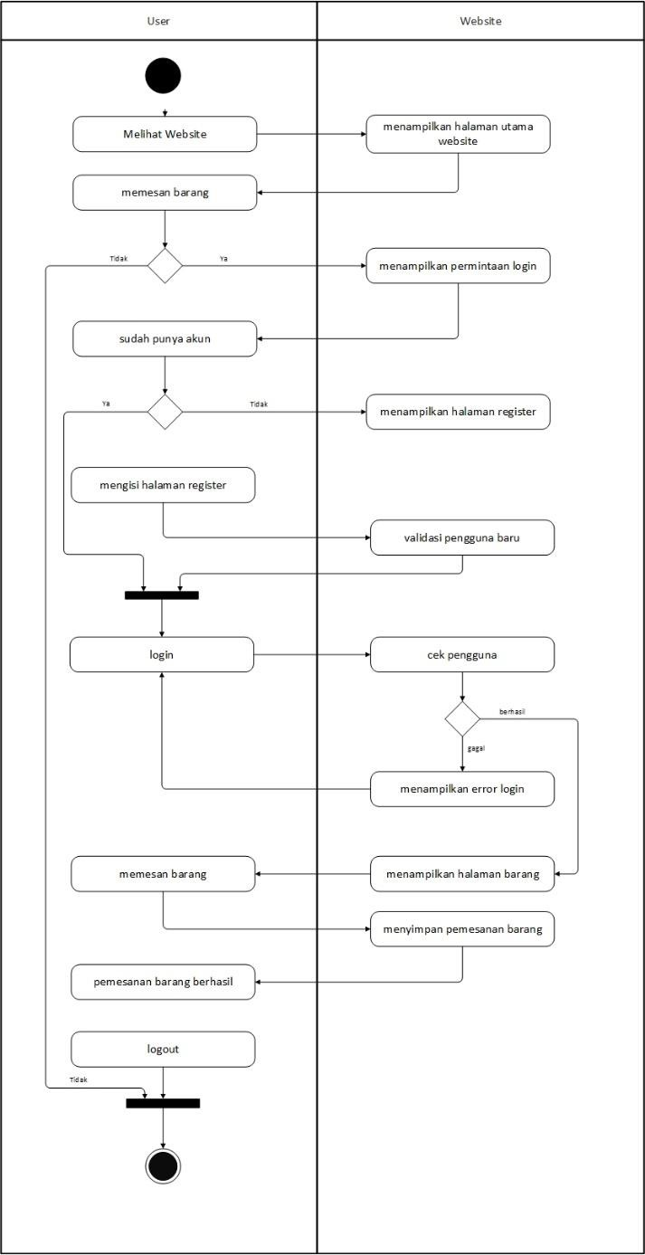

**Gambar 3. 7 Activity Diagram Pengguna**

### Class Diagram

*Class Diagram* berfungsi untuk menggambarkan struktur sistem dari pendefinisian kelas-kelas yang akan dibuat dalam membangun sebuah sistem serta menggambarkan hubungan antar tabel yang ada pada *database*. Berikut merupakan class diagram dari sistem *e-commerce* TTIC Kota Padang.

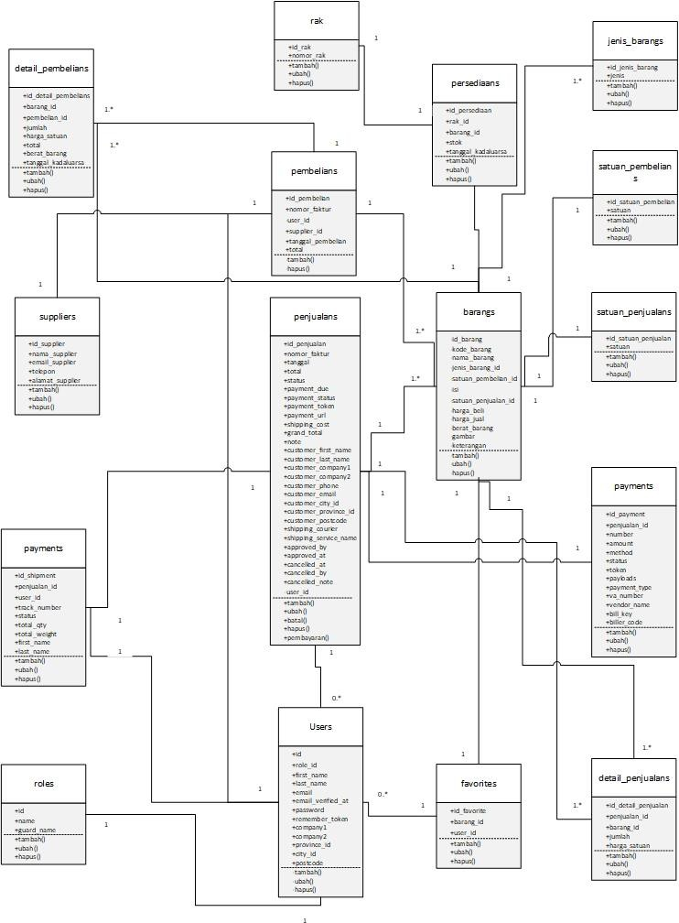

***Gambar 3. 8 Class Diagram TTIC Kota Padang***

### Sequence Diagram

*Sequence Diagram* digunakan untuk menggambarkan perilaku pada sebuah scenario secara detail menurut waktu. Diagram ini menunjukan sejumlah objek dan *message* yang diletakkan diantara objek-objek di dalam *use case*. Berikut ini adalah skenario dari masing-masing *Sequence Diagram* dari sistem informasi yang dibangun:

* + - 1. *Sequnce Diagram Register*

Gambar 3.9 di atas merupakan *sequence* register untuk pengguna ketika register, pengguna diharuskan untuk memasukkan data terlebih dahulu kemudian akan di cek validasi data lalu data *register* akan masuk ke tabel *user* dan akan tampil halaman *home*. Jika data yang diinputkan tidak sesuai maka *register* gagal

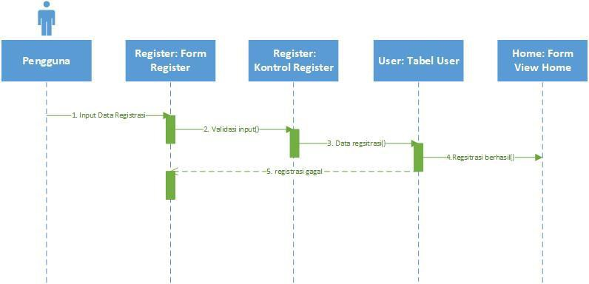

**Gambar 3. 9 *Sequence Diagram* Register**

* + - 1. *Sequence Diagram Login*

Gambar 3.10 adalah *sequence diagram login*. Pengguna menginputkan *username* dan *password* pada *form login*, lalu akan di cek validasi data, kemudian data *login* akan masuk ke dalam tabel *user* dan akan tampil halaman utama sistem. Jika data yang diinputkan tidak sesuai maka *login* akan gagal.

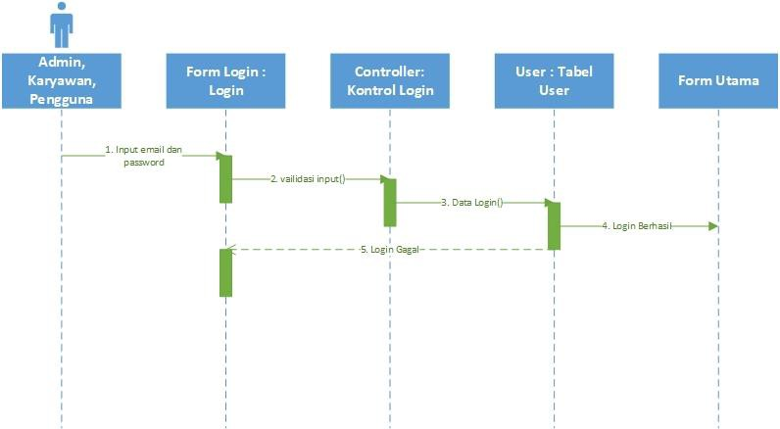

##### *Gambar 3. 10 Sequnce Diagram Login*

* + - 1. *Sequence Diagram* Mengelola Data Pengguna

Gambar 3.11 merupakan *sequence diagram* mengelola data pengguna yang terdiri dari tambah data pengguna, edit data pengguna dan hapus data pengguna.

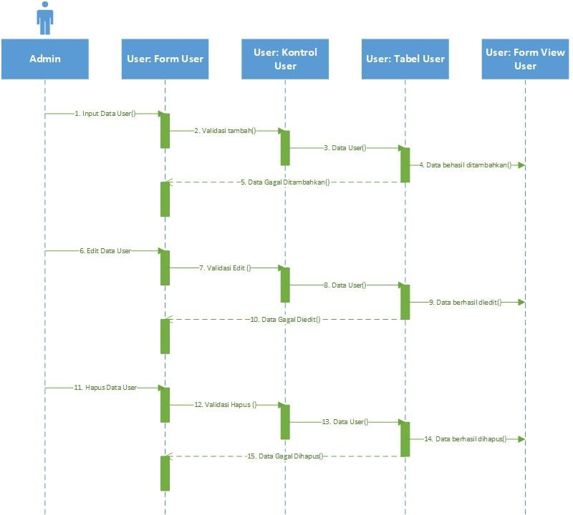

**Gambar 3. 11 *Sequnce Diagram* Pengguna**

* + - 1. *Sequnce Diagram* Mengelola Hak Akses Pengguna

Gambar 3.12 merupakan *sequence diagram* mengelola hak akses pengguna yang terdiri dari tambah hak akses, edit hak akses pengguna dan hapus hak akses pengguna.

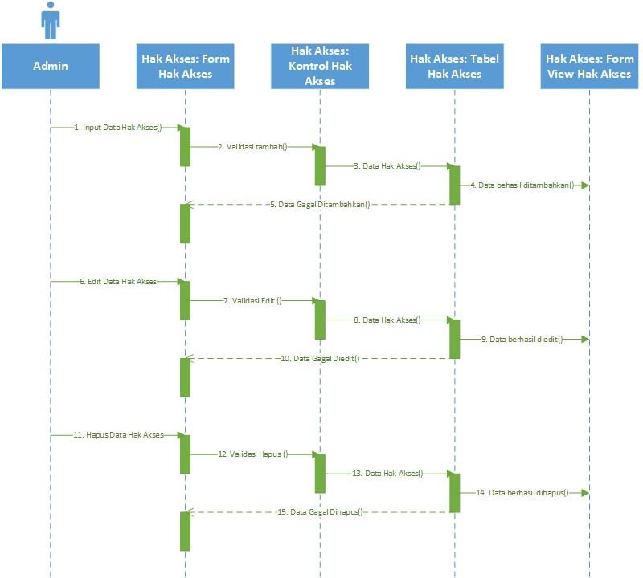

**Gambar 3. 12 *Sequence Diagram* Hak Akses**

* + - 1. *Sequence Diagram* Mengelola Barang

Gambar 3.13 merupakan *sequence diagram* mengelola data barang yang terdiri dari tambah data barang, edit data barang dan hapus data barang.

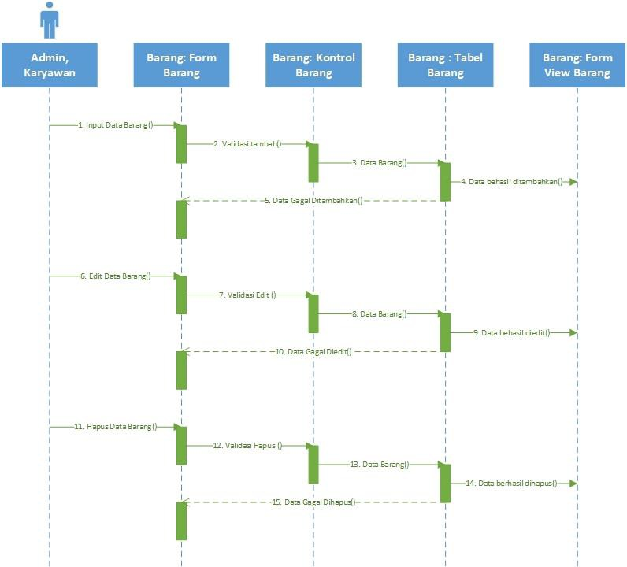

**Gambar 3. 13 *Sequnce Diagram* Barang**

* + - 1. *Sequence Diagram* Mengelola Jenis Barang

Gambar 3.14 merupakan *sequence diagram* mengelola data jenis barang yang terdiri dari tambah data jenis barang, edit data jenis barang dan hapus data jenis barang.

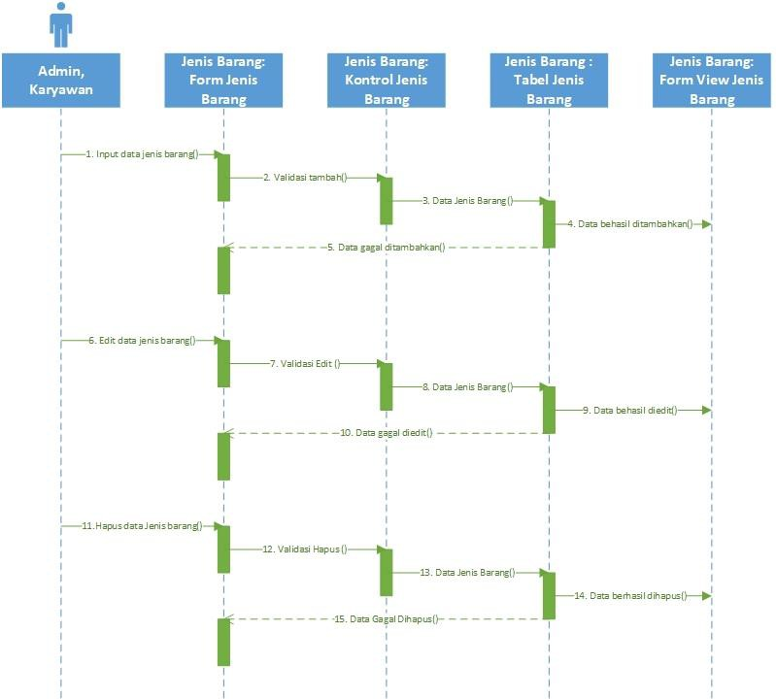

##### *Gambar 3. 14 Sequnce Diagram Jenis Barang*

* + - 1. *Sequence Diagram* Mengelola Satuan Pembelian Barang

Gambar 3.15 merupakan *sequence diagram* mengelola data satuan pembelian yang terdiri dari tambah data satuan pembelian, edit data satuan pembelian dan hapus data satuan pembelian.

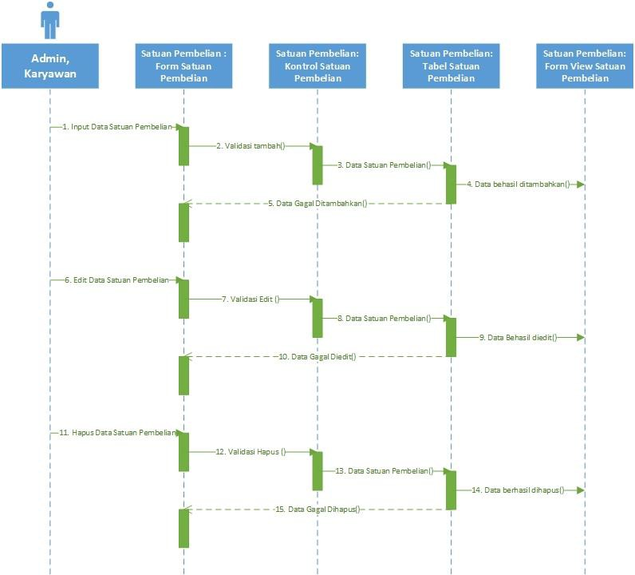

**Gambar 3. 15 *Sequence Diagram* Satuan Pembelian**

* + - 1. *Sequence Diagram* Mengelola Satuan Penjualan Barang

Gambar 3.16 merupakan *sequence diagram* mengelola data satuan penjualan yang terdiri dari tambah data satuan penjualan, edit data satuan penjualan dan hapus data satuan penjualan.

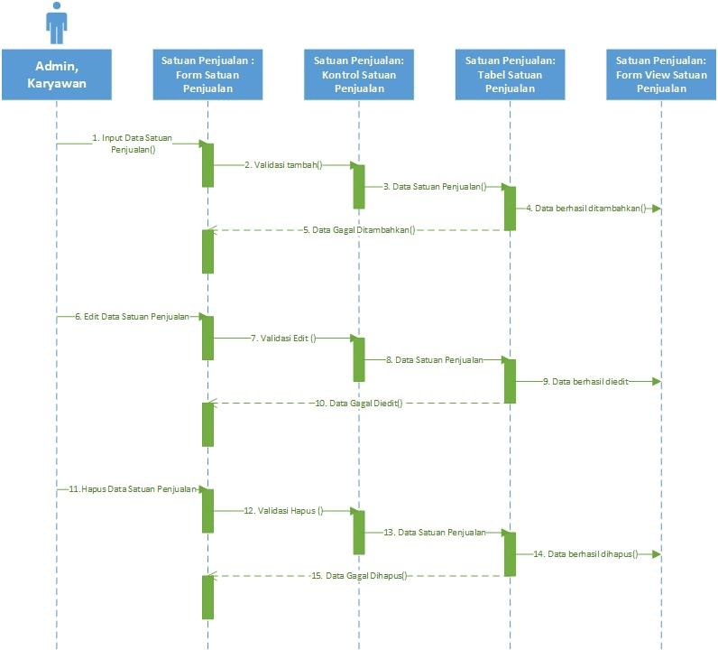

**Gambar 3. 16 *Sequence Diagram* Satuan Penjualan**

* + - 1. *Sequence Diagram* Mengelola Persediaan Barang

Gambar 3.17 merupakan *sequence diagram* mengelola data persediaan yang terdiri dari tambah data persediaan, edit data persediaan dan hapus data persediaan.

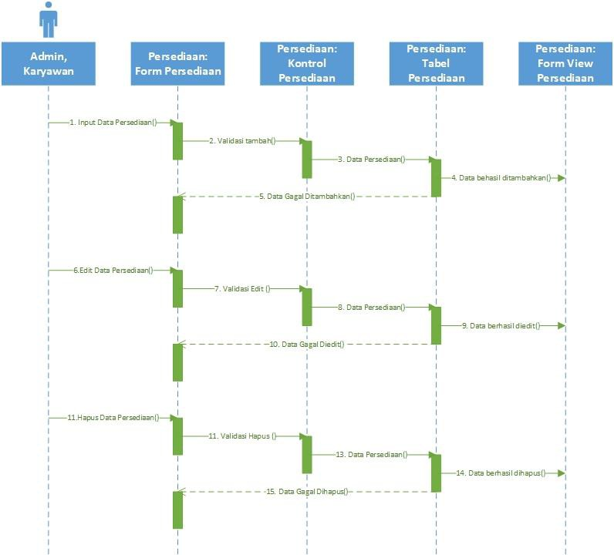

**Gambar 3. 17 *Sequence Diagram* Persediaan**

* + - 1. *Sequence Diagram* Mengelola Pembelian Barang

Gambar 3.18 merupakan *sequence diagram* mengelola data pembelian barang yang terdiri dari tambah data pembelian barang, edit data pembelian barang dan hapus data pembelian barang.

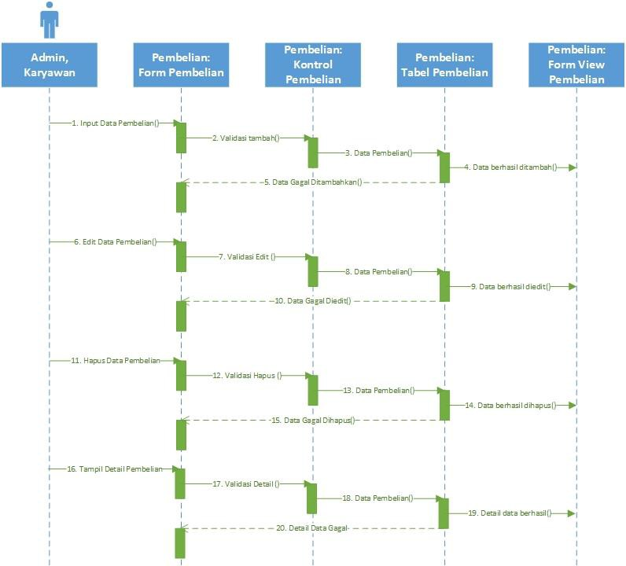

**Gambar 3. 18 *Sequence Diagram* Pembelian**

* + - 1. *Sequence Diagram* Mengelola Penjualan Barang

Gambar 3.19 merupakan *sequence diagram* mengelola data penjualan barang yang terdiri dari tampil data satuan penjualan barang, cancel data penjualan barang dan hapus data penjualan barang.

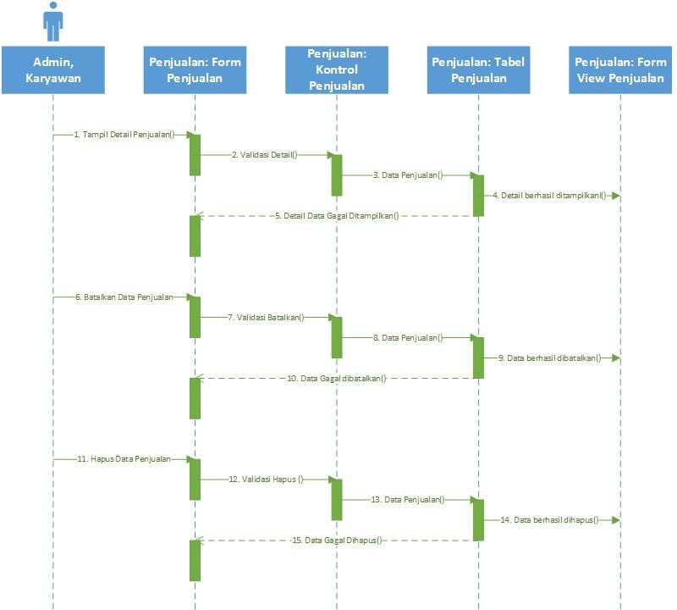

**Gambar 3. 19 *Sequence Diagram* Penjualan**

* + - 1. *Sequence Diagram* Mengelola Supplier

Gambar 3.20 merupakan *sequence diagram* mengelola data supplieryang terdiri dari tambah data supplier, edit data supplier dan hapus data supplier.

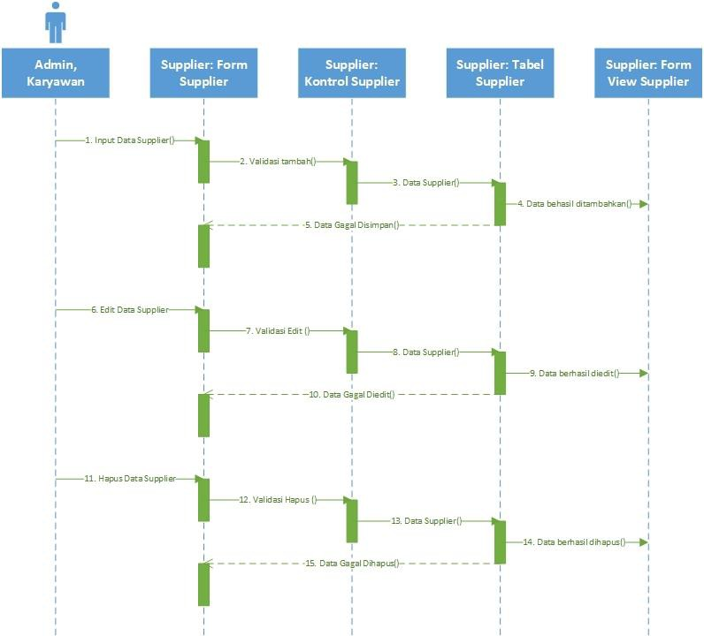

**Gambar 3. 20 *Sequence Diagram* Supplier**

* + - 1. *Sequence Diagram* Mengelola Data Pengiriman

Gambar 3.21 merupakan *sequence diagram* mengelola data pengiriman barang yang terdiri dari tambah data pengiriman dan tampil data pengiriman.

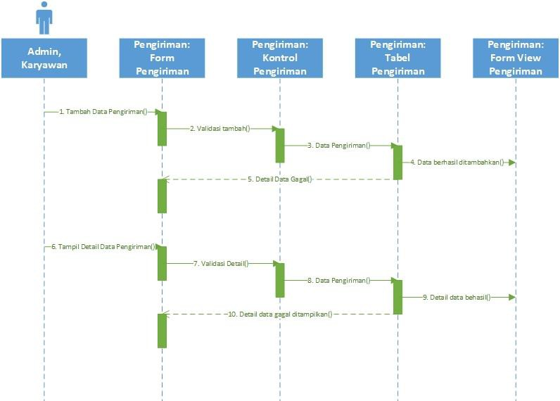

**Gambar 3. 21 *Sequence Diagram* Pengiriman Barang**

* + - 1. *Sequence Diagram* Cetak Laporan
         1. Cetak Laporan Pembelian

Gambar 3.22 merupakan *sequence diagram* mencetak laporan pembelian. Laporan akan dicetak dalam bentuk format pdf atau format excel sesuai dengan format yang dipilih oleh admin atau karyawan untuk dicetak

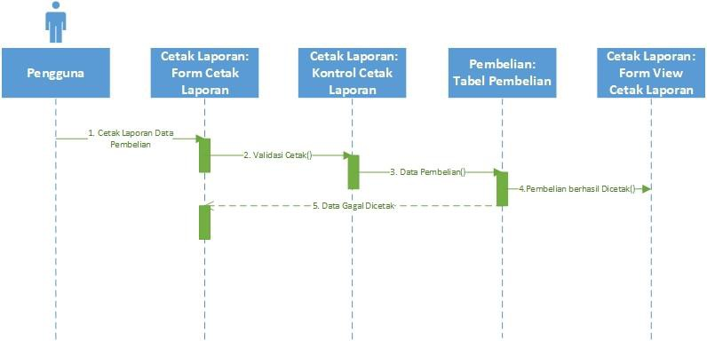

***Gambar 3. 22* Sequence Diagram *Cetak Laporan Pembelian***

* + - * 1. Cetak Laporan Penjualan

Gambar 3.23 merupakan *sequence diagram* mencetak laporan penjualan barang. Laporan akan dicetak dalam bentuk format pdf atau format excel sesuai dengan format yang dipilih oleh admin atau karyawan untuk dicetak

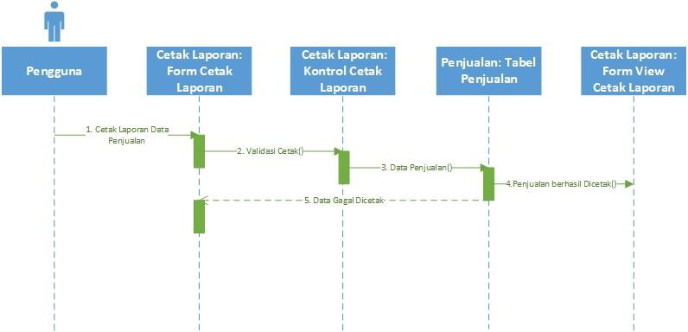

**Gambar 3. 23 *Sequence Diagram* Cetak Laporan Penjualan**

* + - * 1. Cetak Laporan Persediaan

Gambar 3.24 merupakan *sequence diagram* mencetak laporan persediaan barang. Laporan akan dicetak dalam bentuk format pdf atau format excel sesuai dengan format yang dipilih oleh admin atau karyawan untuk dicetak

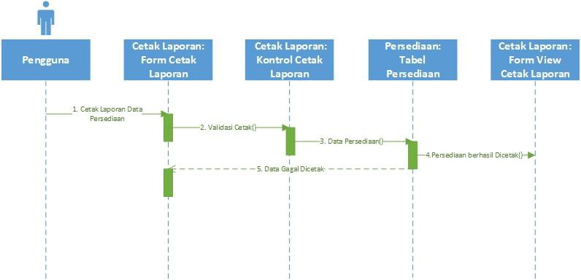

**Gambar 3. 24 *Sequence Diagram* Cetak Laporan Persediaan**

* + - * 1. Cetak Laporan Pembayaran

Gambar 3.25 merupakan *sequence diagram* mencetak laporan pembayaran pesanan. Laporan akan dicetak dalam bentuk format pdf atau format excel sesuai dengan format yang dipilih oleh admin atau karyawan untuk dicetak

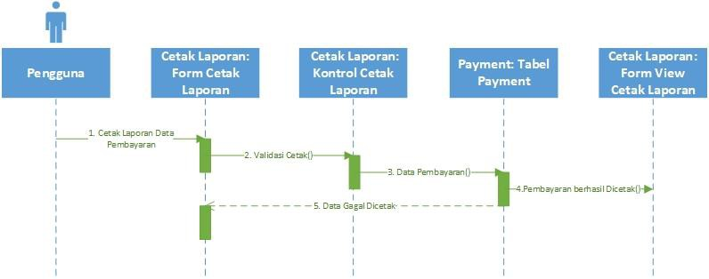

**Gambar 3. 25 *Sequence Diagram* Cetak Pembayaran**

* + - 1. *Sequence Diagram* Melihat List Barang

Gambar 3.26 merupakan *sequence diagram* melihat data list barang yang akan menampilkan data-data yang terdapat di dalam tabel barang.

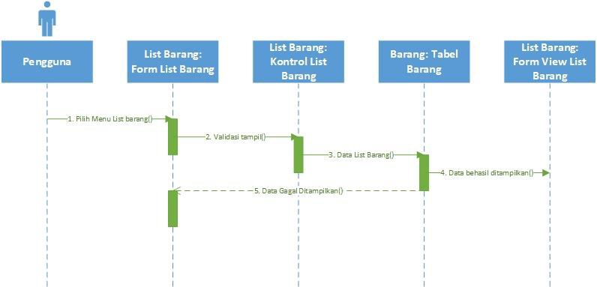

**Gambar 3. 26 *Sequence Diagram* List Barang**

* + - 1. *Sequence Diagram* Mengelola Barang Favorit

Gambar 3.27 merupakan *sequence diagram* mengelola data barang favorit yang terdiri dari tampil list data barang favorit, tambah data barang favorit, edit barang favorit dan hapus data pengiriman.

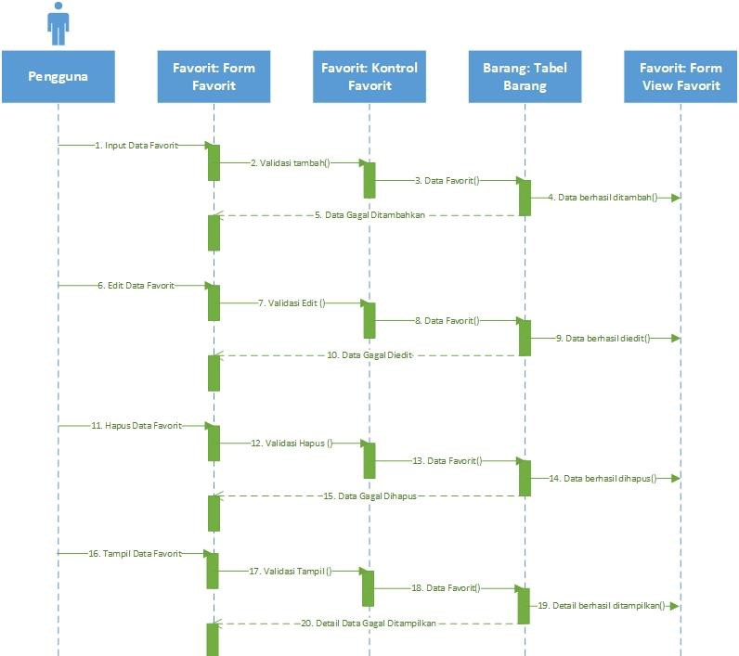

**Gambar 3. 27 *Sequence Diagram* Barang Favorit**

* + - 1. *Sequence Diagram* Mengelola Keranjang Belanja

Gambar 3.28 merupakan *sequence diagram* mengelola data keranjang belanja yang terdiri dari tampil data keranjang, tambah data keranjang, edit data keranjang dan hapus data pengiriman.

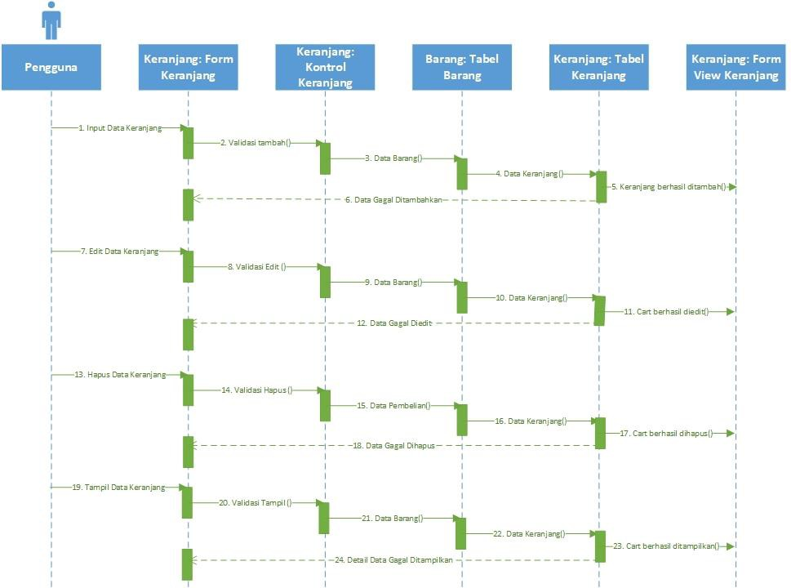

**Gambar 3. 28 *Sequence Diagram* Keranjang Belanja**

* + - 1. *Sequence Diagram* Memesan Barang

Gambar 3.29 merupakan *sequence diagram* memesan barang. Pada *sequence diagram* barang yang dipesan, yaitu barang yang telah ditambahkan ke dalam keranjang belanja kemudian klik tombol buat pesanan setelah itu system akan melakukan validasi tambah pesanan. Setelah itu data pada keranjang belanja akan dihapus dan data pesanan akan masuk ke dalam table penjualan, lalu akan ditampilkan di form pesanan

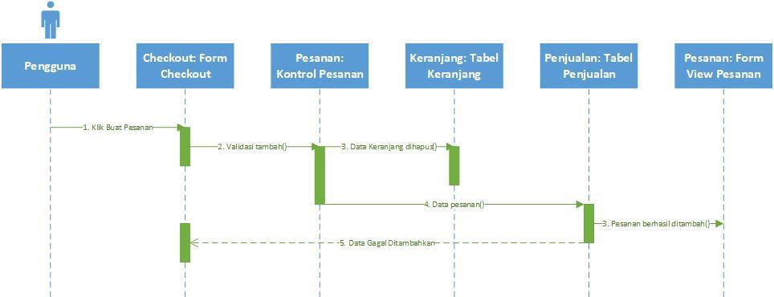

##### *Gambar 3. 29 Sequence Diagram memesan barang*

* + - 1. *Sequence Diagram* Melakukan Pembayaran

Gambar 3.30 merupakan *sequence diagram* melakukan pembayaran. Pembayaran dibantu oleh pihak ketiga yaitu Midtrans untuk menyediakan pembayaran serta validasi pembayaran

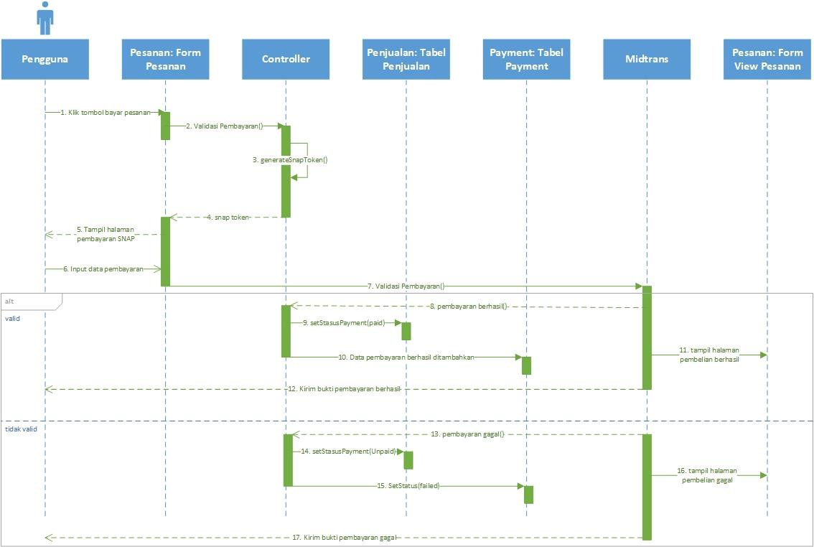

**Gambar 3. 30 *Sequence Diagram* Melakukan Pembayaran**

* + - 1. *Sequence Diagram* Mengelola Data Profil

Gambar 3.31 merupakan *sequence diagram* mengelola data profil yang terdiri dari tampil data profil, tambah data profil, edit data profil dan hapus data pengiriman.

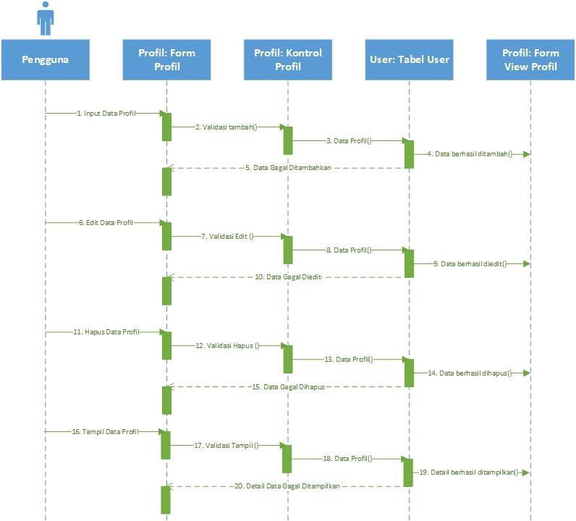

**Gambar 3. 31 *Sequence Diagram* Data Profil**

* + - 1. *Sequence Diagram* Mengelola Riwayat Pemesanan

Gambar 3.32 merupakan *sequence diagram* mengelola data riwayat pemesanan yang terdiri dari tampil data pemesanan, batal melakukan pemesanan dan pembayaran pesanan.

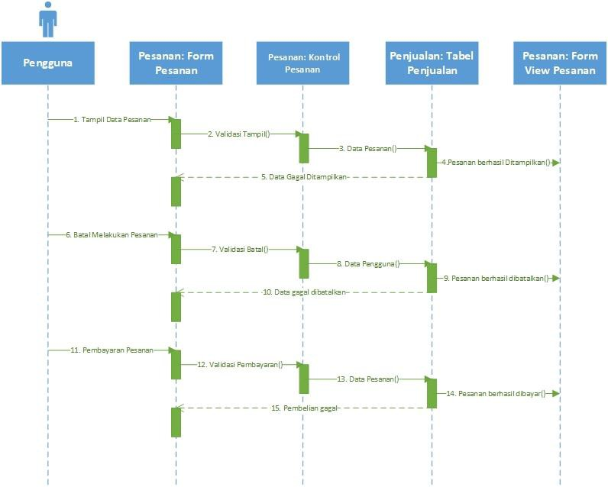

**Gambar 3. 32 *Sequence Diagram* Riwayat Pesanan**

### Perancangan Interface

Rancangan antarmuka merupakan rancangan tampilan sistem informasi yang akan dibuat bertujuan untuk petunjuk dalam membuat tata letak atau desain tampilan sistem informasi. Berikut merupakan rancangan antarmuka pada sistem informasi *e- commer*ce TTIC Kota Padang.

1. Tampilan Halaman *Register*

Pada Gambar 3.33 merupakan tampilan yang digunakan oleh pengguna untuk melakukan pendaftaran pada website. Semua kolom yang tersedia wajib diisi untuk pendaftaran akun.

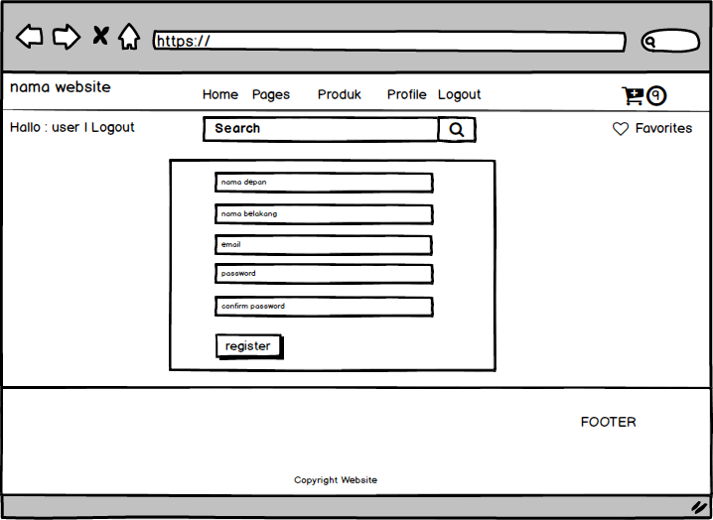

**Gambar 3. 33 Tampilan Halaman *Register***

1. Tampilan Halaman *Login*

Gambar 3.34 merupakan antarmuka halaman *login* yang akan digunakan oleh seluruh *user* sebelum masuk ke dalam sistem. Halaman *login* meminta *user* menginputkan *username* dan *password* untuk dilakukan validasi masuk ke dalam sistem.

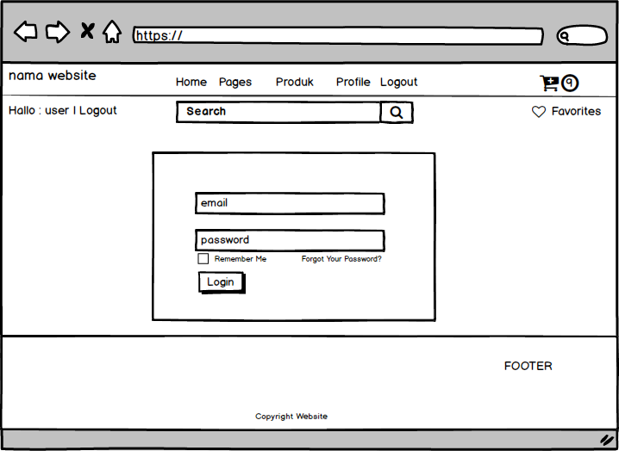

#### Gambar 3. 34 Tampilan Halaman *Login*

1. Tampilan Halaman Data Pengguna

Halaman ini digunakan oleh Admin dan karyawan setelah masuk ke dalam sistem dan menekan menu data pengguna. Halaman ini akan menampilkan data pengguna serta beberapa tombol yang digunakan untuk mengelola data pengguna. Gambar 3.35 berikut ini merupakan antarmuka halaman data pengguna

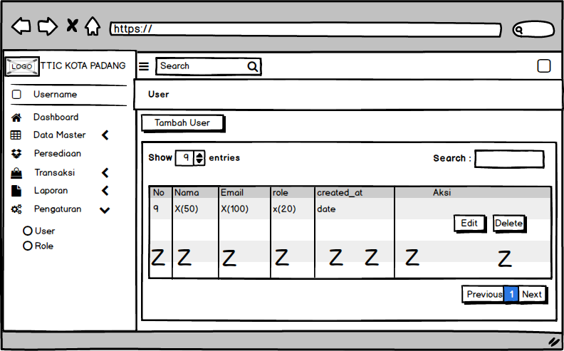

#### Gambar 3. 35 Tampilan Halaman Data Pengguna

Halaman ini digunakan oleh Admin setelah menekan tombol tambah data pada halaman data pengguna. Halaman ini akan menampilkan form pengguna untuk dilakukan edit dan insert data pengguna. Gambar 3.36 berikut ini merupakan antarmuka halaman form pengguna.

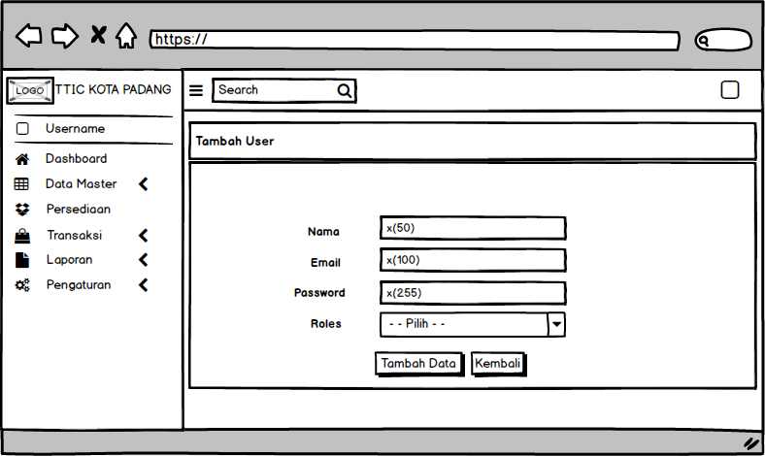

#### Gambar 3. 36 Tampilan Halaman *Form* Pengguna

1. Tampilan Halaman Data Hak Akses

Halaman ini digunakan oleh Admin setelah masuk ke dalam sistem dan menekan menu hak akses. Halaman ini akan menampilkan data hak akses serta beberapa tombol yang digunakan untuk mengelola data hak aksses. Gambar

3.37 berikut ini merupakan antarmuka halaman data hak akses

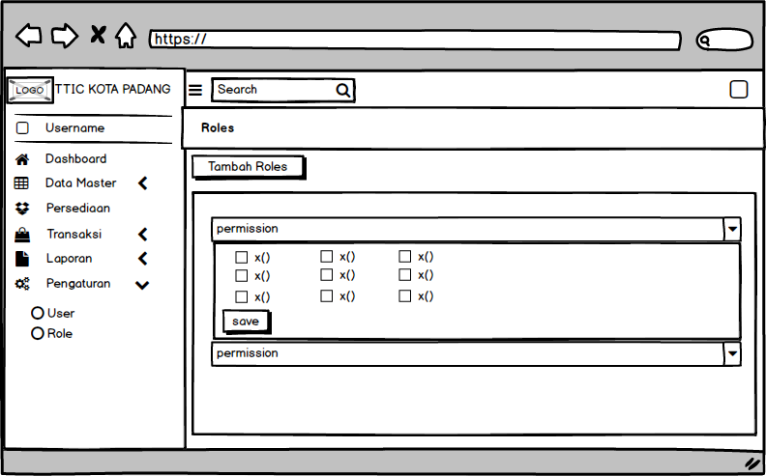

#### Gambar 3. 37 Tampilan Halaman Data Hak Akses

Halaman ini digunakan oleh Administrator setelah menekan tombol role pada halaman data hak akses. Halaman ini akan menampilkan form hak akses untuk dilakukan *insert* data hak akses. Gambar 3.38 berikut ini merupakan antarmuka halaman form hak akses.

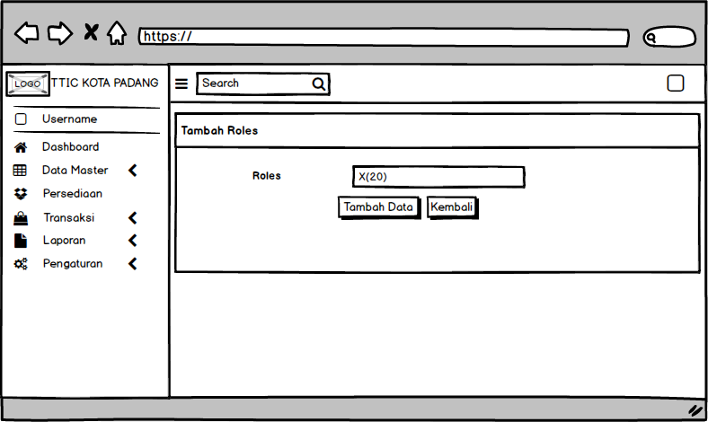

#### Gambar 3. 38 Tampilan Halaman *Form* Hak Akses

1. Tampilan Halaman Data Barang

Halaman ini digunakan oleh admin dan karyawan setelah masuk ke dalam sistem dan menekan menu barang. Halaman ini akan menampilkan data barang serta beberapa tombol yang digunakan untuk mengelola data barang. Gambar

3.39 berikut ini merupakan antarmuka halaman data barang.

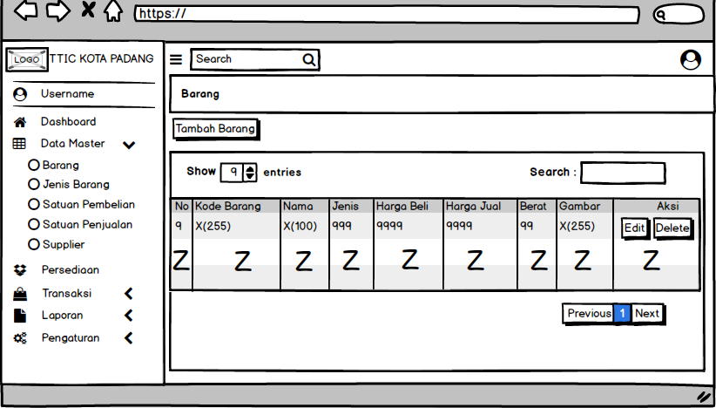

#### Gambar 3. 39 Tampilan Halaman Data Barang

Halaman ini digunakan oleh admin dan karyawan setelah menekan tombol tambah barang pada halaman data barang. Halaman ini akan menampilkan form barang untuk dilakukan *insert* dan *edit* data barang. Gambar 3.40 berikut ini merupakan antarmuka halaman form barang.

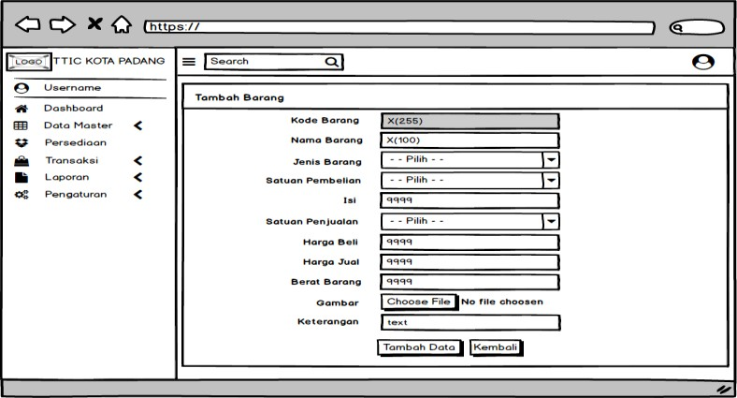

#### Gambar 3. 40 Tampilan Halaman *Form* Barang

1. Tampilan Halaman Data Jenis Barang

Halaman ini digunakan oleh admin dan karyawan setelah masuk ke dalam sistem dan menekan menu jenis barang. Halaman ini akan menampilkan data jenis barang serta beberapa tombol yang digunakan untuk mengelola data jenis barang. Gambar 3.41 berikut ini merupakan antarmuka halaman data jenis barang

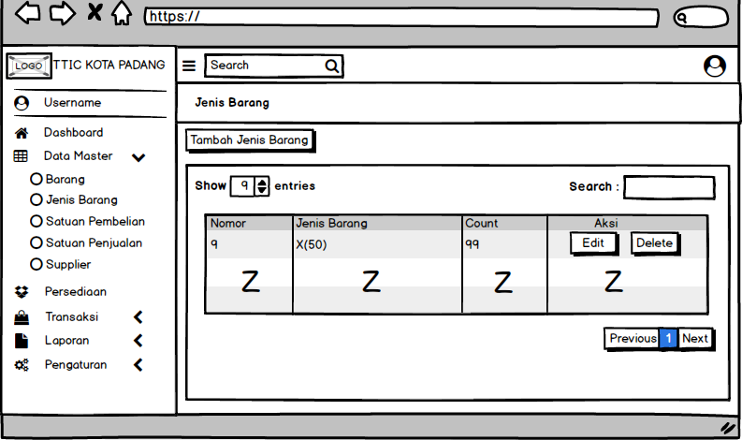

#### Gambar 3. 41 Tampilan Halaman Data Jenis Barang

Halaman ini digunakan oleh admin dan karyawan setelah menekan tombol tambah jenis barang pada halaman data jenis barang. Halaman ini akan menampilkan form jenis barang untuk dilakukan *insert* dan *edit* data jenis barang. Gambar 3.42 berikut ini merupakan antarmuka halaman form jenis barang.

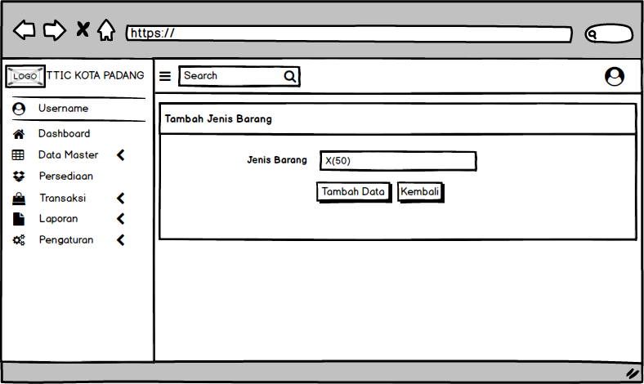

#### Gambar 3. 42 Tampilan Halaman Form Jenis Barang

1. Tampilan Halaman Data Satuan Pembelian Barang

Halaman ini digunakan oleh admin dan karyawan setelah masuk ke dalam sistem dan menekan menu satuan pembelian barang. Halaman ini akan menampilkan data satuan pembelian barang serta beberapa tombol yang digunakan untuk mengelola data satuan pembelian barang. Gambar 3.43 berikut ini merupakan antarmuka halaman data satuan pembelian barang

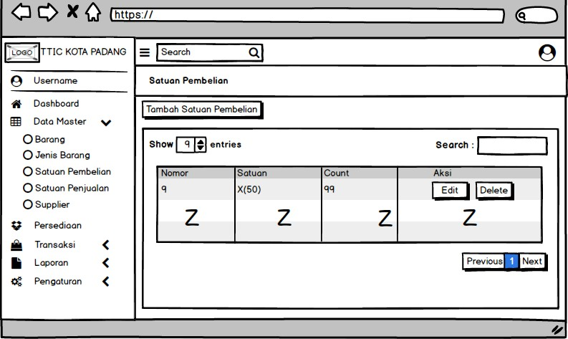

#### Gambar 3. 43 Tampilan Halaman Data Satuan Pembelian

Halaman ini digunakan oleh admin dan karyawan setelah menekan tombol tambah satuan pembelian barang pada halaman data satuan pembelian barang. Halaman ini akan menampilkan form satuan pembelian barang untuk dilakukan *insert* dan *edit* data satuan pembelian barang. Gambar 3.44 berikut ini merupakan antarmuka halaman form satuan pembelian barang.

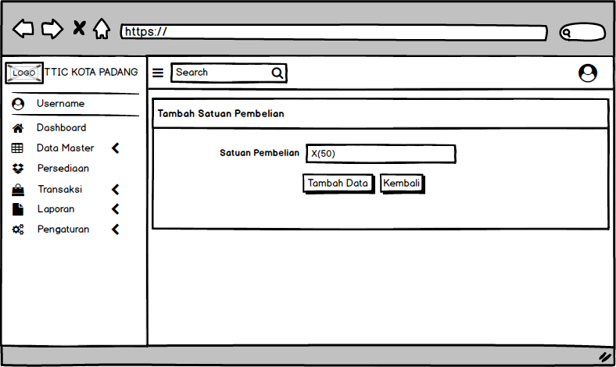

#### Gambar 3. 44 Tampilan Halaman Form Satuan Pembelian

1. Tampilan Halaman Data Satuan Penjualan Barang

Halaman ini digunakan oleh admin dan karyawan setelah masuk ke dalam sistem dan menekan menu satuan penjualan barang. Halaman ini akan

menampilkan data satuan penjualan barang serta beberapa tombol yang digunakan untuk mengelola data satuan penjualan barang. Gambar 3.45 berikut ini merupakan antarmuka halaman data satuan penjualan barang

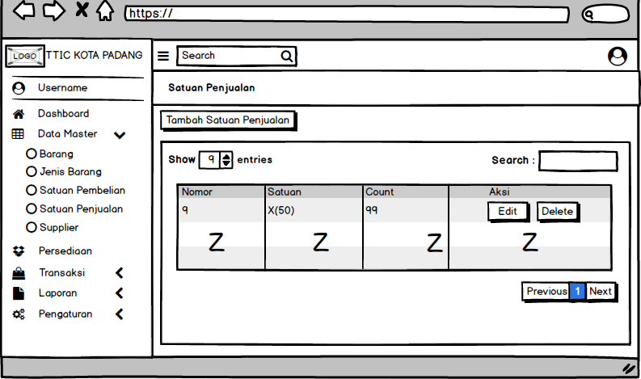

#### Gambar 3. 45 Tampilan Halaman Data Satuan Penjualan

Halaman ini digunakan oleh admin dan karyawan setelah menekan tombol tambah satuan penjualan barang pada halaman data satuan penjualan barang. Halaman ini akan menampilkan form satuan penjualan barang untuk dilakukan *insert* dan *edit* data satuan penjualan barang. Gambar 3.46 berikut ini merupakan antarmuka halaman form satuan penjualan barang.

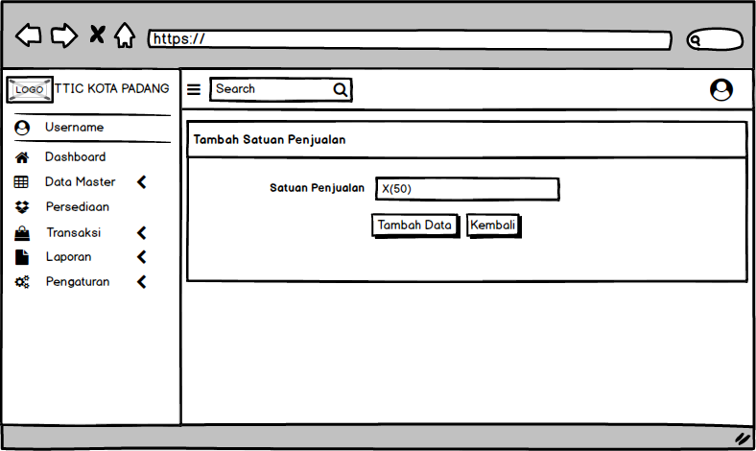

#### Gambar 3. 46 Tampilan Halaman Form Satuan Penjualan

1. Tampilan Halaman Data Persediaan Barang

Halaman ini digunakan oleh admin dan karyawan setelah masuk ke dalam sistem dan menekan menu satuan penjualan barang. Halaman ini akan menampilkan data satuan penjualan barang serta beberapa tombol yang digunakan untuk mengelola data satuan penjualan barang. Gambar 3.47 berikut ini merupakan antarmuka halaman data satuan penjualan barang

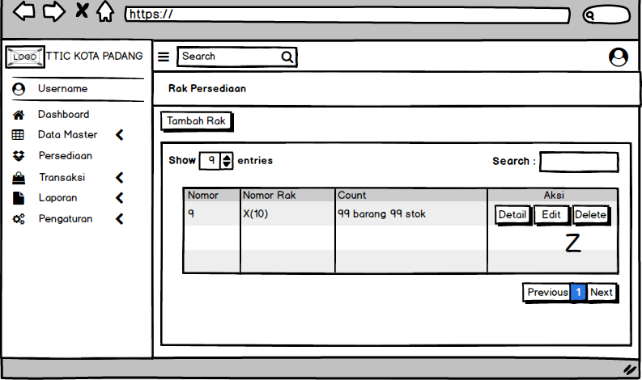

#### Gambar 3. 47 Tampilan Halaman Data Rak Persediaan Barang

Halaman ini digunakan oleh admin dan karyawan setelah menekan tombol tambah rak pada halaman data rak. Halaman ini akan menampilkan form rak untuk dilakukan *insert* dan *edit* data rak. Gambar 3.48 berikut ini merupakan antarmuka halaman form rak.

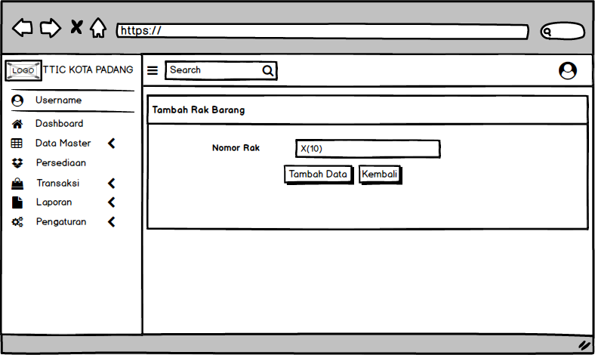

#### Gambar 3. 48 Tampilan Halaman Form Rak Persediaan Barang

Halaman ini digunakan oleh admin dan karyawan setelah masuk ke dalam sistem dan tombol detail pada menu rak. Halaman ini akan menampilkan data persediaan berdasarkan rak yang dipilih serta beberapa tombol yang digunakan untuk mengelola data persediaan. Gambar 3.49 berikut ini merupakan antarmuka halaman data persediaan

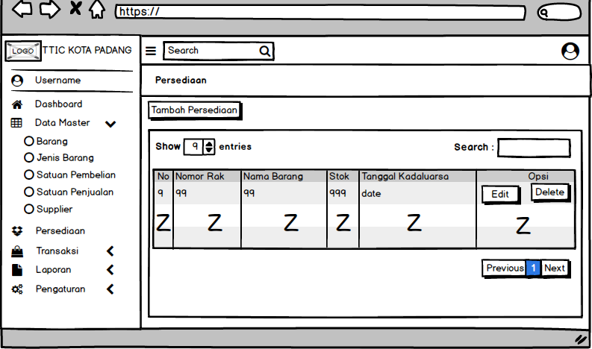

#### Gambar 3. 49 Tampilan Halaman Data Persediaan

Halaman ini digunakan oleh admin dan karyawan setelah menekan tombol tambah persediaan pada halaman data persediaan. Halaman ini akan menampilkan form persediaan untuk dilakukan *insert* dan *edit* data persediaan. Gambar 3.50 berikut ini merupakan antarmuka halaman form persediaan.

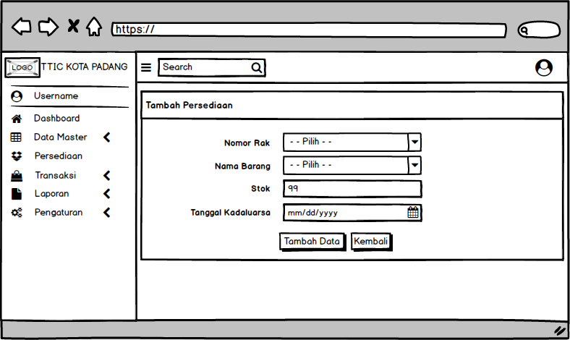

#### Gambar 3. 50 Tampilan Halaman Form Persediaan

1. Tampilan Halaman Data Pembelian Barang

Halaman ini digunakan oleh admin dan karyawan setelah masuk ke dalam sistem dan menu pembelian. Halaman ini akan menampilkan data pembelian serta beberapa tombol yang digunakan untuk mengelola data pembelian. Gambar 3.51 berikut ini merupakan antarmuka halaman data pembelian

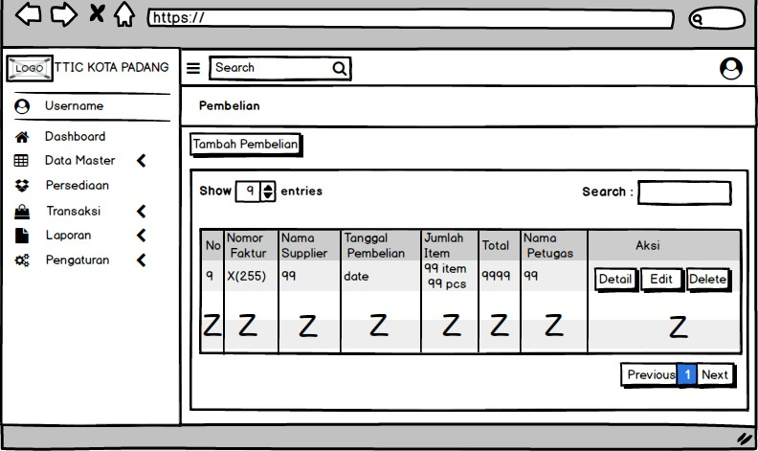

#### Gambar 3. 51 Tampilan Halaman Data Pembelian

Halaman ini digunakan oleh admin dan karyawan setelah menekan tombol tambah pembelian pada halaman data pembelian. Halaman ini akan menampilkan form pembelian untuk dilakukan *insert* data pembelian. Gambar

3.52 berikut ini merupakan antarmuka halaman form pembelian

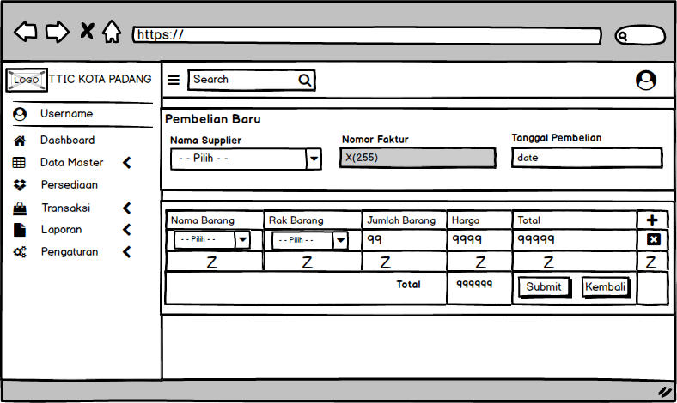

#### Gambar 3. 52 Tampilan Halaman Form Pembelian

1. Tampilan Halaman Data Penjualan Barang

Halaman ini digunakan oleh admin dan karyawan setelah masuk ke dalam sistem dan menu penjualan. Halaman ini akan menampilkan data penjualan serta beberapa tombol yang digunakan untuk mengelola data penjualan. Gambar 3.53 berikut ini merupakan antarmuka halaman data penjualan

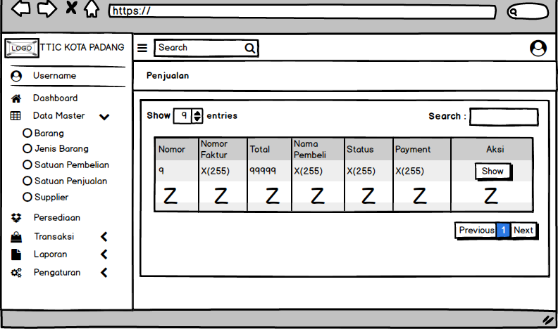

#### Gambar 3. 53 Tampilan Halaman Data Penjualan

Halaman ini digunakan oleh admin dan karyawan setelah menekan tombol tambah detail pada halaman data penjualan. Halaman ini menampilkan detail penjualan serta beberapa tombol yang digunakan untuk mengelola data penjualan. Gambar 3.54 berikut ini merupakan antarmuka halaman detail penjualan

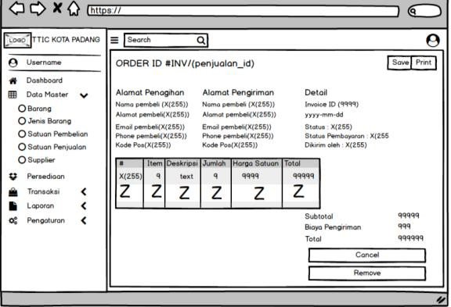

#### Gambar 3. 54 Tampilan Halaman Detail Penjualan

1. Tampilan Halaman Data Supplier

Halaman ini digunakan oleh admin dan karyawan setelah masuk ke dalam sistem dan menu supplier. Halaman ini akan menampilkan data supplier serta beberapa tombol yang digunakan untuk mengelola data supplier. Gambar 3.55 berikut ini merupakan antarmuka halaman data supplier

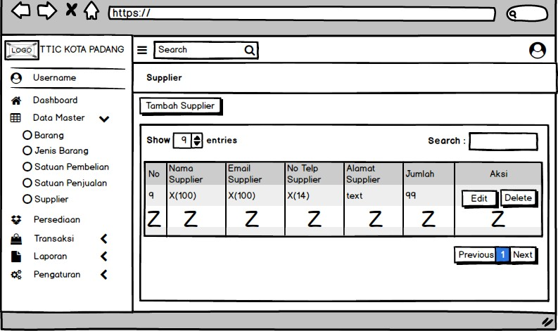

#### Gambar 3. 55 Tampilan Halaman Data Supplier

Halaman ini digunakan oleh admin dan karyawan setelah menekan tombol tambah supplier pada halaman data supplier. Halaman ini akan menampilkan form supplier untuk dilakukan *insert* dan *edit* data supplier. Gambar 3.56 berikut ini merupakan antarmuka halaman form supplier.

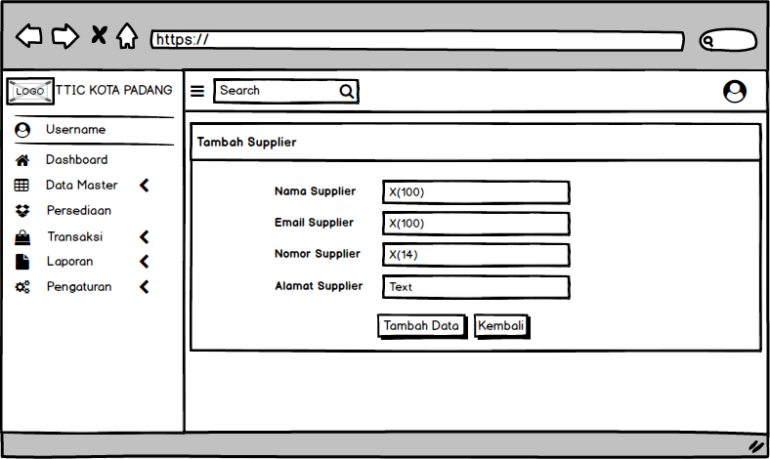

#### Gambar 3. 56 Tampilan Halaman Form Supplier

1. Tampilan Halaman Data Pengiriman Barang

Halaman ini digunakan oleh admin dan karyawan setelah masuk ke dalam sistem dan menekan menu pengiriman barang. Halaman ini akan menampilkan data pengiriman barang serta beberapa tombol yang digunakan untuk mengelola data pengiriman barang. Gambar 3.57 berikut ini merupakan antarmuka halaman data pengiriman barang.

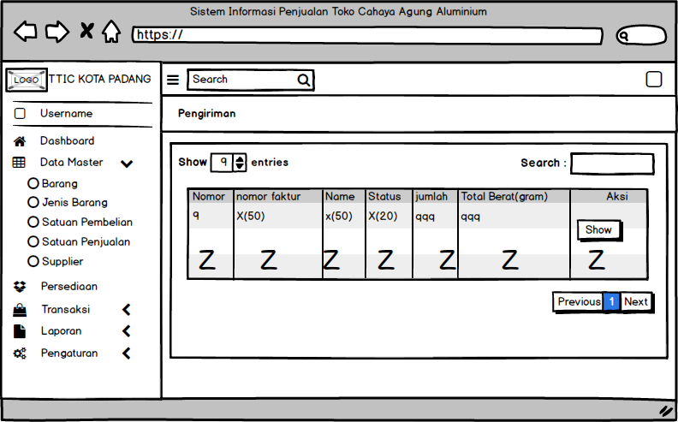

#### Gambar 3. 57 Tampilan Halaman Data Pengiriman

Halaman ini digunakan oleh admin dan karyawan setelah menekan tombol show pada halaman data pengiriman barang. Halaman ini akan menampilkan detail pengiriman barang untuk melihat detail data barang. Gambar 3.58 berikut ini merupakan antarmuka halaman detail pengiriman barang.

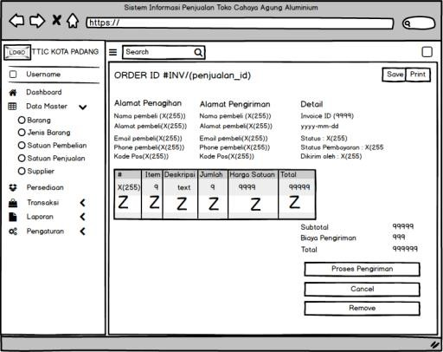

#### Gambar 3. 58 Tampilan Halaman Detail Pengiriman barang

Halaman ini digunakan oleh admin dan karyawan setelah menekan tombol proses pengiriman pada halaman detail pengiriman barang. Halaman ini akan menampilkan form pengiriman barang untuk menambahkan data pengiriman barang. Gambar 3.59 berikut ini merupakan antarmuka halaman form pengiriman barang.

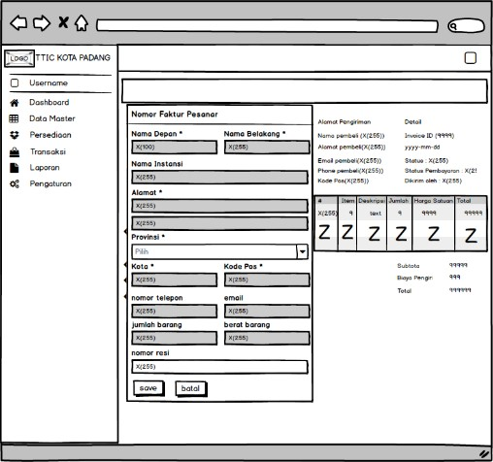

#### Gambar 3. 59 Tampilan Halaman Form Pengiriman

1. Tampilan Halaman Melihat List Barang

Halaman ini digunakan oleh pengguna saat membuka halaman utama atau halaman home sistem. Halaman ini akan menampilkan tampilan halaman home serta beberapa tombol yang digunakan untuk mengelola data barang. Gambar

3.60 berikut ini merupakan antarmuka halaman home.

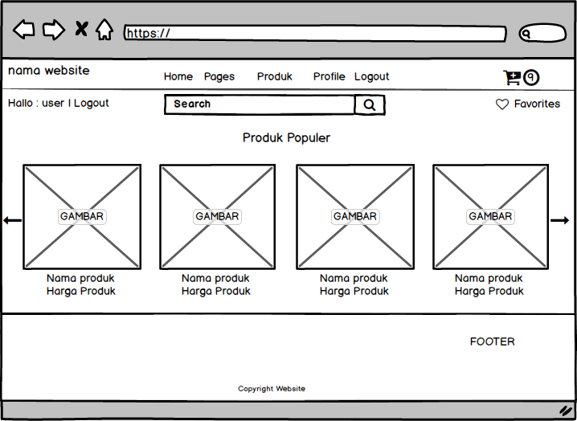

#### Gambar 3. 60 Tampilan Halaman Home

Halaman ini digunakan oleh pengguna setelah menekan tombol produk pada halaman home sistem. Halaman ini akan menampilkan list barang serta beberapa tombol yang digunakan untuk mengelola data barang. Gambar 3.61 berikut ini merupakan antarmuka halaman menu produk.

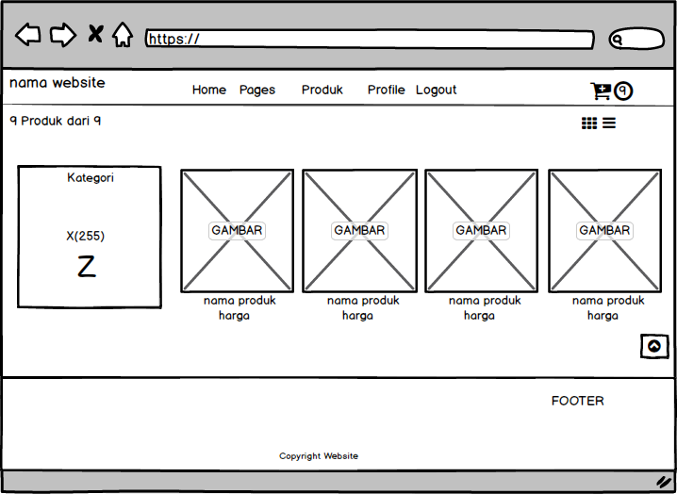

#### Gambar 3. 61 Tampilan Halaman Menu Produk

Halaman ini digunakan oleh pengguna setelah menekan gambar atau menekan nama produk pada halaman list produk. Halaman ini akan menampilkan detail barang serta beberapa tombol yang digunakan untuk mengelola data barang. Gambar 3.63 berikut ini merupakan antarmuka halaman detail produk.

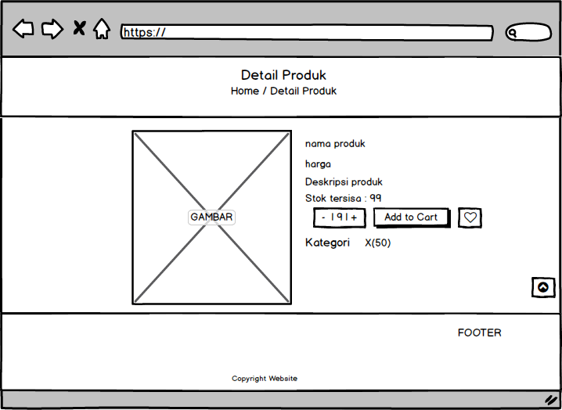

#### Gambar 3. 62 Tampilan Halaman Detail Produk

1. Tampilan Halaman List Data Favorit

Halaman ini digunakan oleh pengguna setelah masuk ke dalam halaman utama dan menekan ikon favorit atau ikon hati. Halaman ini akan menampilkan list data barang favorit pengguna serta beberapa tombol yang digunakan untuk mengelola list data barang favorit pengguna. Gambar 3.63 berikut ini merupakan antarmuka halaman data barang favorit.

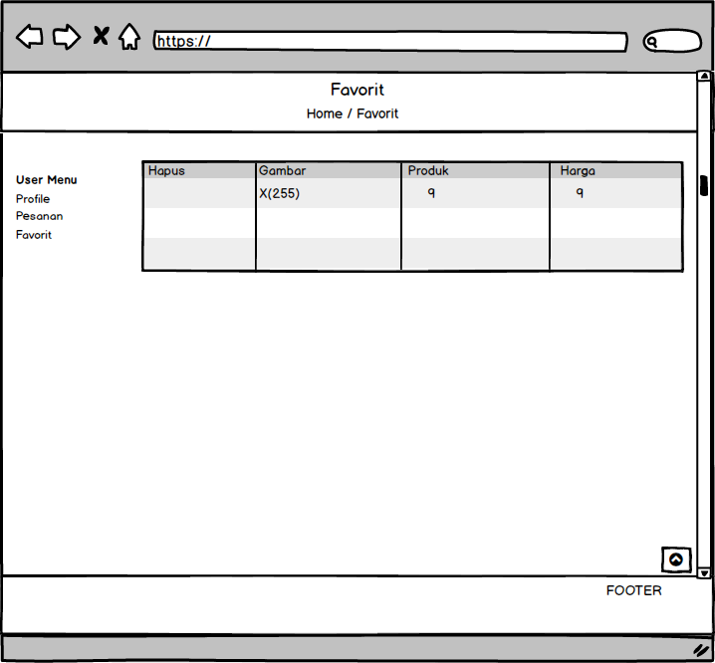

#### Gambar 3. 63 Tampilan Halaman Data Barang Favorit

1. Tampilan Halaman Keranjang Belanja

Halaman ini digunakan oleh pengguna setelah masuk ke dalam halaman utama dan menekan ikon keranjang. Halaman ini akan menampilkan data keranjang belanja pengguna serta beberapa tombol yang digunakan untuk mengelola data keranjang belanja. Gambar 3.64 berikut ini merupakan antarmuka halaman keranjang belanja

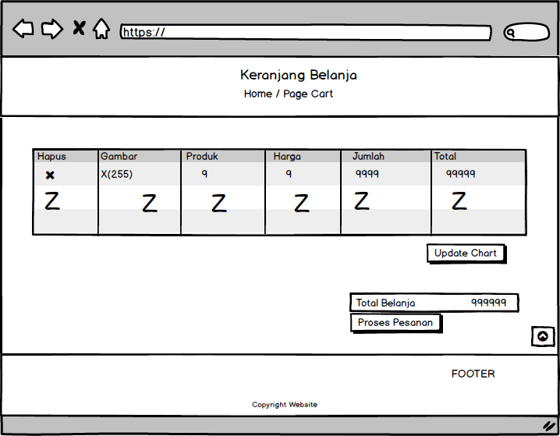

#### Gambar 3. 64 Tampilan Halaman Keranjang Belanja

1. Tampilan Halaman Checkout

Halaman ini digunakan oleh pengguna setelah masuk ke dalam halaman keranjang belanja dan menekan tombol proses pesanan. Halaman ini akan menampilkan form checkout pesanan serta beberapa tombol yang digunakan untuk mengelola form checkout. Gambar 3.65 berikut ini merupakan antarmuka halaman form checkout

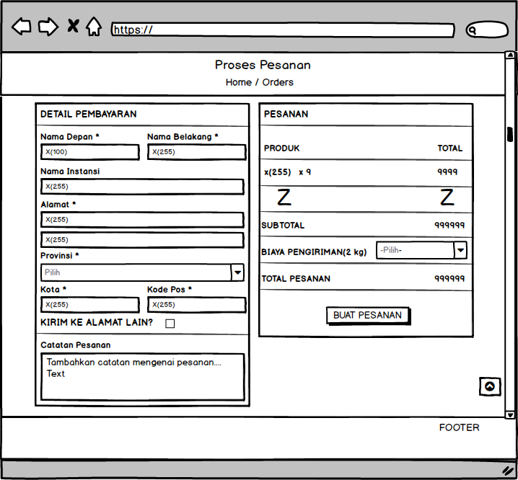

#### Gambar 3. 65 Tampilan Halaman Form Checkout

Halaman ini digunakan oleh pengguna setelah melakukan checkout dan menekan tombol buat pesanan. Halaman ini akan menampilkan detail pesanan serta beberapa tombol yang digunakan untuk mengelola halaman pesanan berhasil. Gambar 3.66 berikut ini merupakan antarmuka halaman pesanan diterima

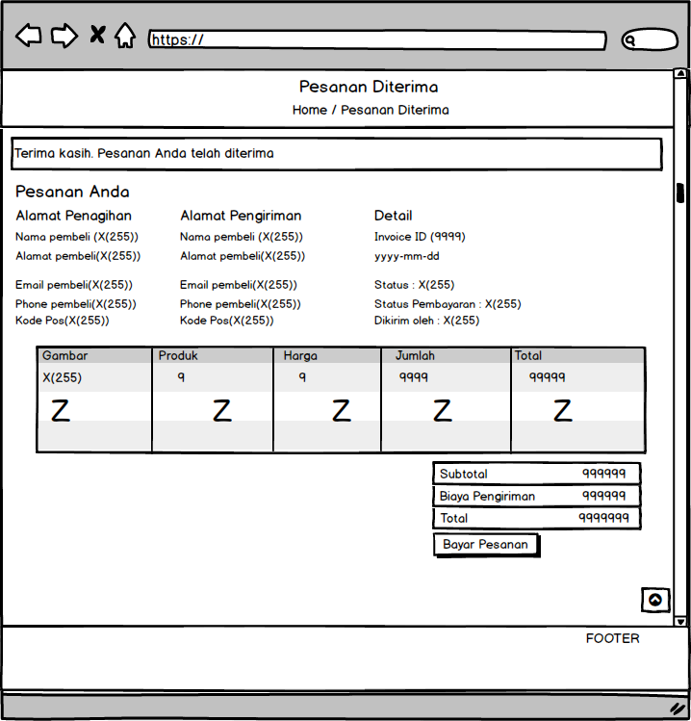

#### Gambar 3. 66 Halaman Pesanan Diterima

1. Tampilan Halaman Pembayaran Pesanan

Halaman ini digunakan oleh pengguna setelah masuk ke dalam halaman form checkout dan telah mengisi data form kemudian menekan tombol buat pesanan. Halaman ini akan menampilkan halaman pembayaran serta beberapa tombol yang digunakan untuk mengelola form checkout. Gambar 3.67 berikut ini merupakan antarmuka halaman pembayaran menggunakan midtrans

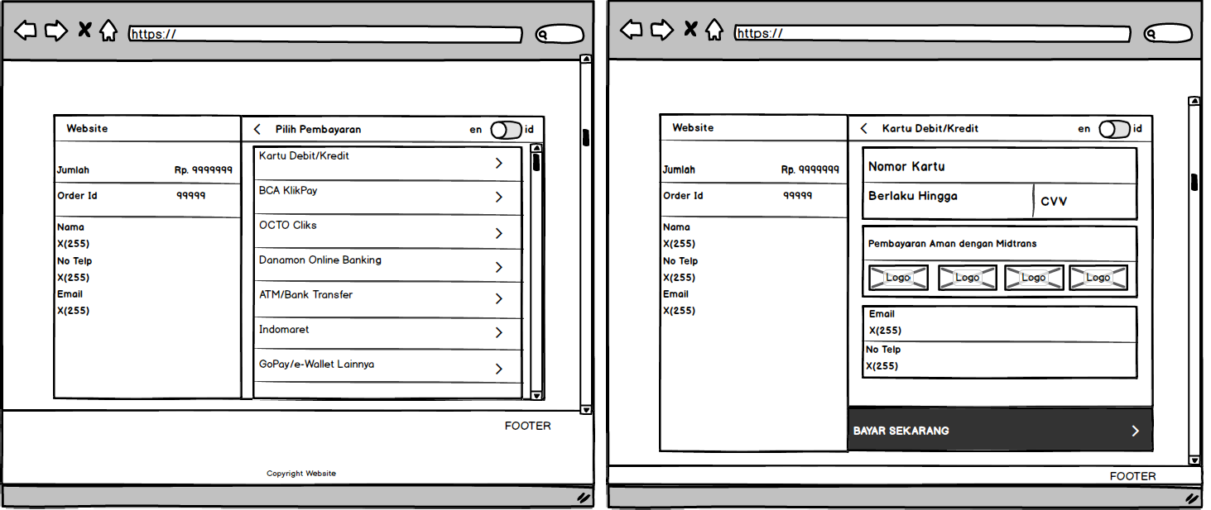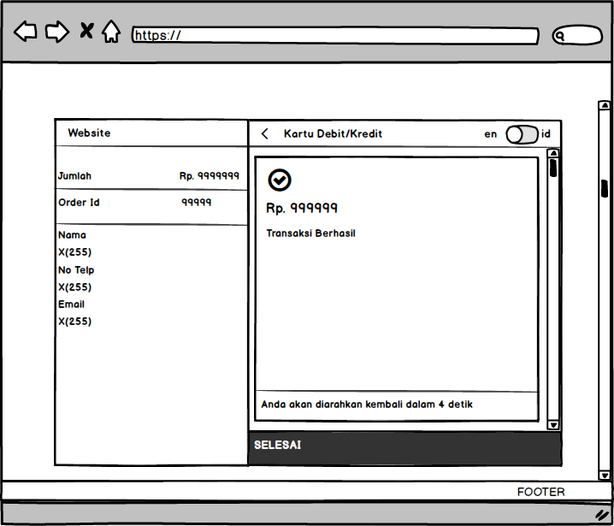

#### Gambar 3. 67 Tampilan Halaman Pembayaran Menggunakan Midtrans

1. Tampilan Halaman Data Profil Pengguna

Halaman ini digunakan oleh pengguna setelah masuk ke dalam halaman utama dan menekan menu profil. Halaman ini akan menampilkan halaman data profil pengguna serta beberapa tombol yang digunakan untuk mengelola data profil. Gambar 3.69 berikut ini merupakan tampilan halaman data profil

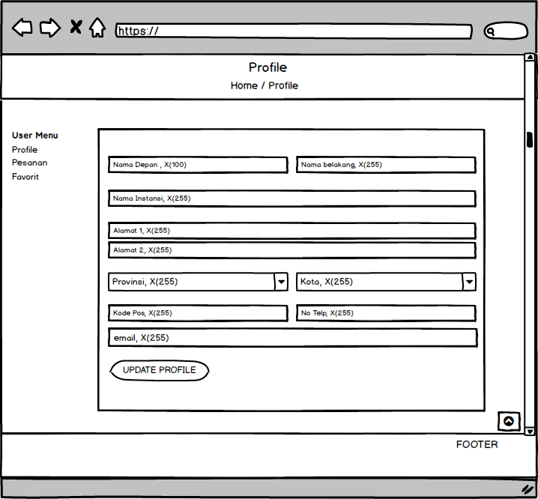

#### Gambar 3. 68 Tampilan Halaman Data Profil

1. Tampilan Halaman Riwayat Pemesanan

Halaman ini digunakan oleh pengguna setelah masuk ke dalam halaman utama dan menekan menu pesanan. Halaman ini akan menampilkan halaman data pesanan serta beberapa tombol yang digunakan untuk mengelola data pesanan. Gambar 3.69 berikut ini merupakan tampilan halaman data pesanan

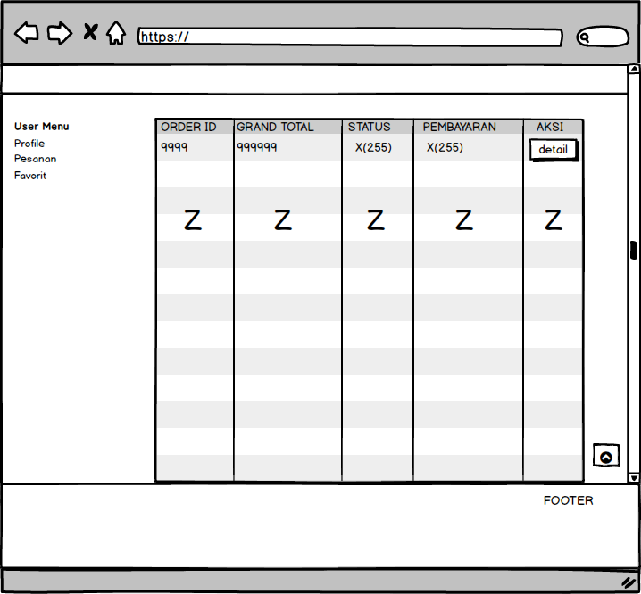

**Gambar 3. 69 Tampilan Halaman Riwayat Pemesanan**

* 1. **Implementasi**

# BAB IV IMPLEMENTASI DAN PENGUJIAN

Pada tahapan ini merupakan tahapan yang dilakukan setelah tahap analisis dan perancangan selesai yang merupakan implementasi dari perancangan sistem yang ada dan dilanjutkan dengan tahapan pengujian hasil implementasi dengan tujuan memastikan bahwa hasil implementasi sesuai dengan perancangan yang diharapkan.

#### Spesifikasi Perangkat Keras yang Digunakan

Perangkat keras yang digunakan dalam membangun dan merancang sistem ini

adalah:

* + - 1. Laptop : ASUS TUF FX505GD
      2. *Processor* : Intel Core i7-8750H
      3. Memori : 16GB DDR4
      4. Penyimpanan : 1TB HDD
      5. Sistem Operasi : Windows 10 Pro 64bit

#### Spesifikasi Perangkat Lunak yang Digunakan

Perangkat lunak yang digunakan dalam membangun dan merancang sistem ini

adalah:

* + - 1. DBMS : MySQL

111

* + - 1. *Tools* : XAMPP
      2. *Text Editor* : Visual Studio Code
      3. Dokumentasi kode : Microsoft Word 2013
      4. *Browser* : Microsoft Edge, Google Chrome
      5. Perancangan UML : Microsoft Visio 2013
    1. **Implementasi Antarmuka *(Interface)***

Bagian ini menjelaskan sistem yang dirancang akan diimplementasikan terhadap perangkat yang digunakan. Berikut ini merupakan hasil implementasi sistem informasi yang telah dibuat yaitu :

* + - 1. Halaman Utama Website

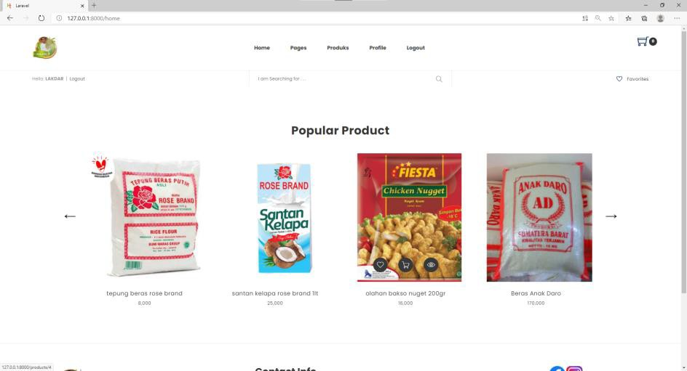

#### Gambar 4. 1 Tampilan Halaman Utama Website

Gambar 4.1 merupakan halaman utama website. Halaman utama merupakan halaman pertama kali ditampilkan ketika mengunjungi sebuah website.

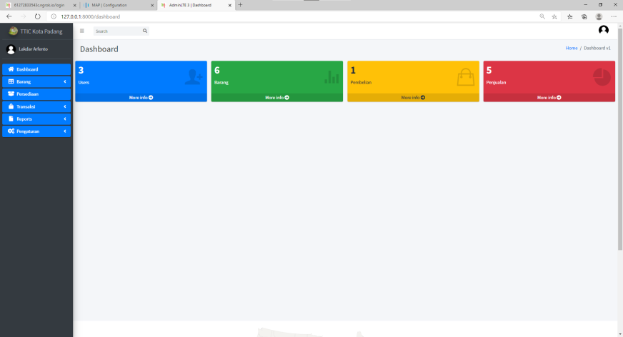

#### Gambar 4. 2 Tampilan Halaman Dashboard

Gambar 4.2 merupakan tampilan halaman dashboard, tampilan ini akan dapat diakses ketika pengguna yang *login* memiliki level pengguna admin atau level karyawan.

* + - 1. Tampilan Halaman Register

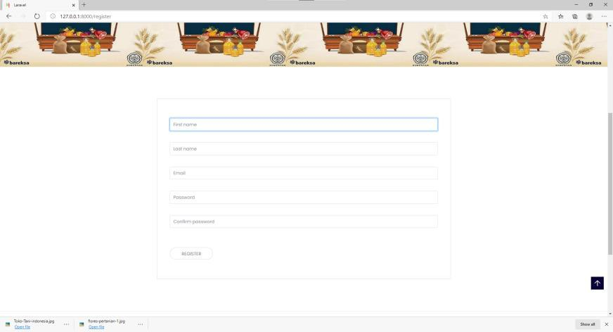

#### Gambar 4. 3 Tampilan Halaman Register

Pada gambar 4.3 merupakan tampilan *form* register dari *website* TTIC Kota Padang. Halaman ini berfungsi untuk mendaftarkan pengguna ke dalam *website*. Setelah melakukan registrasi, pengguna dapat menggunakan login pada website

* + - 1. Tampilan Halaman Login

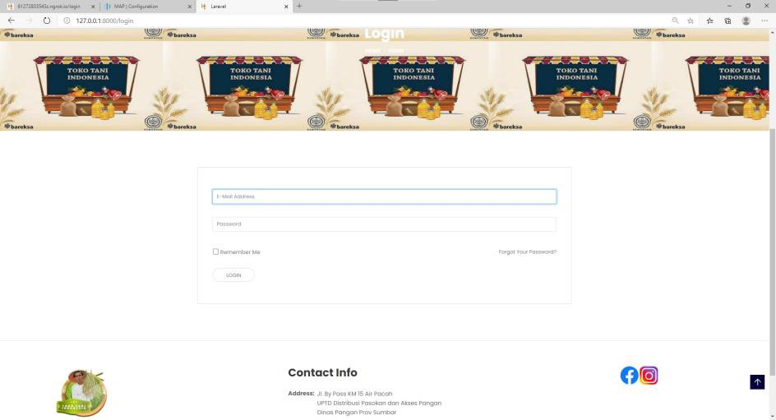

#### Gambar 4. 4 Tampilan Halaman Utama Website

Pada gambar 4.4 di atas merupakan tampilan *form login website* TTIC Kota Padang. Pada *form* ini, masukkan data *email* dan *password* yang telah di daftarkan sebelumnya.

* + - 1. Tampilan Halaman Data Pengguna

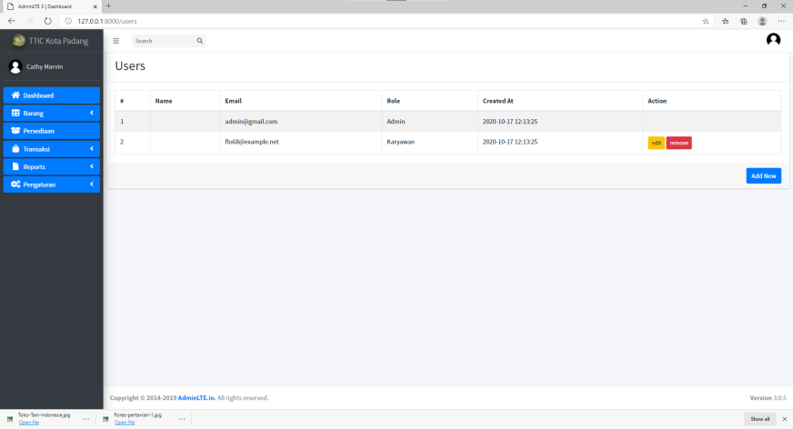

#### Gambar 4. 5 Tampilan Halaman List Data Pengguna

Gambar 4.5 merupakan halaman *list* data pengguna yang dapat diakses oleh admin dan karyawan setelah memilih menu data pengguna. Informasi yang

ditampilkan adalah nama, *email* dan *level user*. Admin dapat mengelola data pengguna diantaranya adalah menambah, mengedit dan menghapus data pengguna

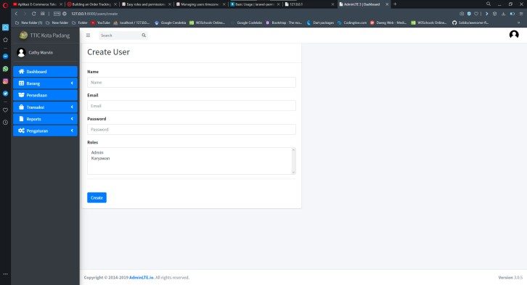

#### Gambar 4. 6 Tampilan Halaman Form Pengguna

Gambar 4.6 merupakan halaman *form* pengguna yang tampil setelah admin menekan tombol form data pengguna. Halaman ini hanya dapat diakses oleh admin. Untuk membuat data pengguna, admin harus mengisi nama email, password dan *role* data pengguna. Apabila berhasil memasukkan data maka sistem akan menampilkan pesan berhasil. Namun, jika terjadi kesalahan atau gagal maka akan muncul pesan *error*.

* + - 1. Tampilan Halaman Data Hak Akses

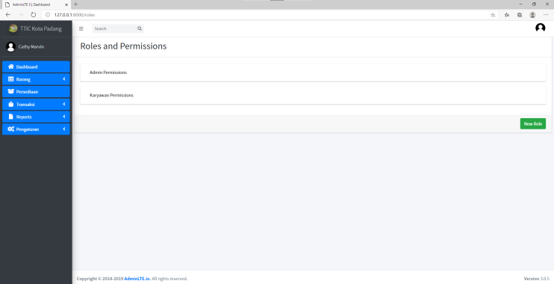

#### Gambar 4. 7 Tampilan Halaman List Hak Akses

Gambar 4.7 merupakan halaman data list hak akses yang menampilkan *list* data hak akses. Admin dapat mengelola data hak akses berupa menambah, mengedit dan mengahapus data hak akses.

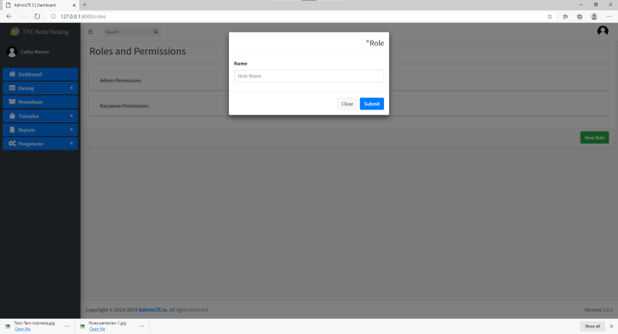

#### Gambar 4. 8 Tampilan Halaman Form Hak Akses

Gambar 4.8 merupakan halaman *form* pengguna yang tampil setelah admin menekan tombol tambah data pengguna. Halaman ini hanya dapat diakses oleh admin

* + - 1. Tampilan Halaman Data Barang

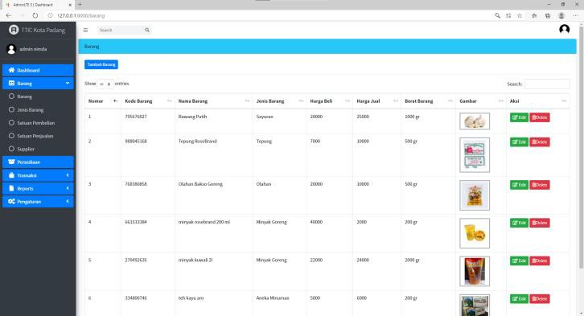

#### Gambar 4. 9 Tampilan Halaman List Data Barang

Gambar 4.9 merupakan halaman *list* data barang yang dapat diakses oleh admin dan karyawan setelah memilih menu data barang. Informasi yang ditampilkan adalah kode barang, nama barang, jenis barang, harga beli, harga

jual, berat barang dan gambar barang. Admin dan karyawan dapat mengelola data pengguna diantaranya adalah menambah, mengedit dan menghapus data barang.

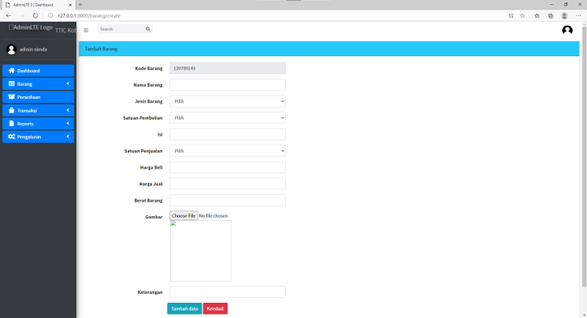

#### Gambar 4. 10 Tampilan Halaman Form Barang

Gambar 4.10 merupakan halaman form barang yang dapat diakses oleh admin dan karyawan setelah menekan tombol tambah atau edit data barang. Halaman ini akan menampilkan *form* data barang. Apabila berhasil menambah atau mengedit data, maka sistem akan menampilkan pesan berhasil. Namun, jika terjadi kesalahan atau gagal maka muncul pesan *error*.

* + - 1. Tampilan Halaman Data Jenis Barang

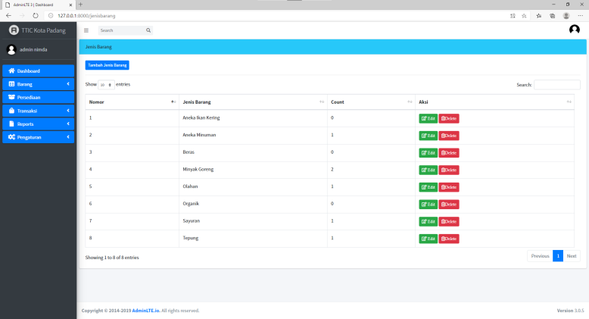

#### Gambar 4. 11 Tampilan Halaman List Data Jenis Barang

Gambar 4.11 merupakan halaman *list* data jenis barang yang dapat diakses oleh admin dan karyawan setelah memilih menu data jenis barang. Halaman ini akan menampilkan data jenis barang. Admin dan karyawan dapat mengelola data pada halaman ini.

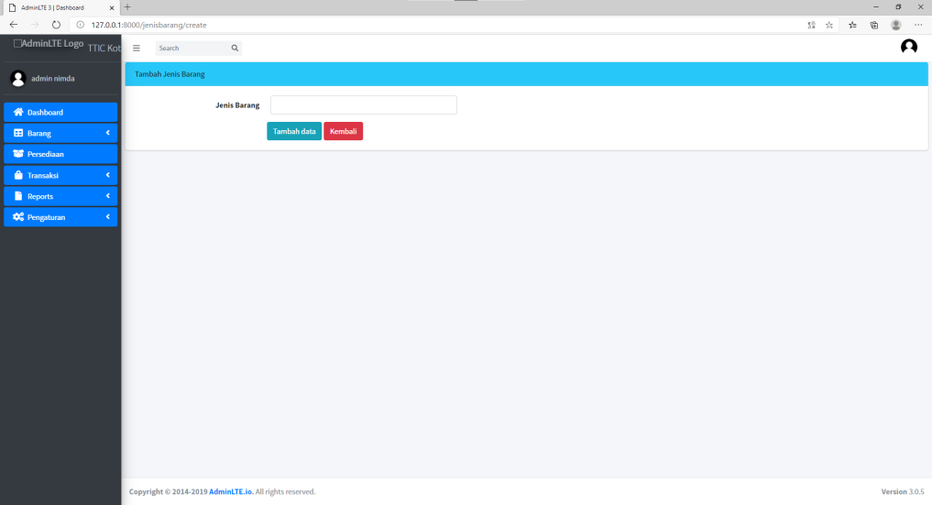

#### Gambar 4. 12 Tampilan Halaman Form Jenis Barang

Gambar 4.12 merupakan halaman form barang yang dapat diakses oleh admin dan karyawan setelah menekan tombol tambah atau edit data barang. Halaman ini akan menampilkan *form* jenis barang. Apabila berhasil menambah atau mengedit data, maka sistem akan menampilkan pesan berhasil. Namun, jika terjadi kesalahan atau gagal maka muncul pesan *error*.

* + - 1. Tampilan Halaman Satuan Pembelian Barang

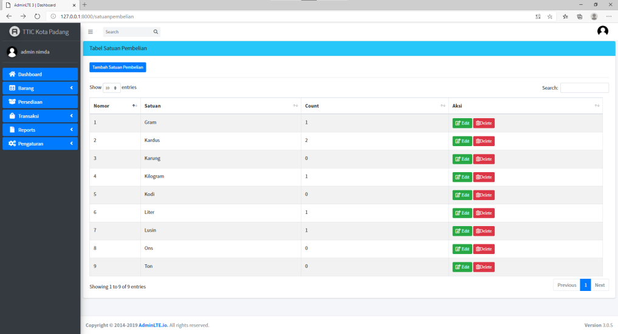

#### Gambar 4. 13 Tampilan Halaman List Data Satuan Pembelian

Gambar 4.13 merupakan halaman *list* data jenis barang yang dapat diakses oleh admin dan karyawan setelah memilih menu data satuan pembelian barang. Halaman ini akan menampilkan data satuan pembelian barang. Admin dan karyawan dapat mengelola data pada halaman ini.

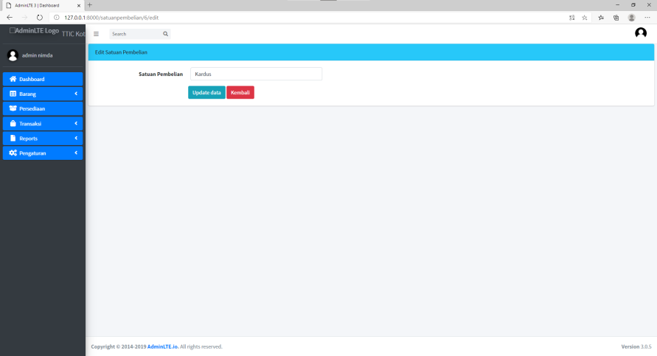

#### Gambar 4. 14 Tampilan Halaman Form Satuan Pembelian

Gambar 4.14 merupakan halaman form satuan pembelian barang yang dapat diakses oleh admin dan karyawan setelah menekan tombol tambah atau

edit pada halaman list data satuan penjualan barang. Halaman ini akan menampilkan *form* saatuan pembelian barang. Apabila berhasil menambah atau mengedit data, maka sistem akan menampilkan pesan berhasil. Namun, jika terjadi kesalahan atau gagal maka muncul pesan *error*.

* + - 1. Tampilan Halaman Data Satuan Penjualan Barang

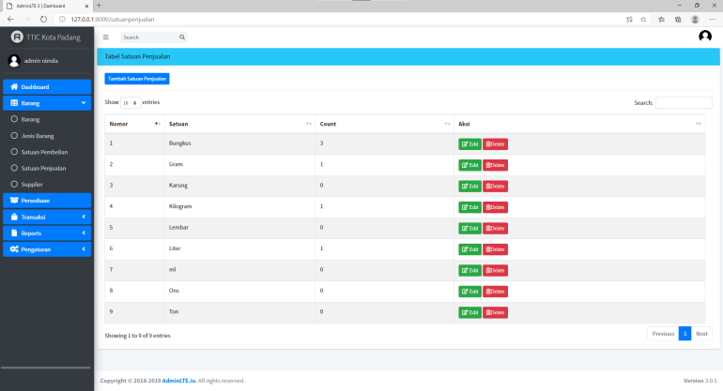

#### Gambar 4. 15 Tampilan Halaman List Data Satuan Penjualan Barang

Gambar 4.15 merupakan halaman *list* data satuan penjualan barang yang dapat diakses oleh admin dan karyawan setelah memilih menu data satuan penjualan barang. Halaman ini akan menampilkan data satuan penjualan barang. Admin dan karyawan dapat mengelola data pada halaman ini.

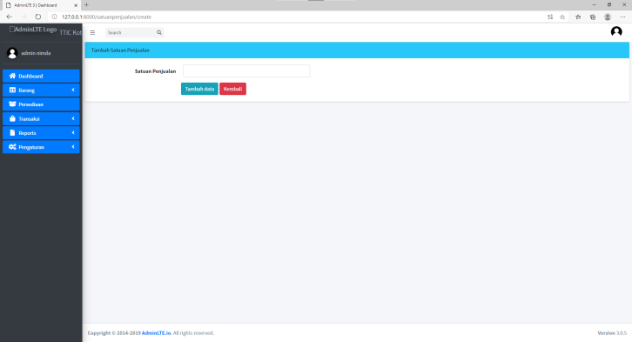

#### Gambar 4. 16 Tampilan Halaman Form Satuan Penjualan

Gambar 4.16 merupakan halaman form satuan pembelian barang yang dapat diakses oleh admin dan karyawan setelah menekan tombol tambah atau edit pada halaman list data satuan penjualan barang. Apabila berhasil menambah atau mengedit data, maka sistem akan menampilkan pesan berhasil. Namun, jika terjadi kesalahan atau gagal maka muncul pesan *error*.

* + - 1. Tampilan Halaman Rak Persediaan Barang

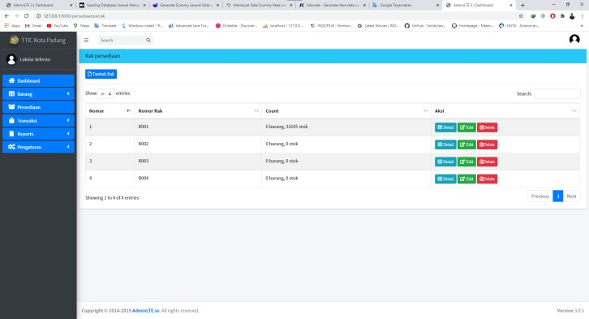

#### Gambar 4. 17 Tampilan Halaman List Data Rak Persediaan Barang

Gambar 4.17 merupakan halaman *list* data rak persediaan barang yang dapat diakses oleh admin dan karyawan setelah memilih menu persediaan barang. Halaman ini akan menampilkan data rak persediaan barang. Admin dan karyawan dapat mengelola data pada halaman ini.

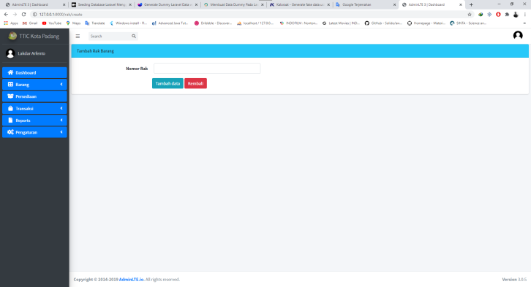

#### Gambar 4. 18 Tampilan Halaman Form Rak Persediaan

Gambar 4.18 merupakan halaman form rak persediaan yang dapat diakses oleh admin dan karyawan setelah menekan tombol tambah atau edit pada halaman list data rak persediaan barang. Halaman ini akan menampilkan *form* rak persediaan barang. Apabila berhasil menambah atau mengedit data, maka sistem akan menampilkan pesan berhasil. Namun, jika terjadi kesalahan atau gagal maka muncul pesan *error*.

* + - 1. Tampilan Halaman Persediaan Barang

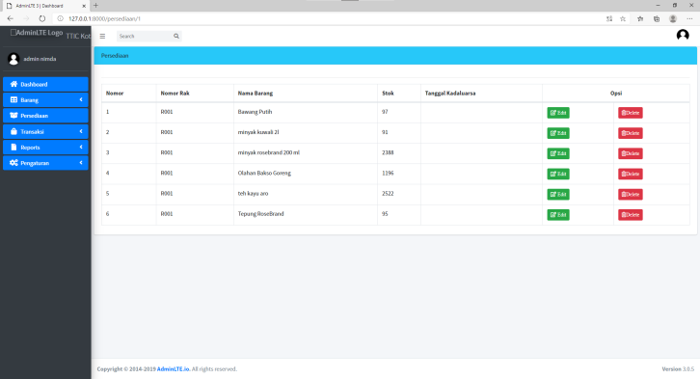

#### Gambar 4. 19 Tampilan Halaman List Data Persediaan Barang

Gambar 4.19 merupakan halaman *list* data persediaan barang yang dapat diakses oleh admin dan karyawan setelah memilih menu data persedian barang dan menekan tombol detail pada halaman list rak persediaan. Halaman ini akan

menampilkan data persediaan barang. Admin dan karyawan dapat mengelola data pada halaman ini.

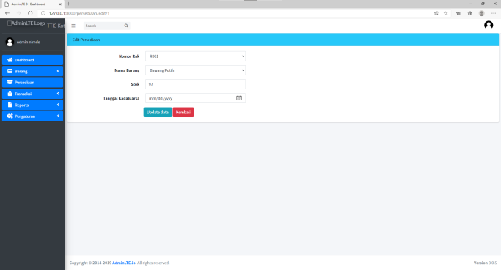

#### Gambar 4. 20 Tampilan Halaman Form Persediaan Barang

Gambar 4.20 merupakan halaman form persediaan barang yang dapat diakses oleh admin dan karyawan setelah menekan tombol tambah atau edit pada halaman list data persediaan barang. Halaman ini akan menampilkan *form* persediaan barang. Apabila berhasil menambah atau mengedit data, maka sistem akan menampilkan pesan berhasil. Namun, jika terjadi kesalahan atau gagal maka muncul pesan *error*.

* + - 1. Tampilan Halaman Pembelian Barang

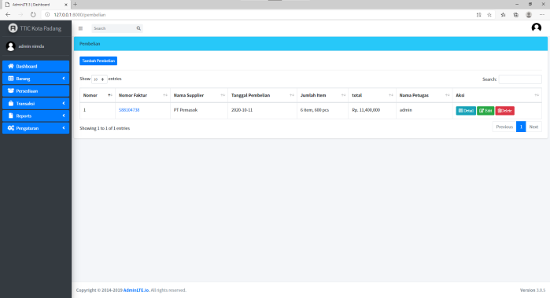

#### Gambar 4. 21 Tampilan Halaman List Data Pembelian

Gambar 4.21 merupakan halaman *list* data pembelian barang yang dapat diakses oleh admin dan karyawan setelah memilih menu data pembelian

barang. Halaman ini akan menampilkan data pembelian barang. Admin dan karyawan dapat mengelola data pada halaman ini.

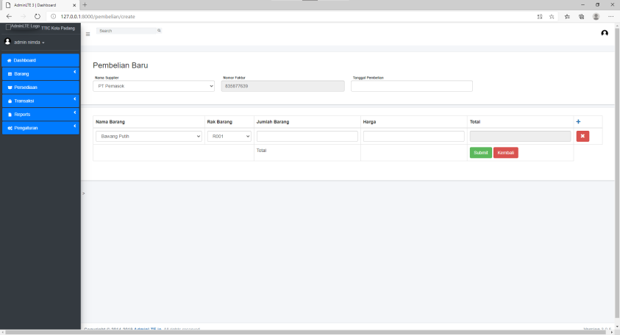

#### Gambar 4. 22 Tampilan Halaman Form Pembelian

Gambar 4.22 merupakan halaman form pembelian barang yang dapat diakses oleh admin dan karyawan setelah menekan tombol tambah atau edit pada halaman list data pembelian barang. Apabila berhasil menambah atau mengedit data, maka sistem akan menampilkan pesan berhasil. Namun, jika terjadi kesalahan atau gagal maka muncul pesan *error*.

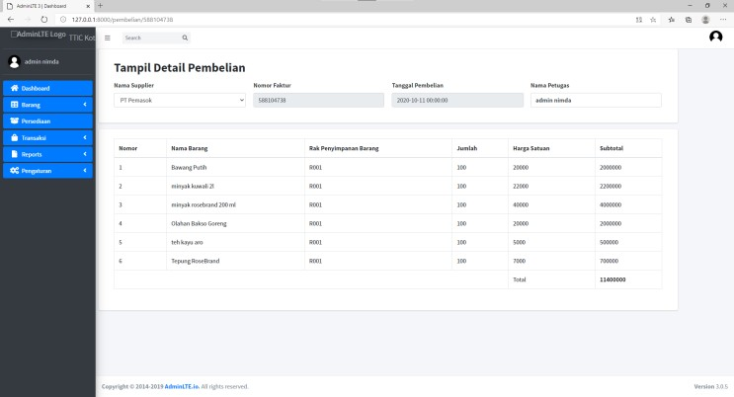

#### Gambar 4. 23 Tampilan Halaman Detail dari Pembelian Barang

Gambar 4.23 merupakan halaman detail pembelian barang yang dapat diakses oleh admin dan karyawan setelah menekan tombol detail pada halaman

list data pembelian barang. Halaman ini akan menampilkan detail pembelian barang.

* + - 1. Tampilan Halaman Data Penjualan Barang

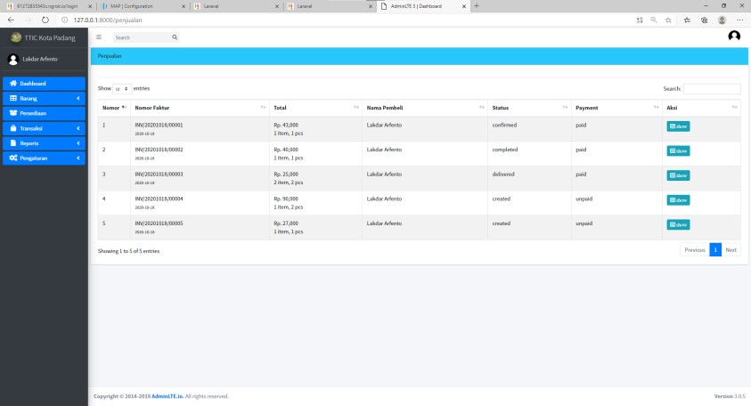

#### Gambar 4. 24 Tampilan Halaman List Data Penjualan Barang

Gambar 4.24 merupakan halaman *list* data penjualan barang yang dapat diakses oleh admin dan karyawan setelah memilih menu data penjualan. Halaman ini akan menampilkan data penjualan barang. Admin dan karyawan dapat mengelola data pada halaman ini.

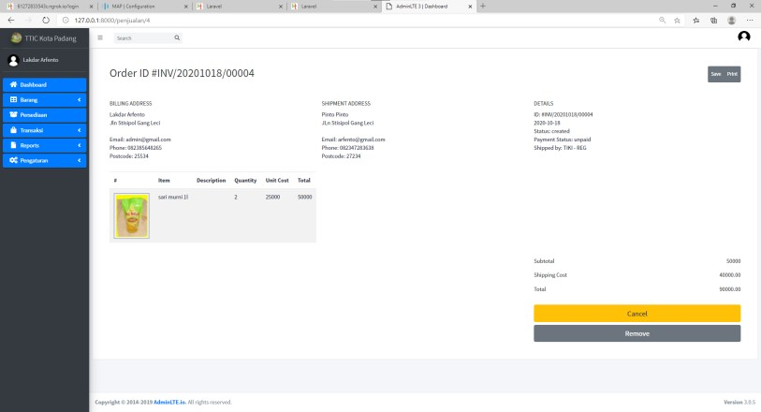

#### Gambar 4. 25 Tampilan Halaman Detail dari Penjualan Barang

Gambar 4.25 merupakan halaman detail penjualan barang yang dapat diakses oleh admin dan karyawan setelah menekan tombol detail pada halaman

list data penjualan barang. Halaman ini akan menampilkan detail penjualan barang.

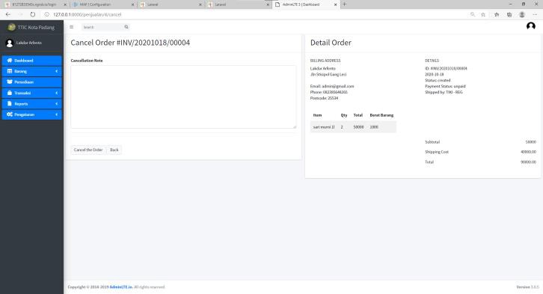

#### Gambar 4. 26 Tampilan Halaman Batal Pesanan Barang

Gambar 4.26 merupakan halaman batal pesanan barang yang dapat diakses oleh admin dan karyawan setelah menekan tombol cancel pada halaman detail penjualan barang. Halaman ini akan menampilkan *form* batal pesanan barang. Apabila berhasil membatalkan pesanan, maka sistem akan menampilkan pesan berhasil. Namun, jika terjadi kesalahan atau gagal maka muncul pesan *error*.

* + - 1. Tampilan Halaman Data Supplier

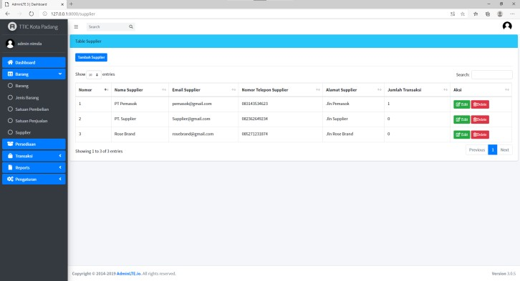

#### Gambar 4. 27 Tampilan Halaman List Data Supplier

Gambar 4.27 merupakan halaman *list* data supplier yang dapat diakses oleh admin dan karyawan setelah memilih menu supplier. Halaman ini akan

menampilkan data ssupplier. Admin dan karyawan dapat mengelola data pada halaman ini.

#### 5

**Gambar 4. 28 Tampilan Halaman Form Supplier**

Gambar 4.28 merupakan halaman form supplier. Halaman ini akan menampilkan *form* supplier. Apabila berhasil menambah atau mengedit data, maka sistem akan menampilkan pesan berhasil. Namun, jika terjadi kesalahan atau gagal maka muncul pesan *error*.

* + - 1. Tampilan Halaman Data Pengiriman Barang

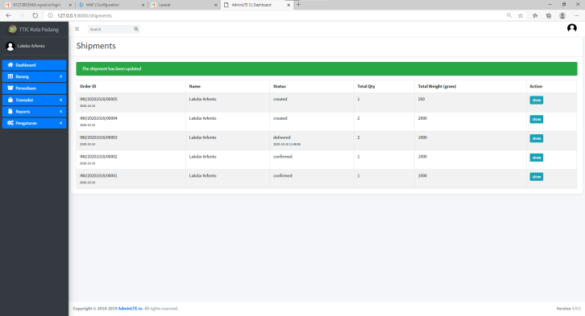

#### Gambar 4. 29 Tampilan Halaman List Data Pengiriman Barang

Gambar 4.29 merupakan halaman *list* data pengiriman barang yang dapat diakses oleh admin dan karyawan setelah memilih menu data pengiriman.

Halaman ini akan menampilkan data pengiriman barang. Admin dan karyawan dapat mengelola data pada halaman ini.

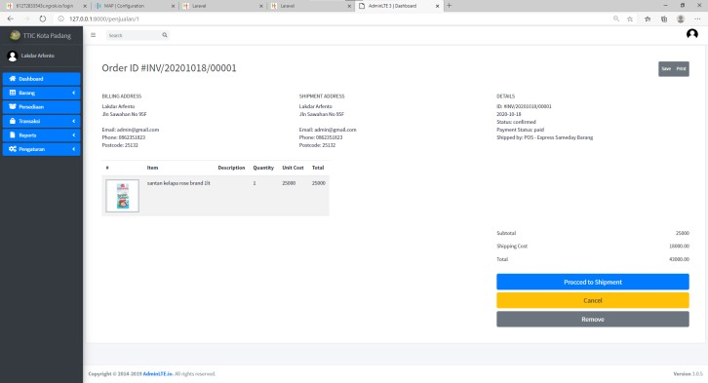

#### Gambar 4. 30 Tampilan Halaman Detail Pengiriman Barang

Gambar 4.30 merupakan halaman detail pengiriman barang yang dapat diakses oleh admin dan karyawan setelah menekan tombol *show* pada halaman list data barang. Halaman ini akan menampilkan detail pengiriman barang.

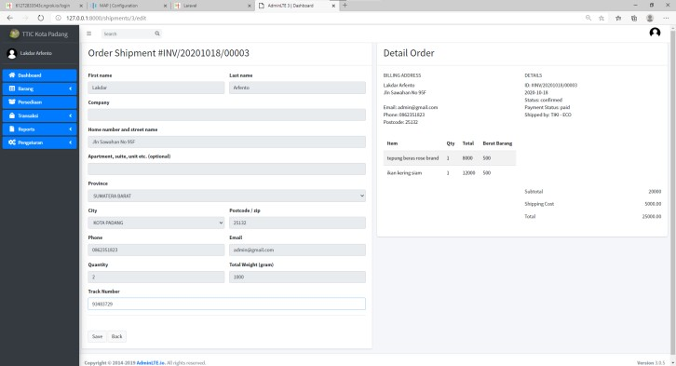

#### Gambar 4. 31 Tampilan Halaman Form Pengiriman

Gambar 4.31 merupakan halaman form pengiriman barang yang dapat diakses oleh admin dan karyawan setelah menekan tombol proses pengiriman pada halaman detail pengiriman barang. Apabila berhasil menambah atau mengedit data, maka sistem akan menampilkan pesan berhasil. Namun, jika terjadi kesalahan atau gagal maka muncul pesan *error*.

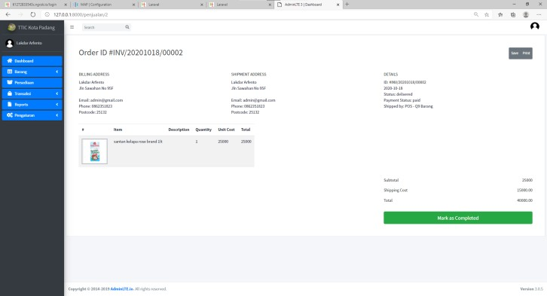

#### Gambar 4. 32 Tampilan Halaman Konfirmasi Pengiriman Selesai

Gambar 4.32 merupakan halaman konfirmasi pengiriman barang yang telah sampai pada pengguna yang telah memesan barang tersebut.

* + - 1. Tampilan Halaman Data Cetak Laporan

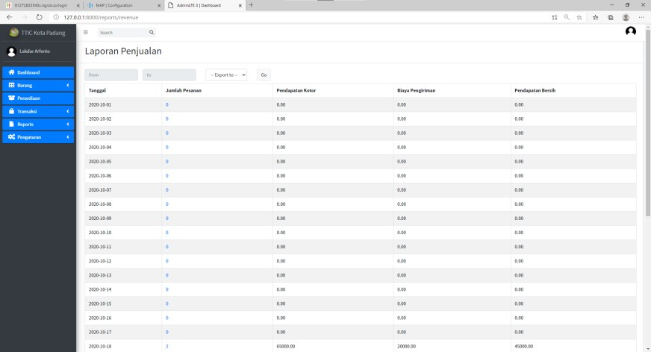

#### Gambar 4. 33 Tampilan Halaman Laporan Penjualan

Gambar 4.33 merupakan halaman laporan penjualan barang yang dapat diakses oleh admin dan karyawan setelah menekan menu laporan penjualan. Halaman ini akan menampilkan laporan penjualan barang.

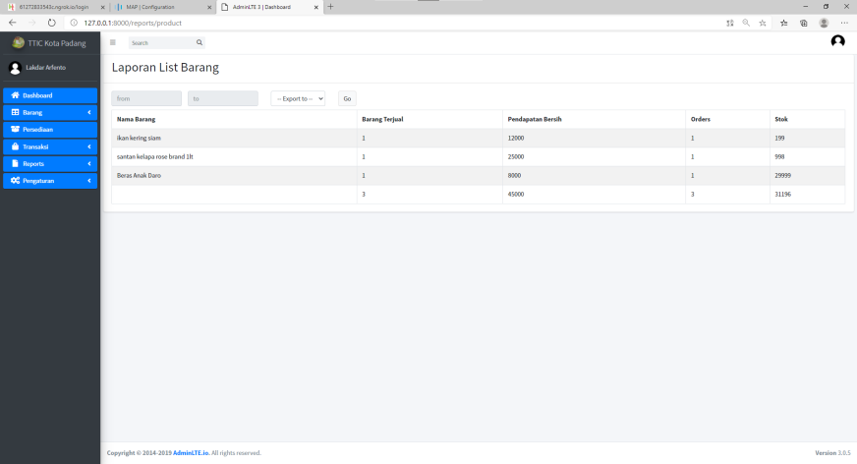

#### Gambar 4. 34 Tampilan Halaman Laporan List Barang

Gambar 4.34 merupakan halaman laporan penjualan barang yang dapat diakses oleh admin dan karyawan setelah menekan menu laporan penjualan. Halaman ini akan menampilkan laporan penjualan barang.

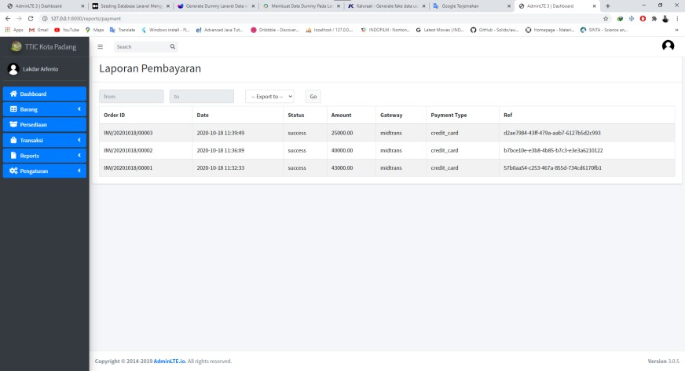

#### Gambar 4. 35 Tampilan Halaman Laporan Data Pembayaran

Gambar 4.35 merupakan halaman laporan pembayaran pesanan barang yang dapat diakses oleh admin dan karyawan setelah menekan menu laporan

pembayaran. Halaman ini akan menampilkan laporan pembayaran pesanan.

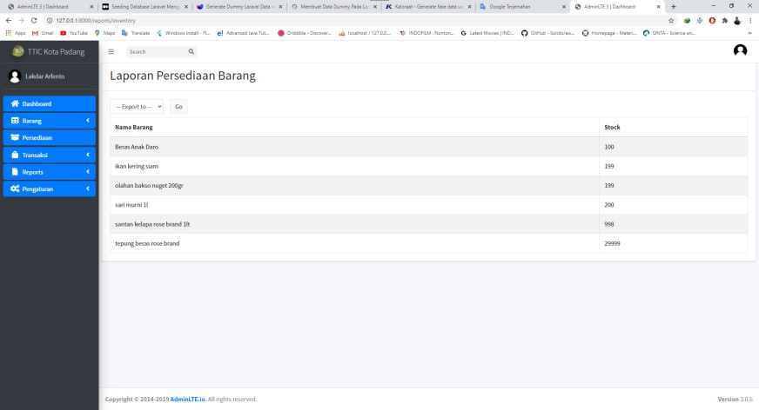

#### Gambar 4. 36 Tampilan Halaman List Data Persediaan Barang

Gambar 4.36 merupakan halaman laporan persediaan barang yang dapat diakses oleh admin dan karyawan setelah menekan menu laporan persediaan. Halaman ini akan menampilkan laporan persediaan barang.

* + - 1. Tampilan Halaman Melihat List Barang

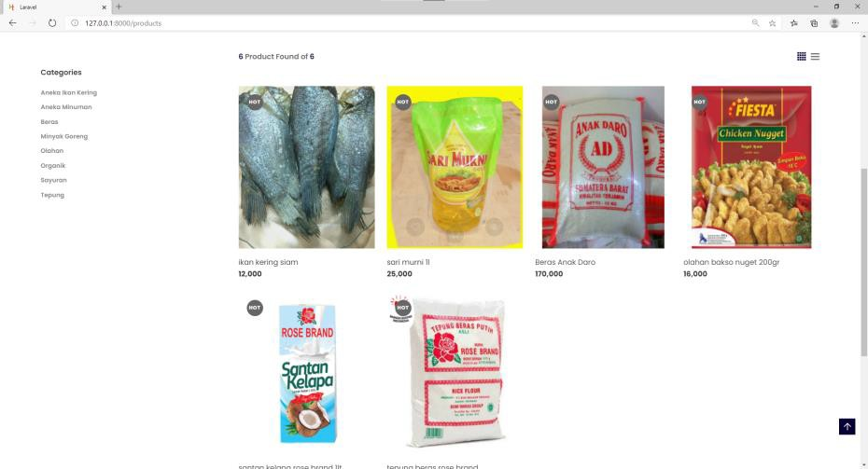

#### Gambar 4. 37 Tampilan Halaman List Data Barang

Gambar 4.37 merupakan halaman list barang yang dapat diakses oleh pengguna setelah memilih menu produk pada halaman utama. Halaman ini akan menampilkan list barang yang tersedia pada website.

* + - 1. Tampilan Halaman List Data Favorit

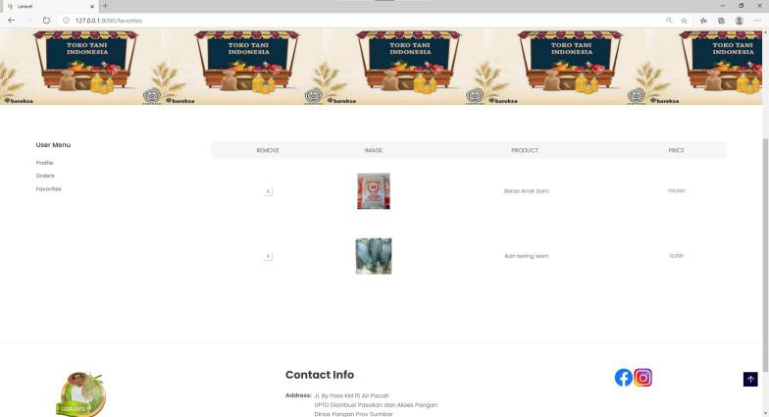

#### Gambar 4. 38 Tampilan Halaman List Data Favorit

Gambar 4.38 merupakan halaman *list* data favorit barang yang dapat diakses oleh pengguna setelah memilih menu profil lalu klik menu favorit atau dengan cara mengklik menu favorit. Halaman ini akan menampilkan list barang favorit. Pengguna dapat mengelola data pada halaman ini.

* + - 1. Tampilan Halaman Keranjang Belanja

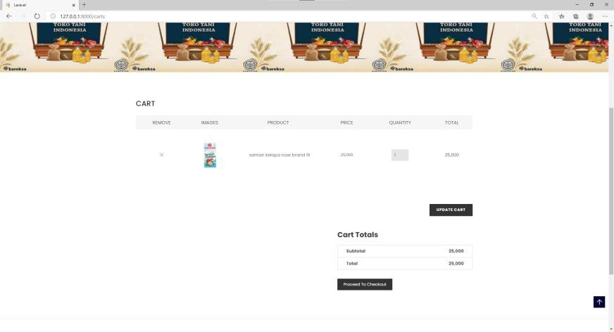

#### Gambar 4. 39 Tampilan Halaman Keranjang Belanja

Gambar 4.39 merupakan halaman keranjang belanja yang dapat diakses oleh pengguna setelah memilih menu keranjang belanja. Halaman ini akan

menampilkan list barang dalam keranjang belanja dan pengguna dapat mengelola data pada halaman ini.

* + - 1. Tampilan Halaman Memesan Barang

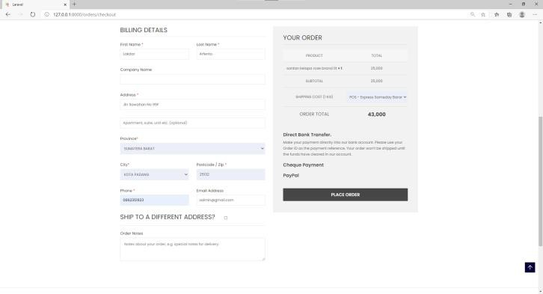

#### Gambar 4. 40 Tampilan Halaman Form Memesan Barang

Gambar 4.40 merupakan halaman form memesan barang yang diakses oleh pengguna setelah menekan tombol proses pemesanan pada menu keranjang belanja. Halaman ini akan menampilkan *form* pesan barang. Apabila berhasil menambah data, maka sistem akan menampilkan pesan berhasil. Namun, jika terjadi kesalahan atau gagal maka muncul pesan *error*.

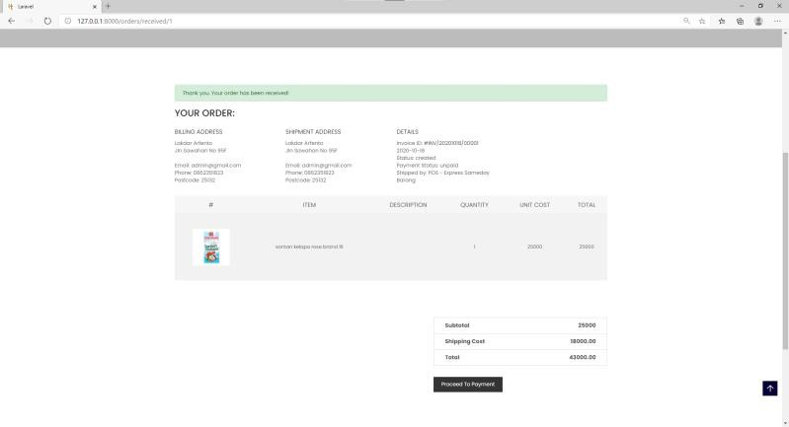

#### Gambar 4. 41 Tampilan Halaman Pesanan Berhasil

Gambar 4.41 merupakan halaman pesanan berhasil dipesan yang dapat diakses setelah selesai menambah data-data pada form memesan barang.

* + - 1. Tampilan Halaman Pembayaran Pesanan

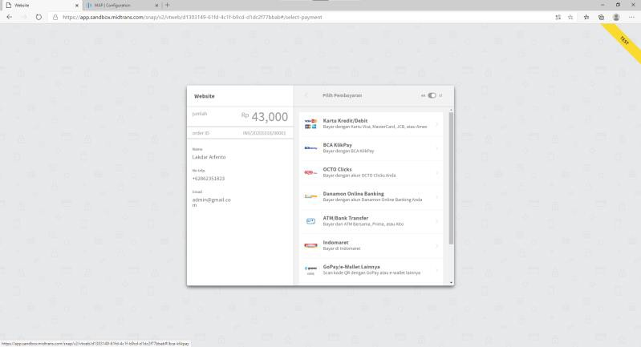

#### Gambar 4. 42 Tampilan Halaman Pilih Metode Pembayaran

Gambar 4.42 merupakan halaman pilih metode pembayaran yang telah disediakan oleh midtrans halaman ini dapa diakses oleh pengguna setelah proses pemesana barang selesai lalu menekan tombol proses pembayaran.

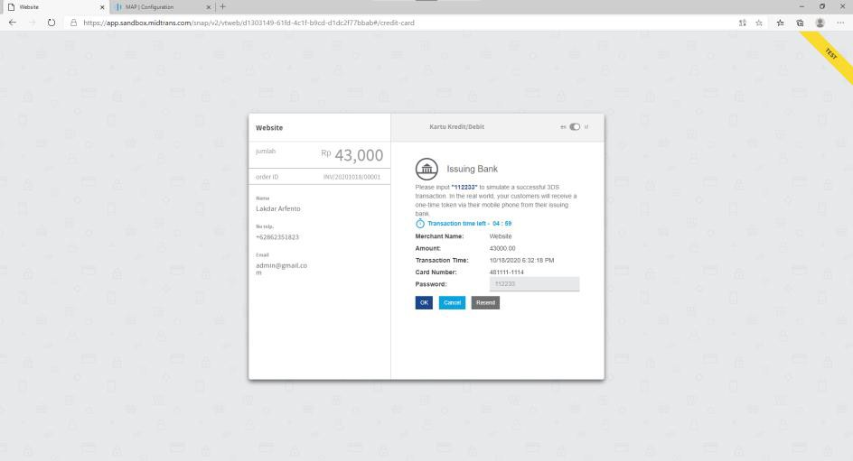

#### Gambar 4. 43 Tampilan Halaman Form Pembayaran

Gambar 4.43 merupakan halaman form pembayaran menggunakan midtrans. Pada halaman ini pengguna akan memasukkan data-data sesuai dengan form yang telah disediakan oleh midtrans

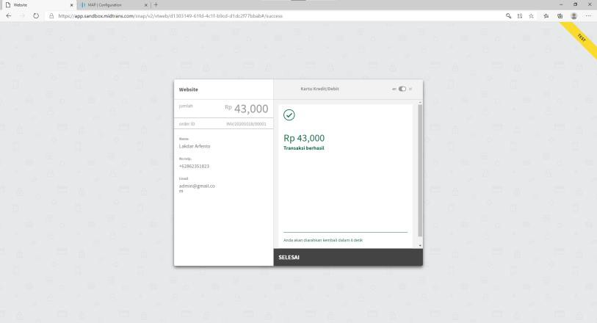

#### Gambar 4. 44 Tampilan Halaman Pembayaran Selesai

Gambar 4.44 merupakan halaman pembayaran menggunakan midtrans selesai. Pada halaman ini menampillkan jumlah pembayaran dan pesan pembayaran selesai

* + - 1. Tampilan Halaman Data Profil Pengguna

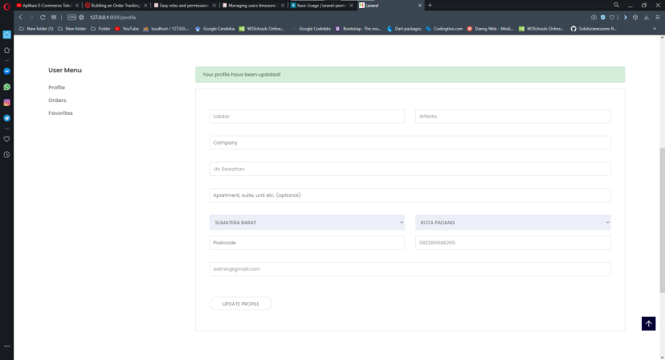

#### Gambar 4. 45 Tampilan Halaman Data Profil Pengguna

Gambar 4.45 merupakan halaman data profil pengguna yang dapat diakses oleh pengguna setelah pengguna memilih menu profil. Pada Halaman ini akan menampilkan data profil pengguna dan pengguna dapat mengelola data pada halaman ini.

* + - 1. Tampilan Halaman Riwayat Pemesanan

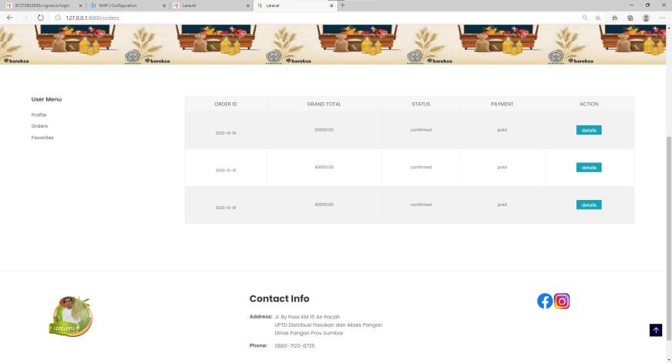

#### Gambar 4. 46 Tampilan Halaman Riwayat Pemesanan

Gambar 4.46 merupakan halaman riwayat pemesana barang. Pada Halaman ini akan menampilkan data riwayat pemesanan dan pengguna dapat mengelola data pada halaman ini.

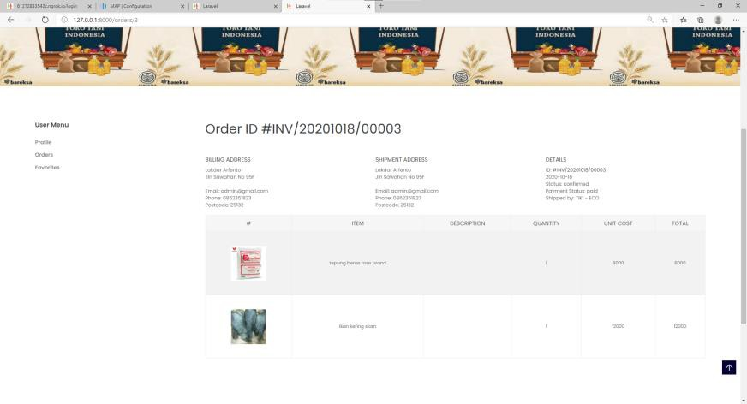

#### Gambar 4. 47 Tampilan Halaman Detail Riwayat Pemesanan

Gambar 4.47 merupakan halaman detail riwayat pemesanan barang. Pada halaman ini akan menampilkan data-data barang yang sudah pernah dipesan oleh pengguna.

#### 4.1 Pengujian

Pengujian merupakan bagian terpenting dalam siklus pembangunan perangkat lunak. Pengujian dilakukan guna mengetahui kelemahan perangkat lunak dan menjamin kualitas dari perangkat lunak tersebut. Tahap ini dilakukan untuk mengetahui perangkat lunak sesuai dengan analisis dan perancangan yang dibuat sebelumnya.

Dari hasil pengujian, sistem informasi ini dapat dinyatakan bahwa pengaksesan data dapat dilakukan dengan cukup baik. Hal ini dapat dilihat dari sistem yang dapat mengakses database, menginputkan data ke dalam database serta memanggil data ke halaman tampilan. Tabel berikut ini merupakan hasil dari pengujian sistem informasi ini.

**Tabel 4. 1 Tabel Hasil Pengujian**

|  |  |  |  |  |
| --- | --- | --- | --- | --- |
| **No** | **User interface yang di uji** | **Skenario pengujian** | **Hasil yang diharapkan** | **Hasil uji** |
| 1. | Register | Proses untuk mendaftarkan diri ke  dalam sistem. | Tampilan login muncul. | Sesuai |
| 2. | *Login* | Masing-masing user melakukan *login* dengan menginputkan *username* dan *password* yang sudah terdaftar di sistem. | 1. Jika user yang login adalah admin atau karyawan maka setelah login akan tampil halaman *dashboard* admin. 2. Jika user yang login adalah pengguna, maka setelah login akan tampil halaman utama website. 3. Jika user menginputkan username atau password yang salah, maka halaman | Sesuai |

|  |  |  |  |  |
| --- | --- | --- | --- | --- |
|  |  |  | akan tetap di halaman  login. |  |
| 3. | Mengelola data *pengguna* | Proses dimana admin dapat mengelola data pengguna seperti menampilkan data pengguna, menambah data pengguna, mengedit data pengguna, dan menghapus data pengguna.  Sedangkan karyawan hanya akan tampil data pengguna. | 1. Admin dan karyawan dapat mengakses menu data pengguna. Tapi untuk karyawan tombol edit, tambah dan hapus tidak muncul. 2. Halaman tambah data pengguna tampil, admin berhasil menambahkan data pengguna. 3. Halaman edit data pengguna tampil, Admin berhasil melakukan perubahan data. | Sesuai |
| 4. | Mengelola Data hak  akses dari pengguna | Proses dimana admin dan karyawan dapat mengelola hak akses dari pengguna | 1. Admin dan karyawan dapat mengakses menu data hak akses. 2. Halaman tambah data hak akses tampil, admin berhasil menambahkan data hak akses. 3. Halaman edit hak akses tampil, admin berhasil melakukan perubahan data. 4. Admin berhasil melakukan hapus data. | Sesuai |
| 5. | Mengelola Data data barang | Proses dimana admin dan karyawan mengelola sistem mulai dari  menambah, mengedit dan menghapus hingga menampilkan data barang. | 1. Admin dan karyawan dapat mengakses menu data barang. 2. Halaman tambah data barang tampil, Admin dan karyawan berhasil menambahkan data barang. 3. Halaman edit data barang tampil, Admin dan karyawan berhasil melakukan perubahan data. | Sesuai |

|  |  |  |  |  |
| --- | --- | --- | --- | --- |
|  |  |  | 4. Admin dan karyawan berhasil melakukan hapus  data. |  |
| 6. | Mengelola Data Jenis Barang | Proses dimana admin dan karyawan dapat mengelola data jenis barang pada sistem informasi | 1. Admin dan karyawan dapat mengakses menu data jenis barang. 2. Halaman tambah data jenis barang tampil, Admin dan karyawan berhasil menambahkan data jenis barang. 3. Halaman edit data jenis barang tampil, Admin dan karyawan berhasil melakukan perubahan data. 4. Admin dan karyawan berhasil melakukan hapus data. | Sesuai |
| 7. | Mengelola Data Satuan Pembelian Barang | Proses dimana admin dan karyawan dapat mengelola data satuan pembelian pada sistem informasi | 1. Admin dan karyawan dapat mengakses menu data satuan pembelian barang. 2. Halaman tambah data program studi tampil, Admin dan karyawan berhasil menambahkan data satuan pembelian barang. 3. Halaman edit data satuan pembelian barang tampil, Admin dan karyawan berhasil melakukan perubahan data. 4. Admin dan karyawan berhasil melakukan hapus data. | Sesuai |
| 8. | Mengelola Data Satuan Penjualan Barang | Proses dimana admin dan karyawan dapat mengelola data satuan penjualan | 1. Admin dan karyawan dapat mengakses menu data satuan penjualan barang. | Sesuai |

|  |  |  |  |  |
| --- | --- | --- | --- | --- |
|  |  | pada sistem infromasi. | 1. Halaman tambah data satuan penjualan barang tampil, Admin dan karyawan berhasil menambahkan data satuan penjualan barang. 2. Halaman edit data satuan penjualan barang tampil, Admin dan karyawan berhasil melakukan perubahan data. 3. Admin dan karyawan berhasil melakukan hapus data. |  |
| 9. | Mengelola data persediaan barang | Proses dimana admin dan karyawan dapat mengelola data persediaan barang pada sistem informasi. | 1. Admin dan karyawan dapat mengakses menu data persediaan barang. 2. Halaman tambah data persediaan barang tampil, Admin dan karyawan berhasil menambahkan data persediaan barang. 3. Halaman edit data persediaan barang tampil, Admin dan karyawan berhasil melakukan perubahan data. 4. Admin dan karyawan berhasil melakukan hapus data. | Sesuai |
| 10. | Mengelola data rak persediaan barang | Proses dimana admin dan karyawan dapat mengelola data rak persediaan barang pada sistem informasi. | 1. Admin dan karyawan dapat mengakses menu data rak persediaan barang. 2. Halaman tambah data rak barang tampil, Admin dan karyawan berhasil menambahkan data rak persediaan barang. 3. Halaman edit data rak persediaan barang tampil, Admin dan karyawan |  |

|  |  |  |  |  |
| --- | --- | --- | --- | --- |
|  |  |  | berhasil melakukan perubahan data.  4. Admin dan karyawan berhasil melakukan hapus data. |  |
| 11. | Mengelola data pembelian barang | Proses dimana admin dan karyawan dapat mengelola data pembelian barang pada sistem informasi. | 1. Admin dan karyawan dapat mengakses menu data pembelian barang. 2. Halaman tambah data pembelian barang tampil, Admin dan karyawan berhasil menambahkan data pembelian barang. 3. Admin dan karyawan berhasil melakukan hapus data. | Sesuai |
| 12. | Mengelola data penjualan barang | Proses dimana admin dan karyawan dapat mengelola data  penjualan pada sistem informasi. | 1. Admin dan karyawan dapat mengakses menu data penjualan barang. 2. Admin dan karyawan dapat melihat detail data penjualan. 3. Admin dan karyawan dapat membatalkan data penjualan yang belum dibayar. 4. Admin dan karyawan dapat menghapus data penjualan yang belum dibayar | Sesuai |
| 13. | Mengelola data supplier | Proses dimana admin dan karyawan dapat mengelola data supplier | 1. Admin dan karyawan dapat mengakses menu data supplier. 2. Halaman tambah data supplier tampil, Admin dan karyawan berhasil menambahkan data supplier. 3. Halaman edit data supplier tampil, Admin dan | Sesuai |

|  |  |  |  |  |
| --- | --- | --- | --- | --- |
|  |  |  | karyawan berhasil melakukan perubahan data.  4. Admin dan karyawan berhasil melakukan hapus data. |  |
| 14. | Mengelola data pengiriman pesanan | Proses dimana admin dan karyawan dapat mengelola pengiriman dari barang yang telah dipesan. | 1. Admin dan karyawan dapat mengakses menu list data transaksi penjualan barang. 2. Admin dan karyawan dapat menampilkan detail transaksi penjualan barang, 3. Halaman tambah data pengiriman barang tampil. Admin dan karyawan berhasil menambahkan data pengiriman barang. | Sesuai |
| 15. | Cetak Laporan | Proses dimana admin dan karyawan dapat mencetak laporan  pembelian dan penjualan. | 1. Admin dan karyawan dan kajur dapat mengakses menu cetak laporan data transaksi pembelian, transaksi penjualan, transaksi pembayaran atau persediaan barang. 2. Halaman cetak laporan tampil, Admin dan karyawan menekan cetak data dan berhasil mencetak laporan transaksi pembelian, transaksi penjualan, transaksi pembayaran atau   persediaan barang. | Sesuai |
| 16. | Melihat list barang | Proses dimana  pengguna dapat melihat barang yang tersedia pada website tanpa harus  melakukan login terhadapat website. | 1. Pengguna dapat mengakses menu list barang. | Sesuai |

|  |  |  |  |  |
| --- | --- | --- | --- | --- |
| 17. | Mengelola List barang favorit | Proses dimana  pengguna dapat mengelola barang yang telah ditandai sebagai barang favorit pada website. | 1. Pengguna dapat mengakses menu list barang favorit. 2. Pengguna dapat menambah data list barang favorit dari menu list barang 3. Pengguna berhasil melakukan hapus data. | Sesuai |
| 18. | Mengelola Keranjang Belanja | Proses dimana  pengguna dapat mengelola keranjang belanja. | 1. Pengguna dapat mengakses menu data keranjang belanja. 2. Pengguna dapat menambah data keranjang belanja dari menu list barang 3. Halaman edit data keranjang belanja tampil, Pengguna berhasil melakukan perubahan data. 4. Pengguna berhasil melakukan hapus data. | Sesuai |
| 19. | Memesan barang | Proses dimana  pengguna dapat  memesan barang  yang telah  ditambahkan pada keranjang belanjaan. | 1. Pengguna dapat mengakses menu form memesan barang. 2. Halaman tambah data checkout tampil. Pengguna berhasil menambahkan data supplier. | Sesuai |
| 20. | Melakukan pembayaran | Proses dimana  pengguna dapat melakukan pembayaran terhadap barang yang telah dipesan pada  menggunakan midtrans. | 1. Halaman pembayaran menggunakan midtrans tampil, pengguna berhasil melakukan pembayaran | Sesuai |

|  |  |  |  |  |
| --- | --- | --- | --- | --- |
| 21. | Mengelola data profil | Proses dimana  pengguna dapat  mengelola data profil. | 1. Pengguna dapat mengakses menu data profil. 2. Halaman tambah data profil tampil, pengguna berhasil menambahkan data profil. 3. Halaman edit data profil tampil, pengguna berhasil melakukan perubahan data. | Sesuai |
| 22. | Mengelola Riwayat Pemesanan Barang | Proses dimana  pengguna dapat mengelola pemesanan dari barang-barang yang telah dipesan. | 1. Pengguna dapat mengakses menu data riwayat pemesanan barang. 2. Pengguna dapat mengakses detail dari pesanan yang telah dilakukan 3. Pengguna dapat melakukan pembatalan pesanan barang pada barang belum dibayar 4. Pengguna dapat melakukan pembayaran pada barang belum dibayar | Sesuai |

# BAB V PENUTUP

#### Kesimpulan

Berdasarkan uraian dan pembahasan pada bab-bab sebelumnya, maka dapat ditarik kesimpulan bahwa :

* + 1. Perancangan dan pembuatan e-commerce pada TTIC Kota Padang menggunakan bahasa pemrograman PHP dengan *framework* Laravel dalam pembuatan kode program dan menggunakan MySQL untuk menyimpan data di database.
    2. Perancangan dan pembuatan *e-commerce* TTIC Kota Padang dapat membantu TTIC Kota Padang dalam mengelola barang, transaksi pembelian barang dan transkasi penjualan barang
    3. Pada sistem terdapat 3 hak akses yaitu admin, karyawan, dan pengguna. Hak akses admin memiliki akses seluruh pengelolaan data, hak akses karyawan terdapat batasan dalam pengelolaan data. Sedangkan untuk pengguna memiliki akses untuk melihat produk, mengelola profil, mengelola barang favorit dan memesan produk.
    4. Sistem TTIC Kota Padang menampilkan stok persediaan barang, data pembelian barang, data penjualan barang, data pembayaran barang, dan data pengiriman barang
    5. *Website e-commerce* TTIC Kota Padang menggunakan layanan payment gateway pihak ketiga yaitu Midtrans

146

* + 1. *Website e-commerce* TTIC Kota Padang menggunakan layanan API RajaOngkir dalam menentukan biaya pengiriman barang.
    2. *Website e-commerce* TTIC Kota Padang terdapat menu untuk melihat dan mencetak laporan. Diantaranya adalah laporan barang, laporan persediaan barang, laporan penjualan barang dan laporan pembayaran barang.

#### Saran

Sistem yang telah dibangun masih memiliki beberapa kekurangan dan keterbatasan, oleh sebab itu ada beberapa hal yang perlu dikembangkan oleh peneliti selanjutnya agar menjadi lebih baik, antara lain :

* + 1. Sistem informasi ini masih perlu upaya pengembangan lebih lanjut untuk menambahkan layanan penghitungan laporan laba rugi
    2. Pada bagian *website* diperlukan upaya lebih lanjut seperti penambahan fitur verifikasi email untuk pengunjung *website* yang melakukan pendaftaran akun.
    3. Untuk pengembangan berikutnya dapat mengimplementasikan layanan

*realtime tracking* dalam proses pengiriman barang.

* + 1. Untuk pengembangan berikutnya dapat menggunakan platform *mobile* seperti Android atau iOS.
    2. Untuk pengembangan berikutnya agar dapat meng*hosting website.*

# Daftar Pustaka

1. A. Sholahuddin, “Naskah publikasi rancang bangun aplikasi e-commerce sayur tirta mina tani menggunakan framework codeigniter berbasis web,” 2019.
2. S. N. Fifanti, “Perancangan sistem informasi pembelian serta penjualan sayuran dan buah buahan berbasis web di cv dirda bunda,” 2012.
3. I. P. Yuwanda, “Tugas Akhir Sistem Informasi Penjualan Barang Toko the Secret Home Surabaya Irenne Prasitya Yuwanda Program Studi D3 Sistem Informasi Departemen Teknik Fakultas Vokasi Universitas Airlangga 2016,” 2016.
4. U. Albdulrohim, H. Gunawan, and T. Herlambang, “Aplikasi E-Commerce Penjualan Hasil Pertanian Tanaman Sayuran Berbasis Website Studi Kasus Di Balitsa Lembang,” *J. Teknol. Inf. Dan Komun.*, vol. 4, no. 2, pp. 1–8, 2015.
5. Y. Sugiarti, “Perancangan Sistem Informasi Agribisnis E-Commerce Buah Pisang,” *Agribus. J.*, vol. 8, no. 1, pp. 71–82, 2014.
6. I. P. A. P. Eka, *e-commerce dan Implementasinya*. Bandung: Informatika, 2014.
7. O. and M. Muslihudin, *Analisis dan Perancangan Sistem Informasi Menggunakan Model Terstruktur dan UML*. Yogyakarta: Andi, 2016.
8. A. Nugroho, *Rekayasa Perangkat Lunak Berorientasi Objek dengan Metode USDP*. Yogyakarta: Andi, 2010.
9. E. T. and I. G. Suardika, *Step by Step Desain Proyek Menggunakan UML*. Yogyakarta: Andi, 2012.
10. S. A. Lubis, *Basis Data Dasar untuk Mahasiswa Ilmu Komputer*. Yogyakarta: Deepublish, 2016.
11. R. S. Pressman, *Software Engineering A Practitioner’s Approach*. New York: The McGraw-Hill Higher Companies, Inc, 2010.
12. Fathansyah, *Basis Data*. Bandung: Informatika Bandung, 2015.
13. A. Solichin, *Pemrograman Web dengan PHP dan MySQL*. Jakarta: Budi Luhur, 2016.
14. Y. Y. and H. A. Prasetyo, *Laravel, Mudah Menguasai Framework*. Jakarta: PT Elex Media Komputindo, 2019.